ĐẠI HỌC CÔNG NGHỆ GTVT
KHOA CÔNG NGHỆ THÔNG TIN


Trần Trường Giang

XÂY DỰNG HỆ THỐNG PHÂN LOẠI NỘI DUNG VĂN BẢN ỨNG DỤNG TRONG QUẢN LÝ VĂN THƯ

BÁO CÁO MÔN HỌC : QUẢN LÝ DỰ ÁN PHẦN MỀM
Ngành: Công Nghệ Thông Tin

HÀ NỘI – 2026

HÀ NỘI - 20< hai số cuối của năm bảo vệ KLTN>
(chữ hoa, 12pt, đậm, căn giữa)
ĐẠI HỌC CÔNG NGHỆ GTVT
KHOA CÔNG NGHỆ THÔNG TIN

Trần Trường Giang

XÂY DỰNG HỆ THỐNG PHÂN LOẠI NỘI DUNG VĂN BẢN ỨNG DỤNG TRONG QUẢN LÝ VĂN THƯ

BÁO CÁO MÔN HỌC : QUẢN LÝ DỰ ÁN PHẦN MỀM
Ngành: Công Nghệ Thông Tin

Cán bộ hướng dẫn: Ths. Lê Thị Hường
(ký tên)

HÀ NỘI – 2026

TÓM TẮT
Tóm tắt : Trong bối cảnh chuyển đổi số, việc quản lý văn bản hành chính và điều phối công việc theo phương thức thủ công còn nhiều hạn chế như xử lý chậm, khó kiểm soát tiến độ, khó tra cứu và thiếu công cụ hỗ trợ ra quyết định. Báo cáo trình bày quá trình khảo sát, phân tích, thiết kế và xây dựng XÂY DỰNG HỆ THỐNG PHÂN LOẠI NỘI DUNG VĂN BẢN ỨNG DỤNG TRONG QUẢN LÝ VĂN THƯ, đồng thời vận dụng các công cụ của Quản lý dự án phần mềm để lập kế hoạch và kiểm soát quá trình phát triển.
Về quản lý dự án, đồ án xây dựng cơ cấu phân rã công việc (WBS), lịch trình theo sơ đồ Gantt, ma trận vai trò - trách nhiệm (RACI), kế hoạch quản lý rủi ro và khái toán chi phí. Về kỹ thuật, hệ thống được phát triển theo kiến trúc web với React 19, TypeScript và Tailwind CSS ở phía giao diện; Node.js/Express cung cấp REST API; dữ liệu được tổ chức theo mô hình Hybrid, kết hợp MySQL nội bộ và Cloud Firestore.
Về mặt quản lý dự án, sinh viên thực hiện xây dựng cơ cấu phân rã công việc (WBS), lập lịch trình theo sơ đồ Gantt, xác định vai trò - trách nhiệm trong dự án và thiết lập kế hoạch quản lý rủi ro nhằm bảo đảm dự án được triển khai đúng tiến độ, đúng phạm vi và trong giới hạn nguồn lực cho phép. Về mặt kỹ thuật, hệ thống được phát triển theo kiến trúc web với React 19, TypeScript và Tailwind CSS; phần máy chủ sử dụng Node.js/Express cung cấp REST API; dữ liệu được lưu trữ theo kiến trúc Hybrid, duy trì MySQL nội bộ và đồng bộ với Cloud Firestore. Hệ thống đồng thời tích hợp Google Gemini API và bộ phân loại theo quy tắc cục bộ để hỗ trợ trích xuất, phân loại văn bản.
Kết quả đạt được gồm bộ tài liệu yêu cầu, các biểu đồ UML (use case, hoạt động, tuần tự, trạng thái, thành phần, lớp), thiết kế cơ sở dữ liệu quan hệ gồm 10 bảng và sản phẩm phần mềm cho phép tiếp nhận văn bản đến, phân công nhiệm vụ, theo dõi tiến độ, phát hành văn bản đi và quản lý hồ sơ công việc. Kết quả thử nghiệm bước đầu cho thấy hệ thống đáp ứng các yêu cầu nghiệp vụ cơ bản. Hướng phát triển gồm chữ ký số, ứng dụng di động và mở rộng khả năng phân tích dữ liệu bằng trí tuệ nhân tạo.
Từ khóa: quản lý dự án phần mềm, hệ thống quản lý văn bản, trí tuệ nhân tạo, UML.

LỜI CAM ĐOAN
Tôi xin cam đoan báo cáo môn học với đề tài "XÂY DỰNG HỆ THỐNG PHÂN LOẠI NỘI DUNG VĂN BẢN ỨNG DỤNG TRONG QUẢN LÝ VĂN THƯ " là công trình tìm hiểu, nghiên cứu và xây dựng của bản thân tôi, dưới sự hướng dẫn của ThS. Lê Thị Hường.
Các số liệu, kết quả khảo sát thực tế, nội dung phân tích - thiết kế hệ thống và mã nguồn chương trình được trình bày trong báo cáo là trung thực, do tôi trực tiếp thực hiện và chưa từng được công bố trong bất kỳ công trình nào khác.
Những nội dung có tham khảo từ giáo trình, tài liệu chuyên môn, bài báo khoa học và mã nguồn mở đều đã được trích dẫn rõ ràng, đầy đủ nguồn gốc trong mục Tài liệu tham khảo. Tôi xin chịu hoàn toàn trách nhiệm nếu phát hiện có sự sao chép hoặc gian lận trong quá trình thực hiện đồ án.

Hà Nội, ngày ..... tháng ..... năm 2026
Sinh viên thực hiện
TRẦN TRƯỜNG GIANG

LỜI CẢM ƠN
Trong quá trình thực hiện báo cáo môn học, tôi đã nhận được rất nhiều sự giúp đỡ, hướng dẫn tận tình từ quý thầy cô, gia đình và bạn bè. Nhân đây, tôi xin gửi lời cảm ơn chân thành và sâu sắc nhất.
Trước hết, tôi xin bày tỏ lòng biết ơn tới ThS. Lê Thị Hường — người đã trực tiếp hướng dẫn, định hướng đề tài, góp ý về phương pháp quản lý dự án cũng như kiến trúc kỹ thuật, và luôn đồng hành, tạo điều kiện thuận lợi trong suốt quá trình tôi thực hiện báo cáo này.
Tôi cũng xin chân thành cảm ơn Ban Giám hiệu Trường Đại học Công nghệ Giao thông Vận tải, quý thầy cô Khoa Công nghệ Thông tin đã truyền đạt những kiến thức nền tảng và chuyên sâu về công nghệ phần mềm cũng như quản lý dự án trong suốt thời gian học tập, làm cơ sở quan trọng để tôi có thể hoàn thành đồ án này.
Do thời gian thực hiện và kiến thức thực tiễn còn hạn chế, báo cáo khó tránh khỏi những thiếu sót. Tôi rất mong nhận được sự góp ý, chỉ bảo của quý thầy cô để đề tài được hoàn thiện hơn.
Tôi xin chân thành cảm ơn!

Hà Nội, ngày ..... tháng ..... năm 2026

MỤC LỤC

LỜI MỞ ĐẦU 1
CHƯƠNG 1: TỔNG QUAN 2
1.1. Lý do chọn đề tài 2
1.1.1. Thực trạng chuyển đổi số và nhu cầu quản lý văn bản, điều hành công việc 2
1.1.2. Lý do lựa chọn đề tài gắn với môn học Quản lý dự án phần mềm 2
1.2. Mục tiêu nghiên cứu 3
1.2.1. Mục tiêu tổng quát 3
1.2.2. Mục tiêu cụ thể 3
1.3. Đối tượng và phạm vi nghiên cứu 4
1.3.1. Đối tượng nghiên cứu 4
1.3.2. Phạm vi nghiên cứu 4
1.4. Phương pháp nghiên cứu 5
1.4.1. Phương pháp nghiên cứu tài liệu 5
1.4.2. Phương pháp khảo sát thực tế 5
1.4.3. Phương pháp phân tích, thiết kế hướng đối tượng 5
1.4.4. Phương pháp quản lý dự án và thực nghiệm 5
1.5. Cấu trúc đồ án 6
CHƯƠNG 2: CƠ SỞ LÝ THUYẾT 7
2.1. Tổng quan về quản lý dự án phần mềm 7
2.1.1. Khái niệm dự án và quản lý dự án phần mềm 7
2.1.2. Các nhóm tiến trình và lĩnh vực kiến thức quản lý dự án 8
2.2. Mô hình phát triển phần mềm và phương pháp quản lý dự án Agile/Scrum 8
2.2.1. Các mô hình vòng đời phát triển phần mềm 8
2.2.2. Phương pháp Scrum và vận dụng trong đồ án 10
2.3. Cơ sở lý thuyết công nghệ và công cụ xây dựng hệ thống 10
2.3.1. Ngôn ngữ mô hình hóa UML và kiến trúc RESTful API 10
2.3.2. Nền tảng công nghệ sử dụng xây dựng hệ thống 11
CHƯƠNG 3: KHẢO SÁT, PHÂN TÍCH VÀ THIẾT KẾ HỆ THỐNG 13
3.1. Khảo sát hệ thống 13
3.1.1. Các tác nhân hệ thống 13
3.1.2. Khảo sát thực tế 14
3.1.3. Thực trạng hiện nay 14
3.1.4. Vấn đề tồn tại 15
3.1.5. Định hướng giải pháp 15
3.1.6. Yêu cầu chức năng 16
3.1.7. Yêu cầu phi chức năng 16
3.2. Phân tích và thiết kế hệ thống 17
3.2.1. Biểu đồ use case 17
3.2.2. Biểu đồ hoạt động 31
3.2.3. Biểu đồ tuần tự 59
3.2.4. Biểu đồ trạng thái 89
3.2.5. Biểu đồ thành phần 91
3.2.6. Biểu đồ lớp 93
3.2.7. Thiết kế cơ sở dữ liệu 94
3.3. Lập kế hoạch quản lý dự án 108
3.3.1. Cơ cấu phân rã công việc (WBS) 109
3.3.2. Lập lịch trình dự án (sơ đồ Gantt) 109
3.3.3. Phân công vai trò - trách nhiệm (ma trận RACI) 111
3.3.4. Quản lý rủi ro dự án 112
3.3.5. Ước lượng chi phí dự án 113
CHƯƠNG 4: TRIỂN KHAI ỨNG DỤNG 115
4.1. Xây dựng các module hệ thống 115
4.1.1. Module Backend — API nghiệp vụ và tích hợp trí tuệ nhân tạo 115
4.1.2. Module Frontend — giao diện và quản lý trạng thái 117
4.1.3. Module xác thực và phân quyền 118
4.1.4. Module quản lý văn bản đến 119
4.1.5. Module quản lý văn bản đi 120
4.1.6. Module quản lý nhiệm vụ và điều hành công việc 121
4.1.7. Module quản lý hồ sơ công việc và tài liệu 121
4.1.8. Module thông báo, Dashboard và tra cứu 122
4.1.9. Tổng hợp kết quả xây dựng các module 123
4.2. Xây dựng giao diện 125
4.3. Cài đặt và triển khai chương trình 133
4.4. Kiểm thử hệ thống 135
KẾT LUẬN VÀ HƯỚNG PHÁT TRIỂN 138
TÀI LIỆU THAM KHẢO 140

DANH MỤC KÝ HIỆU, CHỮ VIẾT TẮT
Ký hiệu / Chữ viết tắt | Tiếng Anh | Diễn giải (Tiếng Việt)
AI | Artificial Intelligence | Trí tuệ nhân tạo
API | Application Programming Interface | Giao diện lập trình ứng dụng
CNTT | — | Công nghệ thông tin
CSDL | — | Cơ sở dữ liệu
ERD | Entity Relationship Diagram | Sơ đồ thực thể - liên kết
PM | Project Management | Quản lý dự án
PMBOK | Project Management Body of Knowledge | Hệ thống tri thức quản lý dự án (của PMI)
RBAC | Role-Based Access Control | Kiểm soát truy cập theo vai trò
REST | Representational State Transfer | Kiến trúc API theo chuẩn REST
SDLC | Software Development Life Cycle | Vòng đời phát triển phần mềm
SLA | Service Level Agreement | Thỏa thuận / cam kết mức độ dịch vụ (hạn xử lý)
UAT | User Acceptance Testing | Kiểm thử chấp nhận người dùng
UI/UX | User Interface / User Experience | Giao diện / trải nghiệm người dùng
UML | Unified Modeling Language | Ngôn ngữ mô hình hóa hợp nhất
UTT | University of Transport Technology | Trường Đại học Công nghệ Giao thông Vận tải
WBS | Work Breakdown Structure | Cơ cấu phân rã công việc

LỜI MỞ ĐẦU
Chuyển đổi số đang trở thành yêu cầu tất yếu đối với hoạt động quản lý, điều hành của các cơ quan, doanh nghiệp trong giai đoạn hiện nay, trong đó công tác văn thư - hành chính và điều hành công việc là một trong những lĩnh vực cần được số hóa sớm do tính chất lặp lại, khối lượng lớn và ảnh hưởng trực tiếp tới hiệu quả vận hành chung. Việc ứng dụng công nghệ thông tin, đặc biệt là trí tuệ nhân tạo, vào quản lý văn bản và điều hành công việc không chỉ giúp rút ngắn thời gian xử lý mà còn góp phần chuẩn hóa quy trình, tăng tính minh bạch và khả năng kiểm soát tiến độ.
Song song với yêu cầu về công nghệ, việc tổ chức xây dựng một hệ thống phần mềm thành công còn phụ thuộc rất lớn vào năng lực quản lý dự án: từ việc xác định đúng phạm vi, lập kế hoạch tiến độ - nguồn lực hợp lý, kiểm soát rủi ro, cho đến việc điều phối các giai đoạn phân tích, thiết kế, xây dựng và kiểm thử một cách khoa học. Đây chính là lý do môn học Quản lý dự án phần mềm lựa chọn hình thức đồ án gắn với một sản phẩm phần mềm cụ thể, nhằm giúp sinh viên vừa nắm vững lý thuyết, vừa có trải nghiệm thực hành quản lý một dự án phần mềm từ đầu đến cuối.
Trên tinh thần đó, báo cáo lựa chọn đề tài “XÂY DỰNG HỆ THỐNG PHÂN LOẠI NỘI DUNG VĂN BẢN ỨNG DỤNG TRONG QUẢN LÝ VĂN THƯ” — dựa trên nền tảng mã nguồn dự án cá nhân Office_final — làm bối cảnh thực hành xuyên suốt. Báo cáo được tổ chức thành 4 chương: Chương 1 trình bày tổng quan về lý do, mục tiêu, đối tượng, phạm vi và phương pháp nghiên cứu; Chương 2 hệ thống hóa cơ sở lý thuyết về quản lý dự án phần mềm và nền tảng công nghệ sử dụng; Chương 3 trình bày kết quả khảo sát, phân tích, thiết kế hệ thống bằng UML cùng toàn bộ kế hoạch quản lý dự án (WBS, Gantt, RACI, rủi ro, chi phí); Chương 4 trình bày quá trình xây dựng, cài đặt và kiểm thử sản phẩm phần mềm. Phần cuối báo cáo tổng kết những kết quả đạt được, hạn chế còn tồn tại và đề xuất hướng phát triển tiếp theo của đề tài.
Do thời gian thực hiện có hạn và đây là lần đầu vận dụng đồng thời cả kiến thức quản lý dự án lẫn công nghệ mới vào một sản phẩm hoàn chỉnh, báo cáo khó tránh khỏi những thiếu sót nhất định. Tác giả rất mong nhận được sự góp ý của quý thầy cô để tiếp tục hoàn thiện đề tài.

CHƯƠNG 1: TỔNG QUAN

1.1. Lý do chọn đề tài

1.1.1. Thực trạng chuyển đổi số và nhu cầu quản lý văn bản, điều hành công việc
Ngày 03/6/2020, Thủ tướng Chính phủ đã ban hành Quyết định số 749/QĐ-TTg phê duyệt “Chương trình Chuyển đổi số quốc gia đến năm 2025, định hướng đến năm 2030”, trong đó xác định phát triển chính phủ số, nâng cao hiệu quả, hiệu lực hoạt động của bộ máy hành chính là một trong ba trụ cột trọng tâm. Chương trình này đang thúc đẩy các cơ quan nhà nước, doanh nghiệp chuyển từ phương thức làm việc dựa trên giấy tờ sang môi trường số. Tuy vậy, tại nhiều đơn vị, công tác văn thư - hành chính vẫn còn phụ thuộc lớn vào quy trình thủ công: văn bản giấy được luân chuyển tay, sổ theo dõi công văn ghi chép rời rạc, việc giao việc và đôn đốc tiến độ chủ yếu dựa vào trí nhớ hoặc trao đổi miệng. Hệ quả là tốc độ xử lý văn bản chậm, khó tra cứu lại lịch sử xử lý, dễ thất lạc hồ sơ, và đặc biệt là lãnh đạo thiếu công cụ trực quan để biết văn bản nào đang bị chậm trễ, nhiệm vụ nào sắp quá hạn. [2]
Một số đơn vị đã đầu tư phần mềm quản lý văn bản, song phần lớn dừng lại ở việc số hóa "sổ công văn" mà chưa gắn kết chặt chẽ với việc giao việc, theo dõi tiến độ và quản lý hồ sơ trong cùng một luồng nghiệp vụ; việc nhập liệu thông tin văn bản (số hiệu, ngày ban hành, cơ quan gửi, trích yếu) vẫn hoàn toàn thủ công, tốn thời gian và dễ sai sót. Sự phát triển của các mô hình ngôn ngữ lớn (Large Language Model) và các API trí tuệ nhân tạo tạo sinh như Google Gemini mở ra khả năng tự động đọc hiểu, trích xuất thông tin và đề xuất phân loại văn bản ngay khi văn bản được tải lên hệ thống — đây chính là khoảng trống thực tiễn mà đề tài hướng tới giải quyết.
Xét riêng ở góc độ đào tạo, phần lớn chương trình giảng dạy về hệ thống thông tin quản lý mới dừng ở việc mô tả nghiệp vụ văn thư một cách lý thuyết, ít có ví dụ gắn với một sản phẩm phần mềm hoàn chỉnh có khả năng vận hành thử nghiệm thực tế. Việc lựa chọn một bài toán vừa quen thuộc về nghiệp vụ (ai cũng có thể hình dung được quy trình công văn, giao việc), vừa đủ phức tạp về kỹ thuật (đòi hỏi tích hợp AI, thiết kế CSDL nhiều bảng, phân quyền) giúp đồ án vừa có tính thực tiễn, vừa đủ “đất” để vận dụng đầy đủ các công cụ quản lý dự án đã học.

1.1.2. Lý do lựa chọn đề tài gắn với môn học Quản lý dự án phần mềm
Xây dựng một hệ thống thông tin hoàn chỉnh — từ khảo sát nghiệp vụ, phân tích - thiết kế, đến phát triển và triển khai — không chỉ đòi hỏi năng lực kỹ thuật mà còn đòi hỏi khả năng tổ chức, lập kế hoạch và kiểm soát dự án một cách khoa học. Đây chính là lý do đề tài được lựa chọn làm đồ án môn học Quản lý dự án phần mềm: thay vì chỉ trình bày lý thuyết quản lý dự án một cách trừu tượng, đề tài lấy một sản phẩm phần mềm cụ thể — Hệ thống Quản lý Văn bản và Điều hành Công việc (repository “Office_final”) — làm bối cảnh thực hành, qua đó vận dụng đầy đủ các nhóm tiến trình quản lý dự án: khởi tạo, lập kế hoạch (phạm vi, tiến độ, nguồn lực, rủi ro), thực hiện, giám sát - kiểm soát và kết thúc dự án.
Việc lựa chọn một dự án gắn với công nghệ hiện đại (React, Node.js/Express, MySQL, Cloud Firestore, Vercel và tích hợp AI) giúp minh họa rõ nét những đặc thù của quản lý dự án phần mềm so với các loại hình dự án khác: yêu cầu dễ thay đổi, sản phẩm vô hình khó ước lượng khối lượng công việc, phụ thuộc nhiều vào chất lượng con người và hạ tầng triển khai, đồng thời cần cách tiếp cận lặp (iterative) thay vì mô hình thác nước cứng nhắc.
Về nguồn gốc, hệ thống được lựa chọn làm bối cảnh thực hành là dự án mã nguồn mở cá nhân “Office_final”, được công bố công khai trên nền tảng lưu trữ mã nguồn GitHub. Đây là một dự án ở quy mô vừa phải nhưng đã hình thành tương đối đầy đủ các thành phần của một hệ thống thông tin quản lý hiện đại: có giao diện người dùng, có máy chủ xử lý nghiệp vụ, có cơ sở dữ liệu quan hệ và có tích hợp dịch vụ trí tuệ nhân tạo — nhờ vậy phù hợp để đóng vai trò “sản phẩm mục tiêu” cho việc áp dụng toàn bộ quy trình quản lý dự án phần mềm, từ giai đoạn khởi tạo, lập kế hoạch cho đến khi có sản phẩm chạy thử nghiệm được, thay vì chỉ dừng lại ở mức đề xuất ý tưởng.

1.2. Mục tiêu nghiên cứu

1.2.1. Mục tiêu tổng quát
Vận dụng kiến thức, công cụ và quy trình Quản lý dự án phần mềm để tổ chức khảo sát, lập kế hoạch, phân tích - thiết kế và xây dựng thành công Hệ thống Quản lý Văn bản và Điều hành Công việc có ứng dụng trí tuệ nhân tạo, làm cơ sở đối chiếu giữa lý thuyết quản lý dự án với thực tiễn triển khai một dự án phần mềm cụ thể.

1.2.2. Mục tiêu cụ thể
- Khảo sát, phân tích được thực trạng và yêu cầu nghiệp vụ quản lý văn bản, điều hành công việc tại một đơn vị hành chính điển hình, từ đó xác định phạm vi và yêu cầu của dự án.
- Xây dựng được bộ hồ sơ quản lý dự án: cơ cấu phân rã công việc (WBS), lịch trình thực hiện theo sơ đồ Gantt, ma trận phân công vai trò - trách nhiệm và kế hoạch quản lý rủi ro.
- Phân tích, thiết kế hệ thống theo hướng đối tượng bằng UML (biểu đồ use case, hoạt động, tuần tự, trạng thái, thành phần, lớp) và thiết kế cơ sở dữ liệu quan hệ tương ứng.
- Xây dựng được sản phẩm phần mềm minh họa các chức năng cốt lõi (quản lý văn bản đến/đi, giao việc, theo dõi tiến độ, quản lý hồ sơ, phân loại văn bản bằng AI) và triển khai chạy thử nghiệm.
- Đánh giá hiệu quả của việc áp dụng quy trình quản lý dự án phần mềm đối với khả năng kiểm soát phạm vi, tiến độ, chi phí và chất lượng của sản phẩm, đồng thời rút ra bài học kinh nghiệm.

1.3. Đối tượng và phạm vi nghiên cứu

1.3.1. Đối tượng nghiên cứu
- Quy trình và các nhóm tiến trình quản lý dự án phần mềm (khởi tạo, lập kế hoạch, thực hiện, giám sát - kiểm soát, kết thúc) áp dụng cho dự án phát triển phần mềm quy mô nhỏ.
- Nghiệp vụ quản lý văn bản đến, văn bản đi, giao việc và quản lý hồ sơ công việc tại khối cơ quan hành chính, doanh nghiệp.
- Công nghệ phát triển ứng dụng web hiện đại (React 19, TypeScript, Node.js/Express) kết hợp cơ sở dữ liệu Hybrid (MySQL và Firebase Cloud Firestore) và công nghệ trí tuệ nhân tạo tạo sinh (Google Gemini API) được sử dụng để xây dựng hệ thống quản lý văn bản, điều hành công việc và đồng bộ dữ liệu giữa môi trường nội bộ với môi trường đám mây.

1.3.2. Phạm vi nghiên cứu
Về nghiệp vụ: đề tài giới hạn trong các chức năng cốt lõi gồm tiếp nhận và phân loại văn bản đến, giao việc và theo dõi tiến độ, soạn thảo và phát hành văn bản đi, quản lý hồ sơ công việc, thông báo và nhắc việc. Đề tài không đi sâu vào hạ tầng chữ ký số công cộng (PKI/CA) hay tích hợp trục liên thông văn bản quốc gia (VDXP) — đây được xác định là hướng phát triển tiếp theo.
Về quản lý dự án: các công cụ và kế hoạch quản lý dự án được xây dựng ở quy mô một dự án nhỏ (một sinh viên thực hiện), thời gian thực hiện khoảng 6 tuần (từ 20/08/2026 đến 30/09/2026), chưa bao gồm các nội dung quản lý đấu thầu, mua sắm (procurement) phức tạp như trong các dự án CNTT quy mô lớn.
Về kỹ thuật: sản phẩm được xây dựng theo kiến trúc Hybrid, cho phép vận hành với MySQL nội bộ khi cần chạy độc lập/offline và sử dụng Cloud Firestore khi vận hành trực tuyến; đồng thời hệ thống được triển khai trên môi trường Serverless thông qua Vercel, kết nối GitHub CI/CD và tên miền chính thức trg.id.vn. Dữ liệu mẫu mô phỏng một đơn vị hành chính gồm các phòng ban và nhóm người dùng được mở rộng để phục vụ kiểm thử các luồng nghiệp vụ liên phòng ban.

1.4. Phương pháp nghiên cứu

1.4.1. Phương pháp nghiên cứu tài liệu
Thu thập, tổng hợp và phân tích giáo trình, tài liệu chuyên môn về quản lý dự án phần mềm (nền tảng theo chuẩn PMBOK của PMI), các mô hình phát triển phần mềm (Waterfall, Agile/Scrum), ngôn ngữ mô hình hóa UML, cùng tài liệu kỹ thuật chính thức của các công nghệ sử dụng (React, Node.js/Express, MySQL, Firebase Cloud Firestore, Vercel và Google Gemini API).

1.4.2. Phương pháp khảo sát thực tế
Khảo sát theo tình huống mô phỏng dựa trên quy trình tiếp nhận, xử lý văn bản và giao việc của một đơn vị hành chính điển hình (gồm Ban Giám đốc và các phòng: Văn phòng - Hành chính, Tài chính - Kế toán, Tổ chức Cán bộ, Kế hoạch - Tổng hợp, Trung tâm CNTT), kết hợp tổng hợp biểu mẫu, sổ công văn và các quy định nghiệp vụ liên quan để xác định yêu cầu hệ thống.

1.4.3. Phương pháp phân tích, thiết kế hướng đối tượng
Sử dụng ngôn ngữ mô hình hóa hợp nhất UML để đặc tả hệ thống qua các góc nhìn khác nhau (biểu đồ use case mô tả chức năng, biểu đồ hoạt động và tuần tự mô tả luồng xử lý, biểu đồ trạng thái mô tả vòng đời đối tượng, biểu đồ thành phần mô tả kiến trúc, biểu đồ lớp mô tả cấu trúc dữ liệu), kết hợp phương pháp mô hình hóa dữ liệu quan hệ (E-R) để thiết kế cơ sở dữ liệu.

1.4.4. Phương pháp quản lý dự án và thực nghiệm
Áp dụng quy trình quản lý dự án theo các nhóm tiến trình của PMBOK, kết hợp mô hình phát triển lặp - tăng trưởng theo tinh thần Agile/Scrum để lập kế hoạch, phân rã công việc (WBS), xây dựng lịch trình (Gantt), quản lý rủi ro; sau đó xây dựng sản phẩm phần mềm theo từng vòng lặp (sprint) ngắn, kiểm thử và thực nghiệm để đánh giá kết quả đạt được so với kế hoạch ban đầu.
Các phương pháp trên không được vận dụng tách rời mà đan xen nhau theo trình tự thực hiện đồ án: phương pháp nghiên cứu tài liệu và khảo sát thực tế được sử dụng chủ yếu ở giai đoạn đầu (Chương 1, Chương 3 - mục 3.1); phương pháp phân tích - thiết kế hướng đối tượng và phương pháp quản lý dự án được vận dụng song song trong giai đoạn lập kế hoạch và thiết kế (Chương 3 - mục 3.2, 3.3); còn phương pháp thực nghiệm được sử dụng ở giai đoạn cuối để xây dựng, kiểm thử sản phẩm và đối chiếu kết quả với kế hoạch (Chương 4).

1.5. Cấu trúc đồ án
Ngoài phần Tóm tắt, Lời cam đoan, Lời cảm ơn, Mục lục, Danh mục ký hiệu - chữ viết tắt và Lời mở đầu, nội dung chính của báo cáo được tổ chức thành 4 chương như sau:
- Chương 1 - Tổng quan: trình bày lý do chọn đề tài, mục tiêu, đối tượng, phạm vi và phương pháp nghiên cứu.
- Chương 2 - Cơ sở lý thuyết: hệ thống hóa lý thuyết về quản lý dự án phần mềm, các mô hình phát triển phần mềm và nền tảng công nghệ được sử dụng để xây dựng hệ thống.
- Chương 3 - Khảo sát, phân tích và thiết kế hệ thống: trình bày kết quả khảo sát hiện trạng, yêu cầu hệ thống, các biểu đồ UML, thiết kế cơ sở dữ liệu, đồng thời trình bày kế hoạch quản lý dự án (WBS, Gantt, rủi ro, nguồn lực).
- Chương 4 - Triển khai ứng dụng: trình bày việc xây dựng các module chương trình chính, giao diện người dùng và hướng dẫn cài đặt, kiểm thử hệ thống.
- Phần Kết luận và hướng phát triển: tổng kết những kết quả đạt được, hạn chế còn tồn tại và đề xuất hướng phát triển tiếp theo của đề tài.
Tóm tắt chương: Chương 1 đã trình bày bối cảnh, lý do lựa chọn đề tài gắn với môn học Quản lý dự án phần mềm, xác định rõ mục tiêu, đối tượng, phạm vi và phương pháp thực hiện. Đây là cơ sở định hướng cho việc hệ thống hóa lý thuyết ở Chương 2 và triển khai khảo sát, phân tích, thiết kế, lập kế hoạch dự án ở Chương 3.

CHƯƠNG 2: CƠ SỞ LÝ THUYẾT

2.1. Tổng quan về quản lý dự án phần mềm

2.1.1. Khái niệm dự án và quản lý dự án phần mềm
Theo Viện Quản lý dự án Hoa Kỳ (PMI), dự án là một nỗ lực có tính tạm thời được thực hiện để tạo ra một sản phẩm, dịch vụ hoặc kết quả duy nhất; dự án có thời điểm bắt đầu và kết thúc xác định, sử dụng nguồn lực giới hạn và không lặp lại hoàn toàn giống bất kỳ dự án nào khác. Dự án phần mềm là một dạng đặc thù của dự án nói chung, có một số đặc điểm phân biệt so với các loại dự án khác: sản phẩm đầu ra vô hình (phần mềm), yêu cầu người dùng thường xuyên thay đổi trong quá trình thực hiện, tiến độ và chi phí khó ước lượng chính xác ngay từ đầu, mức độ phụ thuộc lớn vào năng lực và sự phối hợp của con người, đồng thời chịu ảnh hưởng nhanh chóng từ sự thay đổi công nghệ.
Quản lý dự án phần mềm là việc vận dụng kiến thức, kỹ năng, công cụ và kỹ thuật vào các hoạt động của dự án nhằm đáp ứng các yêu cầu đã đề ra, trên cơ sở cân bằng giữa ba ràng buộc cốt lõi thường được gọi là “tam giác dự án”: phạm vi (scope), thời gian (time/schedule) và chi phí (cost) — trong đó mọi thay đổi ở một đỉnh của tam giác đều kéo theo ảnh hưởng tới hai đỉnh còn lại, đồng thời tác động tới chất lượng chung của sản phẩm. Ở phạm vi rộng hơn, quản lý dự án hiện đại (theo PMBOK) còn bổ sung thêm các khía cạnh: chất lượng, nguồn lực, giao tiếp, rủi ro, mua sắm và các bên liên quan.
So với các ngành kỹ thuật truyền thống (xây dựng, cơ khí), quản lý dự án phần mềm có một số khác biệt căn bản cần lưu ý khi vận dụng lý thuyết vào thực tế: thứ nhất, tiến độ và khối lượng công việc phần mềm khó ước lượng chính xác do bản chất trừu tượng của mã nguồn — cùng một chức năng có thể mất thời gian rất khác nhau tùy năng lực người thực hiện; thứ hai, chi phí sửa lỗi tăng theo cấp số nhân nếu lỗi được phát hiện càng muộn (ở giai đoạn vận hành thay vì giai đoạn thiết kế); thứ ba, sản phẩm phần mềm có thể thay đổi, cập nhật liên tục sau khi bàn giao, khiến ranh giới “kết thúc dự án” đôi khi không rõ ràng như các dự án vật lý. Ba đặc điểm này là căn cứ quan trọng để lựa chọn mô hình phát triển và mức độ chi tiết của kế hoạch dự án trình bày ở mục 2.2 và Chương 3.

2.1.2. Các nhóm tiến trình và lĩnh vực kiến thức quản lý dự án
Theo chuẩn PMBOK (Project Management Body of Knowledge) của PMI, hoạt động quản lý một dự án được tổ chức thành 5 nhóm tiến trình xuyên suốt vòng đời dự án: [3]
- Khởi tạo (Initiating): xác định mục tiêu, phạm vi sơ bộ, các bên liên quan và phê duyệt chủ trương thực hiện dự án.
- Lập kế hoạch (Planning): xây dựng phạm vi chi tiết, cơ cấu phân rã công việc (WBS), lịch trình, ngân sách, kế hoạch nhân sự, kế hoạch quản lý rủi ro và chất lượng.
- Thực hiện (Executing): triển khai các công việc theo kế hoạch, xây dựng sản phẩm, điều phối nhóm thực hiện.
- Giám sát và Kiểm soát (Monitoring & Controlling): theo dõi tiến độ, chi phí, chất lượng thực tế so với kế hoạch, xử lý các sai lệch và rủi ro phát sinh.
- Kết thúc (Closing): nghiệm thu sản phẩm, bàn giao, tổng kết và rút kinh nghiệm dự án.
Trong phạm vi đồ án này, bốn lĩnh vực kiến thức được vận dụng trực tiếp và trình bày chi tiết ở Chương 3 (mục 3.3) là: Quản lý phạm vi (thông qua WBS), Quản lý tiến độ (thông qua sơ đồ Gantt), Quản lý nguồn lực (thông qua ma trận vai trò - trách nhiệm) và Quản lý rủi ro (thông qua bảng nhận diện, đánh giá và ứng phó rủi ro).
Bên cạnh bốn lĩnh vực nêu trên, ba lĩnh vực kiến thức khác cũng được vận dụng ở mức độ đơn giản hơn, lồng ghép trong quá trình thực hiện thay vì tách thành mục riêng: Quản lý chi phí được thể hiện qua bảng khái toán ở mục 3.3.5; Quản lý chất lượng được thể hiện thông qua hoạt động kiểm thử ở mục 4.4 và tiêu chí hoàn thành tại các mốc (milestone) trong lịch trình dự án; Quản lý các bên liên quan được thể hiện qua việc xác định rõ vai trò của giảng viên hướng dẫn (bên phê duyệt) và người thực hiện đồ án trong ma trận RACI ở mục 3.3.3.

2.2. Mô hình phát triển phần mềm và phương pháp quản lý dự án Agile/Scrum

2.2.1. Các mô hình vòng đời phát triển phần mềm
Mô hình thác nước (Waterfall) tổ chức dự án thành các pha tuần tự: thu thập yêu cầu, phân tích - thiết kế, lập trình, kiểm thử, triển khai và bảo trì; pha sau chỉ bắt đầu khi pha trước hoàn tất. Mô hình này có ưu điểm dễ quản lý, dễ lập tài liệu, phù hợp với dự án có yêu cầu ổn định, nhưng nhược điểm lớn là thiếu linh hoạt: nếu phát hiện sai sót hoặc thay đổi yêu cầu ở giai đoạn muộn, chi phí điều chỉnh rất cao.
Mô hình lặp và tăng trưởng (Iterative & Incremental) khắc phục nhược điểm trên bằng cách chia dự án thành nhiều vòng lặp nhỏ, mỗi vòng lặp thực hiện đầy đủ các bước phân tích - thiết kế - xây dựng - kiểm thử cho một tập con chức năng, qua đó sản phẩm được xây dựng tăng dần và có thể điều chỉnh sau mỗi vòng lặp. Phát triển từ tư tưởng này, các phương pháp Agile (linh hoạt) — được hệ thống hóa trong Tuyên ngôn Agile (Agile Manifesto, 2001) — đề cao việc tương tác giữa các cá nhân hơn quy trình và công cụ, phần mềm chạy tốt hơn tài liệu đầy đủ, hợp tác với khách hàng hơn đàm phán hợp đồng, và phản hồi với thay đổi hơn bám sát kế hoạch ban đầu.
Họ phương pháp Agile bao gồm nhiều khung làm việc cụ thể, phổ biến nhất là Scrum (trình bày chi tiết ở mục 2.2.2), Kanban và Extreme Programming (XP). Kanban tập trung trực quan hóa luồng công việc qua bảng thẻ (board) và giới hạn số công việc đang thực hiện đồng thời (WIP limit) nhằm phát hiện sớm điểm nghẽn (bottleneck), phù hợp với các đội thực hiện công việc mang tính vận hành liên tục hơn là theo đợt; Extreme Programming bổ sung các thực hành kỹ thuật chặt chẽ như lập trình cặp (pair programming), phát triển hướng kiểm thử (test-driven development - TDD) và tích hợp liên tục (continuous integration), phù hợp với các đội yêu cầu cao về chất lượng mã nguồn. Trong phạm vi đồ án, tư tưởng trực quan hóa công việc của Kanban được vận dụng một phần thông qua việc theo dõi trạng thái nhiệm vụ (Bảng điều khiển ở mục 4.2), trong khi khung Scrum được chọn làm nền tảng chính cho việc lập kế hoạch do phù hợp hơn với đặc điểm dự án có mốc thời gian rõ ràng theo học kỳ.
Bảng 2.1: So sánh mô hình phát triển phần mềm Waterfall và Agile
Tiêu chí | Waterfall (Thác nước) | Agile (Linh hoạt)
Cách tổ chức | Tuần tự theo pha, pha sau nối tiếp pha trước | Lặp theo các sprint ngắn, chồng gối các hoạt động
Khả năng thay đổi yêu cầu | Thấp, chi phí thay đổi cao ở giai đoạn muộn | Cao, chấp nhận thay đổi linh hoạt sau mỗi sprint
Thời điểm có sản phẩm | Ở cuối dự án | Sau mỗi sprint đã có bản tăng trưởng chạy được
Vai trò khách hàng/người dùng | Chủ yếu ở đầu (thu thập yêu cầu) và cuối (nghiệm thu) | Tham gia xuyên suốt, phản hồi liên tục
Phù hợp với | Dự án yêu cầu rõ ràng, ổn định, quy mô lớn | Dự án yêu cầu chưa chắc chắn, cần thích ứng nhanh

2.2.2. Phương pháp Scrum và vận dụng trong đồ án
Scrum là khung làm việc (framework) Agile phổ biến nhất hiện nay, tổ chức công việc theo các chu kỳ lặp ngắn gọi là sprint (thường 1 - 4 tuần). Scrum quy định ba vai trò: Product Owner (đại diện chủ sản phẩm, chịu trách nhiệm về Product Backlog và thứ tự ưu tiên yêu cầu), Scrum Master (người hỗ trợ nhóm tuân thủ quy trình Scrum, gỡ bỏ trở ngại) và Development Team (nhóm phát triển tự tổ chức thực hiện công việc); ba nhóm hiện vật (artifact): Product Backlog (danh sách yêu cầu/tính năng được sắp xếp ưu tiên), Sprint Backlog (tập công việc cam kết thực hiện trong một sprint) và Increment (phần tăng trưởng sản phẩm sau mỗi sprint); cùng bốn sự kiện chính: Sprint Planning, Daily Scrum, Sprint Review và Sprint Retrospective. [7]
Do quy mô đồ án nhỏ (một sinh viên thực hiện) nên Scrum được vận dụng ở mức rút gọn: vai trò Product Owner và Scrum Master do chính người thực hiện đồ án kiêm nhiệm dưới sự tư vấn của giảng viên hướng dẫn; Product Backlog chính là danh sách các yêu cầu chức năng/phi chức năng được trình bày ở mục 3.1.6 - 3.1.7; các sprint được ánh xạ tương ứng với 5 giai đoạn trong sơ đồ Gantt tại mục 3.3.2 (mỗi giai đoạn tương đương một hoặc nhiều sprint 1 - 2 tuần); cuối mỗi giai đoạn có hoạt động rà soát (tương tự Sprint Review) để đối chiếu khối lượng hoàn thành với kế hoạch.
Về công cụ hỗ trợ, các dự án phần mềm trong thực tế thường sử dụng phần mềm quản lý dự án chuyên dụng như Jira, Trello hoặc Microsoft Project để quản lý backlog, theo dõi tiến độ sprint và trực quan hóa lịch trình; do dự án nền tảng được lưu trữ dưới dạng kho mã nguồn mở, chức năng Issues và Projects có sẵn của nền tảng lưu trữ mã nguồn được tận dụng để ghi nhận yêu cầu, phân loại theo nhãn (label) mức độ ưu tiên và theo dõi trạng thái xử lý — đóng vai trò tương đương một bảng Kanban rút gọn, thay thế cho việc phải đầu tư thêm công cụ quản lý dự án độc lập.

2.3. Cơ sở lý thuyết công nghệ và công cụ xây dựng hệ thống

2.3.1. Ngôn ngữ mô hình hóa UML và kiến trúc RESTful API
UML (Unified Modeling Language) là ngôn ngữ mô hình hóa hợp nhất được sử dụng phổ biến trong phân tích - thiết kế hướng đối tượng, cho phép biểu diễn hệ thống qua nhiều góc nhìn bổ sung cho nhau: nhóm biểu đồ cấu trúc (class, component,...) mô tả “hệ thống được tổ chức như thế nào”, và nhóm biểu đồ hành vi (use case, activity, sequence, state,...) mô tả “hệ thống hoạt động như thế nào”. Việc kết hợp nhiều loại biểu đồ UML giúp các bên liên quan (khách hàng, nhà phát triển, người kiểm thử) có chung một ngôn ngữ đặc tả trước khi bắt tay vào lập trình, giảm thiểu rủi ro hiểu sai yêu cầu — nội dung chi tiết các biểu đồ UML áp dụng cho hệ thống được trình bày tại mục 3.2. [6]
Cụ thể, đề tài sử dụng sáu loại biểu đồ UML với vai trò bổ trợ lẫn nhau: biểu đồ use case xác định phạm vi chức năng và tác nhân tương tác; biểu đồ hoạt động mô tả luồng xử lý nghiệp vụ theo trình tự thời gian, bao gồm cả các nhánh rẽ điều kiện; biểu đồ tuần tự mô tả chi tiết thứ tự trao đổi thông điệp giữa các đối tượng/thành phần trong một kịch bản cụ thể; biểu đồ trạng thái mô tả các trạng thái có thể có của một đối tượng và điều kiện chuyển trạng thái; biểu đồ thành phần mô tả cách tổ chức hệ thống thành các khối phần mềm có thể triển khai độc lập; và biểu đồ lớp mô tả cấu trúc dữ liệu tĩnh cùng quan hệ giữa các thực thể nghiệp vụ. Việc lựa chọn đủ sáu loại biểu đồ (thay vì chỉ dùng use case và class như một số đồ án đơn giản) giúp đặc tả hệ thống được nhìn nhận đầy đủ ở cả ba khía cạnh: chức năng, hành vi động và cấu trúc tĩnh.
Về kiến trúc, hệ thống được xây dựng theo mô hình client-server, trong đó phần giao diện (client) và phần xử lý nghiệp vụ/dữ liệu (server) giao tiếp với nhau qua REST API — kiểu kiến trúc API dựa trên giao thức HTTP, xem mỗi đối tượng nghiệp vụ (văn bản, nhiệm vụ, hồ sơ,...) là một tài nguyên (resource) được định danh bằng URL và thao tác bằng các phương thức chuẩn (GET, POST, PUT/PATCH, DELETE), có tính chất phi trạng thái (stateless) giúp hệ thống dễ mở rộng, dễ kiểm thử và dễ tích hợp với các client khác nhau (web, di động) trong tương lai.

2.3.2. Nền tảng công nghệ sử dụng xây dựng hệ thống
React 19 & TypeScript (giao diện): React là thư viện JavaScript xây dựng giao diện theo hướng component, sử dụng Virtual DOM để tối ưu hiệu năng cập nhật giao diện; TypeScript bổ sung kiểu tĩnh (static typing) cho JavaScript, giúp phát hiện lỗi sớm và tăng khả năng bảo trì mã nguồn. Tailwind CSS được dùng kèm theo để xây dựng giao diện nhanh theo phương pháp utility-first.
Node.js & Express (máy chủ ứng dụng): Node.js là môi trường thực thi JavaScript phía máy chủ theo cơ chế non-blocking I/O, phù hợp xây dựng các API có nhiều thao tác vào/ra (đọc file, gọi API AI, truy vấn CSDL) đồng thời; Express là framework giúp định tuyến (routing) và xử lý middleware để xây dựng REST API một cách nhanh chóng, gọn nhẹ.
MySQL (cơ sở dữ liệu nội bộ): MySQL là hệ quản trị cơ sở dữ liệu quan hệ mã nguồn mở, phù hợp lưu trữ dữ liệu có cấu trúc rõ ràng và nhiều mối quan hệ như văn bản, nhiệm vụ, hồ sơ, người dùng trong hệ thống. Trong kiến trúc Hybrid, MySQL được duy trì để hỗ trợ vận hành nội bộ/độc lập, sao lưu và xuất SQL Dump.
Google Gemini API (trí tuệ nhân tạo): Gemini là họ mô hình ngôn ngữ lớn đa phương thức của Google, có khả năng đọc hiểu văn bản tiếng Việt và trả về dữ liệu có cấu trúc theo yêu cầu. Hệ thống sử dụng Gemini để hỗ trợ trích xuất số hiệu, ngày ban hành, cơ quan phát hành, trích yếu và đề xuất phân loại văn bản; khi dịch vụ ngoài không khả dụng, bộ phân loại theo quy tắc cục bộ được sử dụng làm phương án dự phòng.
Firebase Cloud Firestore (cơ sở dữ liệu đám mây): Firestore là cơ sở dữ liệu NoSQL trên nền tảng Firebase, tổ chức dữ liệu theo collection và document, hỗ trợ đồng bộ dữ liệu thời gian thực giữa các thiết bị. Trong hệ thống, Firestore đóng vai trò kho dữ liệu trực tuyến, kết hợp với MySQL theo mô hình Hybrid và cơ chế đồng bộ hai chiều/1-Click từ Client lên Cloud.
Thư viện hỗ trợ khác: Mammoth (chuyển đổi nội dung văn bản .docx sang văn bản/HTML để trích xuất), jsPDF (kết xuất văn bản/báo cáo dạng PDF), mysql2 (thư viện kết nối, thao tác CSDL MySQL từ Node.js), dotenv (quản lý biến môi trường cấu hình).
Tóm tắt chương: Chương 2 đã hệ thống hóa cơ sở lý thuyết về quản lý dự án phần mềm theo chuẩn PMBOK, so sánh mô hình Waterfall với Agile/Scrum và trình bày nền tảng công nghệ (UML, kiến trúc REST, React, Node.js/Express, MySQL, Firebase Cloud Firestore, Vercel và Google Gemini API) được sử dụng xuyên suốt Chương 3 và Chương 4.

CHƯƠNG 3: KHẢO SÁT, PHÂN TÍCH VÀ THIẾT KẾ HỆ THỐNG

3.1. Khảo sát hệ thống

3.1.1. Các tác nhân hệ thống
Trên cơ sở khảo sát mô hình tổ chức điển hình của một đơn vị hành chính (gồm Ban Giám đốc và các phòng: Văn phòng - Hành chính, Tài chính - Kế toán, Tổ chức Cán bộ, Kế hoạch - Tổng hợp, Trung tâm CNTT & Chuyển đổi số), hệ thống xác định 5 nhóm tác nhân (actor) chính như trình bày ở Bảng 3.1.
Bảng 3.1: Danh sách tác nhân của hệ thống
Tác nhân | Vai trò trong hệ thống | Chức năng chính sử dụng
Văn thư (CLERK) | Tiếp nhận, vào sổ văn bản đến/đi; quản lý lưu trữ hồ sơ | Tiếp nhận văn bản đến, cấp số văn bản đi, quản lý hồ sơ, tra cứu
Chuyên viên (STAFF) | Cán bộ được giao xử lý trực tiếp nhiệm vụ, soạn thảo văn bản | Cập nhật tiến độ, soạn thảo văn bản đi, nhận thông báo
Lãnh đạo (LEADER) | Thủ trưởng cơ quan / Trưởng phòng: chỉ đạo, phê duyệt | Giao việc, duyệt kết quả, trình duyệt & ký văn bản đi, xem báo cáo
Quản trị viên (ADMIN) | Quản trị hệ thống, phân quyền, cấu hình danh mục | Quản lý người dùng, phân quyền, thống kê tổng hợp
Hệ thống AI (Gemini) | Tác nhân phụ (hệ thống ngoài) hỗ trợ phân tích văn bản | Trích xuất thực thể, đề xuất phân loại văn bản đến
Trong năm tác nhân trên, Văn thư và Lãnh đạo là hai tác nhân có tần suất tương tác với hệ thống nhiều nhất do gắn trực tiếp với luồng “tiếp nhận - chỉ đạo - phát hành” văn bản; Chuyên viên là tác nhân đông đảo nhất về số lượng người dùng nhưng phạm vi thao tác gọn hơn (chủ yếu trong phạm vi nhiệm vụ được giao); Quản trị viên có tần suất sử dụng thấp nhưng nắm quyền hạn cao nhất đối với dữ liệu danh mục và tài khoản; riêng Hệ thống AI là tác nhân duy nhất không phải con người, được hệ thống chủ động gọi tới (không có “giao diện” theo nghĩa thông thường) nên trong biểu đồ use case ở mục 3.2.1 được thể hiện là tác nhân phụ, chỉ tham gia vào một use case đơn lẻ.

3.1.2. Khảo sát thực tế
Quá trình khảo sát được thực hiện thông qua việc tổng hợp quy trình xử lý công văn tại một đơn vị hành chính điển hình (số liệu, biểu mẫu, danh mục hồ sơ trong đồ án mang tính mô phỏng, phục vụ mục đích học thuật), theo dõi luồng đi của một văn bản từ khi được tiếp nhận cho đến khi được xử lý xong và lưu trữ. Kết quả khảo sát cho thấy quy trình hiện tại được thực hiện qua các bước: (1) Văn thư nhận văn bản giấy hoặc email, ghi chép thủ công vào sổ công văn đến; (2) Trình lãnh đạo xem, bút phê chỉ đạo trực tiếp trên bản giấy; (3) Văn thư sao chụp, chuyển bản phô-tô đến phòng ban được chỉ định; (4) Cán bộ nhận và xử lý, báo cáo tiến độ qua trao đổi trực tiếp hoặc email rời rạc; (5) Kết quả xử lý (nếu có văn bản trả lời) được soạn thảo, trình ký và phát hành theo quy trình văn thư truyền thống; (6) Hồ sơ liên quan được lưu trữ dưới dạng tủ hồ sơ giấy hoặc thư mục máy tính cá nhân, không có sự liên kết tập trung.
Để minh họa cụ thể hơn, có thể hình dung một tình huống điển hình: phòng Văn phòng - Hành chính tiếp nhận trung bình một số lượng văn bản đến nhất định mỗi ngày làm việc (công văn, quyết định, tờ trình từ các đơn vị trong và ngoài cơ quan). Với cách làm thủ công, văn thư phải đọc lướt toàn bộ nội dung để tự xác định số hiệu, ngày ban hành, cơ quan gửi và tóm tắt trích yếu trước khi ghi vào sổ; sau đó văn bản được photo thành nhiều bản để trình các cấp và chuyển cho đơn vị liên quan. Toàn bộ thao tác này diễn ra tách rời với việc theo dõi xem văn bản đó có được xử lý đúng hạn hay không — thông tin về hạn xử lý (nếu văn bản có nêu) chỉ được ghi chú trong sổ mà không có cơ chế nhắc lại khi gần đến hạn.

3.1.3. Thực trạng hiện nay
Bên cạnh quy trình giấy tờ nêu trên, một số đơn vị đã bước đầu ứng dụng công cụ văn phòng điện tử (email, bảng tính Excel chia sẻ, phần mềm quản lý văn bản cơ bản) để hỗ trợ theo dõi công văn. Tuy nhiên, việc theo dõi tiến độ nhiệm vụ, gắn kết văn bản với hồ sơ công việc và tự động nhắc hạn hầu như vẫn chưa được thực hiện một cách hệ thống; phần lớn phụ thuộc vào việc lãnh đạo, chuyên viên tự ghi nhớ hoặc nhắc nhau qua điện thoại, tin nhắn. Việc nhập liệu thông tin văn bản (số hiệu, ngày ban hành, cơ quan gửi, trích yếu) hoàn toàn thủ công, trung bình tốn nhiều thời gian và dễ phát sinh sai sót khi khối lượng văn bản tăng cao, đặc biệt vào các đợt cao điểm.
Ngoài ra, khảo sát cũng cho thấy sự thiếu liên kết giữa các công cụ đang được sử dụng song song: văn bản đến được ghi trong một sổ/tệp Excel, nhiệm vụ giao cho cán bộ lại được trao đổi qua một kênh chat riêng, còn hồ sơ lưu trữ nằm trong thư mục máy tính cá nhân của từng chuyên viên. Khi lãnh đạo cần biết tổng thể tình hình xử lý văn bản của một phòng ban tại một thời điểm, không có báo cáo tổng hợp tức thời mà phải tổng hợp thủ công từ nhiều nguồn khác nhau — đây là cơ sở thực tiễn quan trọng để xác định yêu cầu về một nền tảng dữ liệu tập trung, thống nhất ở mục 3.1.5 và nhóm chức năng thống kê, báo cáo ở mục 3.1.6.

3.1.4. Vấn đề tồn tại
- Thiếu một nền tảng duy nhất liên kết văn bản đến - nhiệm vụ - văn bản đi - hồ sơ công việc; dữ liệu bị phân tán ở nhiều nơi (sổ giấy, email, file Excel cá nhân).
- Việc nhập thông tin văn bản (số hiệu, ngày ký, cơ quan ban hành, trích yếu, đề xuất phân loại) hoàn toàn thủ công, tốn thời gian và dễ sai sót, đặc biệt khi khối lượng văn bản lớn.
- Lãnh đạo không có công cụ trực quan để biết văn bản/nhiệm vụ nào sắp hoặc đã quá hạn xử lý, dẫn tới đôn đốc bị động, chậm trễ.
- Không có cơ chế ghi nhật ký (audit trail) đầy đủ cho các thao tác thêm mới, chỉnh sửa, chuyển giao văn bản — khó truy vết trách nhiệm khi có sai sót.
- Việc phân quyền truy cập thông tin theo vai trò (lãnh đạo, trưởng phòng, chuyên viên, văn thư) chưa được kiểm soát chặt chẽ trên các công cụ hiện có (Excel, email).

3.1.5. Định hướng giải pháp
Từ các vấn đề tồn tại nêu trên, giải pháp được định hướng là xây dựng một hệ thống văn phòng số tập trung, thống nhất luồng nghiệp vụ “tiếp nhận văn bản → phân loại/trích xuất tự động bằng AI → giao việc → theo dõi tiến độ → phát hành văn bản đi → lưu trữ hồ sơ” trên cùng một nền tảng web, có phân quyền rõ ràng theo vai trò (RBAC), có cơ chế nhắc việc/cảnh báo hạn tự động và ghi nhật ký thao tác đầy đủ. Trong đó, tầng trí tuệ nhân tạo (Google Gemini API, có cơ chế dự phòng bằng bộ phân loại quy tắc cục bộ khi mất kết nối mạng) đóng vai trò trợ lý, tự động đề xuất thông tin trích xuất và phân loại ngay khi văn bản được tải lên, giúp giảm thời gian nhập liệu thủ công của văn thư.

3.1.6. Yêu cầu chức năng
Trên cơ sở kết quả khảo sát và định hướng giải pháp nêu trên, yêu cầu chức năng của hệ thống được tổng hợp và phân nhóm theo 10 nhóm chức năng chính tại Bảng 3.2, tương ứng với các module sẽ được thiết kế chi tiết ở mục 3.2 và xây dựng ở Chương 4. Việc đánh mã yêu cầu (FR-01 đến FR-10) giúp thuận tiện tham chiếu ngược trở lại trong quá trình thiết kế, xây dựng và kiểm thử ở các chương sau.
Bảng 3.2: Danh mục yêu cầu chức năng của hệ thống
Mã YC | Nhóm chức năng | Mô tả yêu cầu
FR-01 | Đăng nhập & phân quyền | Xác thực người dùng; phân quyền truy cập theo 4 vai trò LEADER/STAFF/CLERK/ADMIN
FR-02 | Quản lý văn bản đến | Tiếp nhận, trích xuất/phân loại bằng AI, vào sổ, gán người xử lý và hạn hoàn thành
FR-03 | Quản lý văn bản đi | Soạn thảo, trình duyệt nội bộ, cấp số, phát hành, liên kết văn bản trả lời
FR-04 | Quản lý nhiệm vụ (Task) | Giao việc (chủ trì/phối hợp/hạn), cập nhật tiến độ 0-100%, việc con, bình luận, duyệt đóng
FR-05 | Quản lý hồ sơ công việc | Lập danh mục hồ sơ theo mã đề mục; gom văn bản đến/đi, nhiệm vụ, tệp liên quan; đóng hồ sơ
FR-06 | Quản lý tệp đính kèm | Tải lên, gắn thẻ (tag), liên kết tệp với văn bản/nhiệm vụ/hồ sơ tương ứng
FR-07 | Thông báo & nhắc việc | Sinh thông báo tự động khi được giao việc, sắp đến hạn, quá hạn; điều hướng nhanh (deep-link)
FR-08 | Nhật ký thao tác (Audit log) | Ghi lại người dùng, thời gian, hành động và đối tượng bị tác động cho mọi thao tác quan trọng
FR-09 | Thống kê & báo cáo | Tổng hợp số liệu văn bản/nhiệm vụ theo trạng thái, phòng ban, thời gian phục vụ lãnh đạo, quản trị
FR-10 | Tìm kiếm, tra cứu | Tìm kiếm văn bản, hồ sơ, nhiệm vụ theo số hiệu, trích yếu, người xử lý, khoảng thời gian

3.1.7. Yêu cầu phi chức năng
Song song với yêu cầu chức năng, các yêu cầu phi chức năng — vốn quyết định trải nghiệm sử dụng và độ tin cậy vận hành lâu dài của hệ thống — cũng được xác định ngay từ giai đoạn khảo sát, tổng hợp tại Bảng 3.3. Trong đó, yêu cầu về độ sẵn sàng/dự phòng và bảo mật được đặc biệt chú trọng do đặc thù nghiệp vụ văn thư - hành chính liên quan tới dữ liệu có tính nhạy cảm và yêu cầu vận hành liên tục.
Bảng 3.3: Danh mục yêu cầu phi chức năng của hệ thống
Nhóm | Yêu cầu
Hiệu năng | Giao diện phản hồi tức thời (phản hồi nhanh) với thao tác cục bộ nhờ kiến trúc Reactive Store; API trả kết quả trong thời gian hợp lý với dữ liệu vừa và nhỏ
Độ sẵn sàng / dự phòng | Cơ chế AI Fallback: khi mất mạng hoặc hết hạn mức Gemini API, tự động chuyển sang bộ phân loại quy tắc cục bộ, không làm gián đoạn nghiệp vụ
Bảo mật | Phân quyền truy cập theo vai trò (RBAC); ghi nhật ký (audit log) đầy đủ; xác thực trước khi truy cập chức năng
Khả năng mở rộng | Kiến trúc REST API tách bạch client/server, dễ bổ sung client mới (di động) hoặc mở rộng module nghiệp vụ
Khả năng bảo trì | Mã nguồn TypeScript có kiểu tĩnh, tổ chức theo module chức năng, dễ đọc và bảo trì
Tính khả dụng (Usability) | Giao diện trực quan, hỗ trợ thông báo dạng toast, điều hướng nhanh (deep-link) tới đúng nội dung
Khả năng tương thích | Vận hành tốt trên các trình duyệt phổ biến (Chrome, Edge, Firefox), giao diện đáp ứng (responsive)

3.2. Phân tích và thiết kế hệ thống

3.2.1. Biểu đồ use case
Biểu đồ use case mô tả tổng quan chức năng hệ thống dưới góc nhìn của các tác nhân đã xác định ở mục 3.1.1. Trong đó, use case “Tiếp nhận & vào sổ văn bản đến” có quan hệ «include» với use case “Phân loại, trích xuất văn bản bằng AI” — nghĩa là mỗi lần tiếp nhận văn bản, hệ thống luôn thực hiện gọi tới tác nhân phụ Hệ thống AI để hỗ trợ trích xuất, phân loại thông tin.
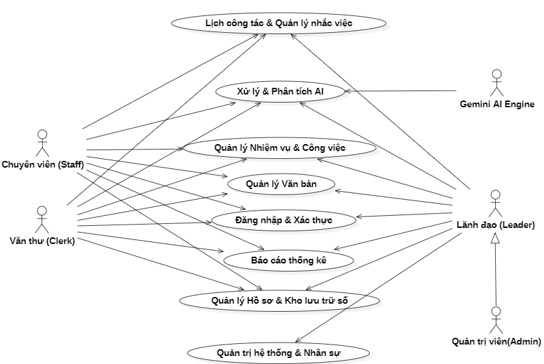
Hình 3.1: Biểu đồ use case tổng quát của hệ thống
Biểu đồ tổng quát xác định các tác nhân chính và phạm vi chức năng của hệ thống. Từ Văn thư, Lãnh đạo, Chuyên viên và Quản trị viên, người dùng tương tác với các nhóm chức năng như xác thực, báo cáo, quản lý văn bản, nhiệm vụ, hồ sơ, lịch công tác, AI và quản trị hệ thống; riêng Gemini AI tham gia hỗ trợ phân tích văn bản.
Trên cơ sở biểu đồ Use Case tổng quát ở Hình 3.1, tương ứng 8 nhóm chức năng chính đã xác định, mỗi Use Case được đặc tả chi tiết theo bảng thuộc tính gồm: tên Use Case, tác nhân tham gia, mô tả, tiền điều kiện, hậu điều kiện, luồng sự kiện chính, luồng thay thế và dữ liệu liên quan (các bảng tương ứng từ CSDL thiết kế tại mục 3.2.7), nhằm làm rõ phạm vi và cách thức hệ thống đáp ứng từng yêu cầu nghiệp vụ trước khi chuyển sang giai đoạn thiết kế chi tiết (biểu đồ hoạt động, tuần tự, trạng thái) và xây dựng chương trình ở Chương 4.
a) Use Case: Đăng nhập & Xác thực
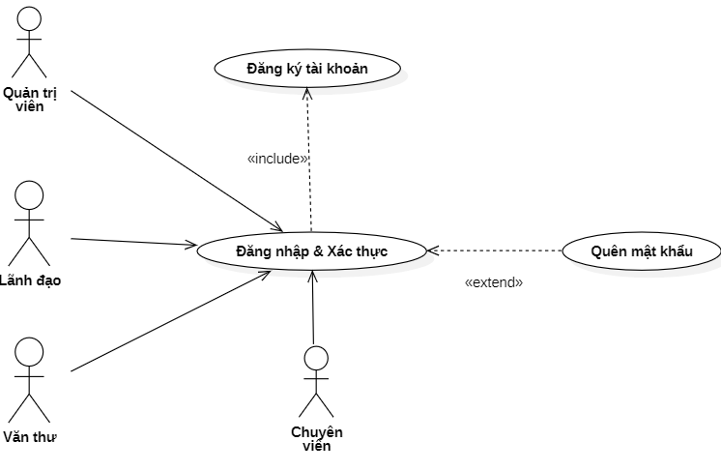
Hình 3.2: Use Case: Đăng nhập & Xác thực
Luồng bắt đầu khi người dùng mở chức năng đăng nhập và nhập thông tin tài khoản. Hệ thống tiếp nhận yêu cầu, kiểm tra thông tin xác thực và quyền truy cập; nếu hợp lệ, người dùng được vào hệ thống với các chức năng tương ứng vai trò, còn thông tin không hợp lệ sẽ không được cấp quyền truy cập.
Bảng 3.4: Đặc tả Use Case "Đăng nhập & Xác thực"
Thuộc tính | Nội dung
Tên Use Case | Đăng nhập & Xác thực (Authentication & Authorization)
Tác nhân | Quản trị viên, Lãnh đạo, Văn thư, Chuyên viên
Mô tả | Cho phép người dùng truy cập hệ thống đúng vai trò và phòng ban trực thuộc, làm điều kiện tiên quyết để sử dụng mọi chức năng khác của hệ thống
Tiền điều kiện | Người dùng đã có tài khoản hợp lệ trong danh mục nhân sự (bảng users) và tài khoản đang ở trạng thái hoạt động
Hậu điều kiện | Phiên làm việc (Session) được khởi tạo; người dùng được điều hướng về giao diện chính với thanh điều hướng (Sidebar) hiển thị đúng menu theo vai trò
Luồng chính | (1) Người dùng truy cập màn hình đăng nhập (LoginView.tsx), nhập tài khoản/mật khẩu hoặc chọn tài khoản mẫu theo vai trò để kiểm thử; (2) Hệ thống xác thực danh tính, kiểm tra mật khẩu, đối soát vai trò (ADMIN/LEADER/CLERK/STAFF) và phòng ban trực thuộc; (3) Hệ thống khởi tạo phiên làm việc và điều hướng về giao diện chính; (4) Sidebar tự động ẩn/hiện menu Quản trị tương ứng vai trò (chỉ Admin và Lãnh đạo nhìn thấy)
Luồng thay thế | Nếu tài khoản/mật khẩu không hợp lệ hoặc tài khoản đã bị khoá, hệ thống thông báo lỗi và yêu cầu nhập lại, không khởi tạo phiên làm việc
Dữ liệu liên quan | users, departments, positions

b) Use Case: Báo cáo thống kê (Dashboard & Analytics)
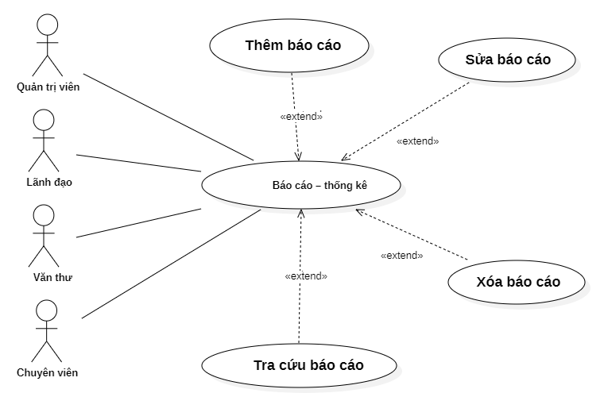
Hình 3.3: Use Case: Báo cáo thống kê (Dashboard & Analytics)
Người dùng chọn chức năng báo cáo và yêu cầu các chỉ số theo phạm vi được phép. Hệ thống kiểm tra quyền, truy vấn dữ liệu văn bản, nhiệm vụ và hồ sơ, sau đó tổng hợp và hiển thị kết quả thống kê để người dùng theo dõi tình hình xử lý.
Bảng 3.5: Đặc tả Use Case "Báo cáo thống kê (Dashboard & Analytics)"
Thuộc tính | Nội dung
Tên Use Case | Báo cáo thống kê (Dashboard & Analytics)
Tác nhân | Quản trị viên, Lãnh đạo, Văn thư, Chuyên viên
Mô tả | Tổng hợp và hiển thị số liệu thời gian thực về tình hình văn bản, nhiệm vụ theo góc nhìn phù hợp với từng vai trò người dùng
Tiền điều kiện | Người dùng đã đăng nhập hệ thống thành công
Hậu điều kiện | Màn hình Dashboard hiển thị đúng bộ chỉ số/biểu đồ tương ứng vai trò và khoảng thời gian đã lọc
Luồng chính | (1) Người dùng truy cập màn hình Dashboard (DashboardView.tsx); (2) Hệ thống tự động tổng hợp số liệu: với Lãnh đạo/Admin hiển thị KPI toàn cơ quan (tổng văn bản đến/đi trong tháng, tỷ lệ nhiệm vụ đúng hạn/trễ hạn, khối lượng công việc từng phòng ban); với Văn thư hiển thị thống kê sổ văn bản tiếp nhận/phát hành trong tuần/tháng; với Chuyên viên hiển thị tiến độ công việc cá nhân và việc cần xử lý gấp; (3) Người dùng lọc báo cáo theo khoảng thời gian (Tuần/Tháng/Quý/Năm) hoặc xuất file báo cáo tổng hợp
Luồng thay thế | Nếu khoảng thời gian lọc không có dữ liệu phát sinh, hệ thống hiển thị biểu đồ/bảng số liệu rỗng kèm thông báo, không phát sinh lỗi
Dữ liệu liên quan | incoming_documents, outgoing_documents, tasks, dossiers

c) Use Case: Quản lý Văn bản (Đến & Đi)
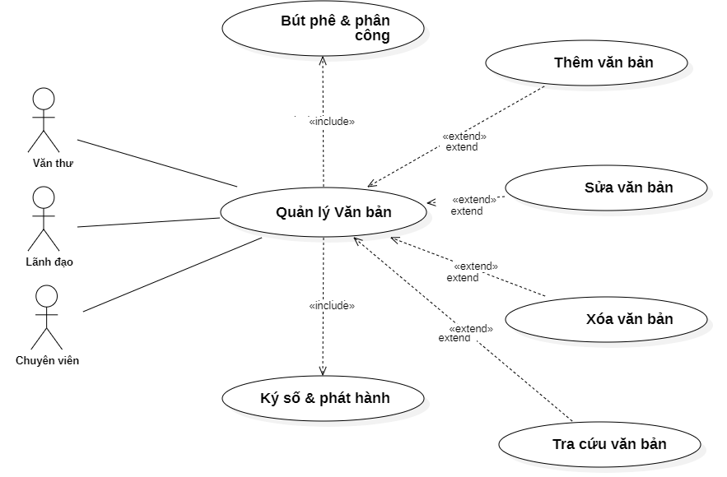
Hình 3.4: Use Case: Quản lý Văn bản (Đến & Đi)
Luồng nghiệp vụ bắt đầu từ việc Văn thư tiếp nhận văn bản đến và xác nhận thông tin, có thể sử dụng kết quả AI để hỗ trợ trích xuất và phân loại. Lãnh đạo xem, chỉ đạo và phân công xử lý; Chuyên viên xử lý hoặc soạn thảo văn bản đi, sau đó Lãnh đạo duyệt/ký và Văn thư cấp số, phát hành theo quy trình.
Bảng 3.6: Đặc tả Use Case "Quản lý Văn bản (Đến & Đi)"
Thuộc tính | Nội dung
Tên Use Case | Quản lý Văn bản (Incoming & Outgoing Documents)
Tác nhân | Văn thư, Lãnh đạo, Chuyên viên
Mô tả | Bao gồm hai nhánh liên kết chặt chẽ: (1) Văn bản đến - tiếp nhận, số hóa, vào sổ, Lãnh đạo bút phê chỉ đạo và phân công xử lý; (2) Văn bản đi - Chuyên viên soạn thảo phúc đáp, Lãnh đạo duyệt/ký số, Văn thư cấp số và phát hành
Tiền điều kiện | Người dùng đã đăng nhập đúng vai trò tương ứng (CLERK để tiếp nhận/cấp số, LEADER để chỉ đạo/ký duyệt, STAFF để soạn thảo); ở nhánh Văn bản đi cần có văn bản đến liên quan hoặc nội dung cần ban hành mới
Hậu điều kiện | Văn bản đến được vào sổ với số đến/ngày đến, người chủ trì và hạn xử lý xác định; văn bản đi được cấp số chính thức, ở trạng thái đã phát hành và liên kết với văn bản đến (nếu là văn bản phúc đáp); cả hai loại văn bản tự động gom vào hồ sơ công việc liên quan
Luồng chính | Nhánh Văn bản đến: (1) Văn thư tiếp nhận file văn bản (2) Văn thư kiểm tra, xác nhận/chỉnh sửa, nhập số đến - ngày đến và lưu vào Sổ văn bản đến (IncomingDocsView.tsx); (3) Lãnh đạo xem văn bản đến, ghi bút phê chỉ đạo, chọn Chuyên viên chủ trì, người phối hợp và ấn định hạn xử lý; (4) Chuyên viên tiếp nhận văn bản được phân công để nghiên cứu và xử lý nghiệp vụ. Nhánh Văn bản đi: (5) Chuyên viên soạn thảo dự thảo văn bản đi (kèm trích yếu, tệp dự thảo, liên kết với văn bản đến cần phúc đáp) trên màn hình OutgoingDocsView.tsx, chuyển trạng thái "Chờ duyệt"; (6) Lãnh đạo đọc duyệt nội dung dự thảo và thực hiện ký số điện tử; (7) Văn thư cấp số đi chính thức từ Sổ văn bản đi, đóng dấu cơ quan và phát hành
Luồng thay thế | Nếu hệ thống AI mất kết nối hoặc chưa cấu hình khóa API, hệ thống tự chuyển sang bộ phân loại quy tắc cục bộ (heuristic) để văn thư vẫn nhập/xác nhận được thông tin ở nhánh Văn bản đến; nếu Lãnh đạo không duyệt dự thảo, văn bản đi được trả về trạng thái "Yêu cầu chỉnh sửa" kèm ý kiến để Chuyên viên soạn thảo lại, không chuyển sang bước cấp số
Dữ liệu liên quan | incoming_documents, outgoing_documents, users, dossiers, attachments

d) Use Case: Quản lý Nhiệm vụ & Công việc
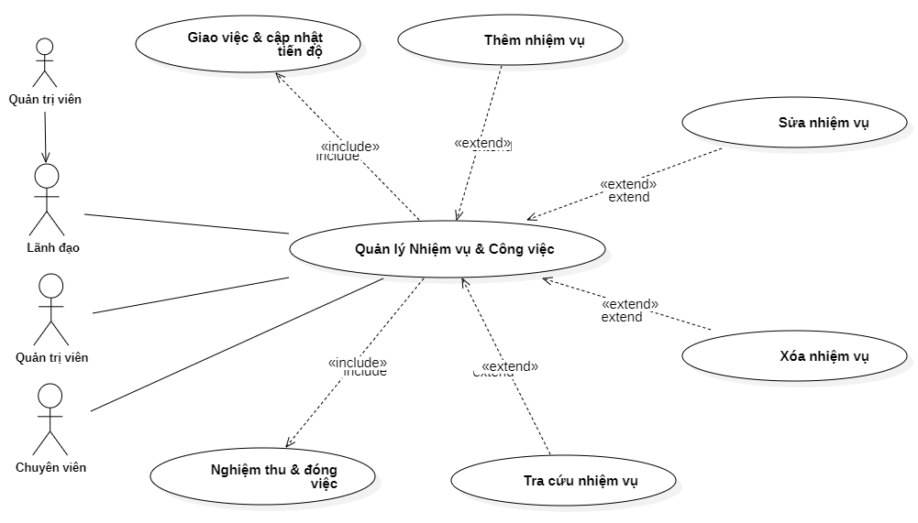
Hình 3.5: Use Case: Quản lý Nhiệm vụ & Công việc
Nhiệm vụ được tạo từ chỉ đạo văn bản hoặc được Lãnh đạo/Quản trị viên tạo trực tiếp. Hệ thống phân quyền hiển thị, người được giao cập nhật việc con và tiến độ, gửi kết quả; Lãnh đạo xem xét và xác nhận đóng nhiệm vụ, trong khi nhiệm vụ chưa hoàn thành khi quá hạn sẽ được chuyển sang trạng thái quá hạn và phát cảnh báo.
Bảng 3.7: Đặc tả Use Case "Quản lý Nhiệm vụ & Công việc"
Thuộc tính | Nội dung
Tên Use Case | Quản lý Nhiệm vụ & Công việc (Tasks Management)
Tác nhân | Lãnh đạo, Quản trị viên, Chuyên viên, Văn thư
Mô tả | Khởi tạo và giao việc, phân quyền hiển thị theo phạm vi phòng ban, thực thi - báo cáo tiến độ và nghiệm thu đóng nhiệm vụ
Tiền điều kiện | Người dùng đã đăng nhập; đối với nhiệm vụ phát sinh từ văn bản đến, văn bản đó đã được Lãnh đạo chỉ đạo
Hậu điều kiện | Nhiệm vụ được cập nhật đúng trạng thái (đang thực hiện/chờ duyệt/quá hạn/hoàn thành) và tiến độ phản ánh đúng khối lượng công việc đã thực hiện
Luồng chính | (1) Nhiệm vụ được tạo tự động từ bước Lãnh đạo chỉ đạo Văn bản đến, hoặc do Lãnh đạo/Admin chủ động tạo mới và giao việc trên màn hình TasksView.tsx; (2) Hệ thống phân quyền hiển thị: Lãnh đạo/Admin xem toàn bộ nhiệm vụ mọi phòng ban (agencyScope = ALL), Chuyên viên/Văn thư chỉ xem nhiệm vụ do mình chủ trì, phối hợp hoặc khởi tạo; (3) Chuyên viên lập checklist việc con, cập nhật tiến độ (0% → 100%), đính kèm tệp kết quả và trao đổi thảo luận trong thẻ nhiệm vụ; (4) Sau khi Chuyên viên báo cáo hoàn thành, Lãnh đạo xem xét và xác nhận đóng nhiệm vụ
Luồng thay thế | Nếu đến hạn xử lý mà tiến độ chưa đạt 100%, hệ thống tự động chuyển trạng thái nhiệm vụ sang "Quá hạn" và gửi cảnh báo, nhiệm vụ vẫn tiếp tục được cập nhật tiến độ sau đó
Dữ liệu liên quan | tasks, incoming_documents, users, dossiers, notifications

e) Use Case: Quản lý Hồ sơ & Kho lưu trữ số
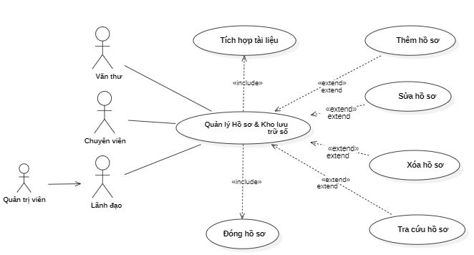
Hình 3.6: Use Case: Quản lý Hồ sơ & Kho lưu trữ số
Người dùng tạo mã hồ sơ công việc, sau đó văn bản đến, văn bản đi, nhiệm vụ và tệp liên quan được tập hợp theo hồ sơ. Người dùng có thể tra cứu, lọc và khai thác tài liệu; khi công việc hoàn tất, hồ sơ được phê duyệt để chuyển sang trạng thái đóng và lưu trữ lịch sử.
Bảng 3.8: Đặc tả Use Case "Quản lý Hồ sơ & Kho lưu trữ số"
Thuộc tính | Nội dung
Tên Use Case | Quản lý Hồ sơ & Kho lưu trữ số (Dossiers & Documents Vault)
Tác nhân | Văn thư, Chuyên viên, Lãnh đạo, Quản trị viên
Mô tả | Tạo lập mã hồ sơ công việc, tự động tích hợp tài liệu liên quan, khai thác kho số và nghiệm thu đóng hồ sơ khi hoàn thành
Tiền điều kiện | Người dùng đã đăng nhập; có nhóm công việc/văn bản cần được tổ chức, lưu trữ tập trung theo mã hồ sơ
Hậu điều kiện | Hồ sơ công việc được lập với mã xác định, tập hợp đầy đủ văn bản/nhiệm vụ liên quan; hồ sơ chuyển trạng thái "Đã đóng/Lưu trữ lịch sử" khi hoàn tất
Luồng chính | (1) Văn thư/Chuyên viên tạo mã hồ sơ công việc (ví dụ HS-2026-VP-01) theo danh mục quy định trên màn hình DossiersView.tsx; (2) Mọi văn bản đến, dự thảo, văn bản phát hành, báo cáo nhiệm vụ liên quan được tự động gom vào mã hồ sơ này; (3) Người dùng tìm kiếm toàn văn, lọc tài liệu theo từ khóa, cơ quan ban hành, năm lưu trữ hoặc phòng ban trên màn hình DocumentsVaultView.tsx; (4) Khi hoàn thành toàn bộ mục tiêu công việc, Lãnh đạo/Văn thư phê duyệt chuyển hồ sơ sang trạng thái "Đã đóng/Lưu trữ lịch sử"
Luồng thay thế | Nếu hồ sơ còn nhiệm vụ chưa hoàn thành, hệ thống cảnh báo danh sách nhiệm vụ chưa hoàn thành và không cho phép đóng hồ sơ cho đến khi được xử lý xong
Dữ liệu liên quan | dossiers, incoming_documents, outgoing_documents, tasks, attachments

f) Use Case: Lịch công tác & Quản lý nhắc việc
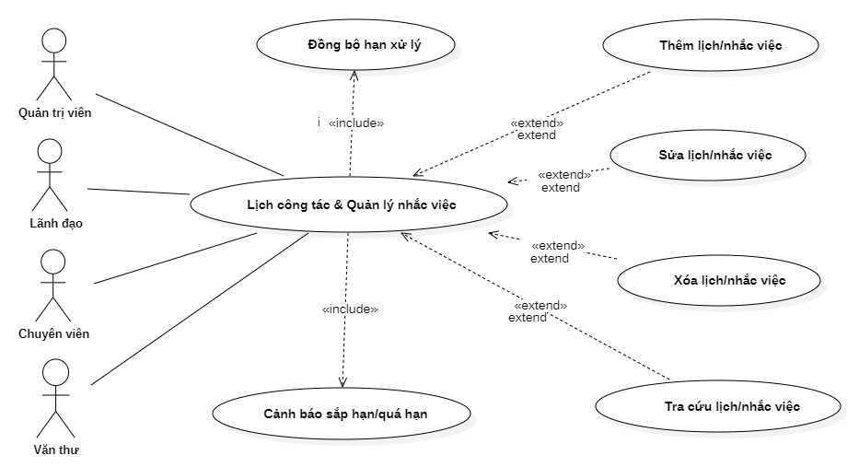
Hình 3.7: Use Case: Lịch công tác & Quản lý nhắc việc
Lãnh đạo hoặc Quản trị viên có thể tạo lịch họp và lịch làm việc, đồng thời hệ thống đồng bộ các hạn xử lý của văn bản và nhiệm vụ lên lịch. Hệ thống tiếp tục quét thời hạn, gửi nhắc việc khi sắp đến hạn hoặc cảnh báo khi quá hạn; các mốc nhắc vẫn được duy trì nếu người dùng chưa xử lý xong công việc.
Bảng 3.9: Đặc tả Use Case "Lịch công tác & Quản lý nhắc việc"
Thuộc tính | Nội dung
Tên Use Case | Lịch công tác & Quản lý nhắc việc (Calendar & Reminders)
Tác nhân | Lãnh đạo, Quản trị viên, Văn thư, Chuyên viên
Mô tả | Lên lịch họp/lịch làm việc, tự động đồng bộ hạn xử lý lên lịch và tự động cảnh báo khi nhiệm vụ sắp/đã quá hạn
Tiền điều kiện | Người dùng đã đăng nhập; hệ thống có sẵn dữ liệu văn bản/nhiệm vụ kèm hạn xử lý để đồng bộ
Hậu điều kiện | Lịch công tác hiển thị đầy đủ sự kiện và hạn chót liên quan; người dùng nhận được thông báo/nhắc việc kịp thời trước hoặc khi quá hạn
Luồng chính | (1) Lãnh đạo/Admin lên lịch họp, duyệt lịch làm việc tuần của cơ quan trên màn hình CalendarView.tsx; (2) Hệ thống tự động đồng bộ ngày hạn chót của các văn bản/nhiệm vụ lên lịch để các phòng ban theo dõi; (3) Hệ thống quét liên tục các công việc trên màn hình RemindersView.tsx, tự động gửi chuông thông báo và cảnh báo màu đỏ/vàng khi nhiệm vụ sắp đến hạn (còn 1-2 ngày) hoặc đã quá hạn xử lý; (4) Người dùng có thể tự tạo các mốc nhắc nhở cá nhân gắn liền với từng hồ sơ/công văn
Luồng thay thế | Nếu người dùng bỏ qua/tắt một cảnh báo, hệ thống vẫn giữ mốc hạn trong danh sách nhắc việc và tiếp tục cảnh báo ở lần quét kế tiếp cho đến khi nhiệm vụ được xử lý xong
Dữ liệu liên quan | tasks, incoming_documents, notifications

g) Use Case: Xử lý & Phân tích AI
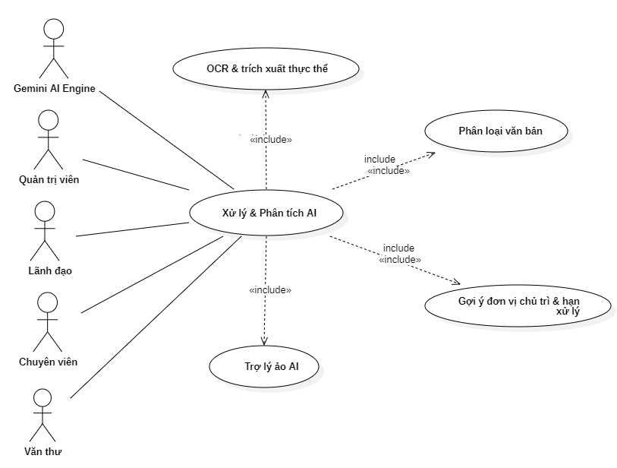
Hình 3.8: Use Case: Xử lý & Phân tích AI
Khi văn bản được tải lên, hệ thống gửi nội dung tới tầng AI để nhận dạng, trích xuất số hiệu, cơ quan ban hành, ngày ký, trích yếu và đề xuất phân loại, đơn vị chủ trì, hạn xử lý. Người dùng có thể tiếp tục tương tác với Trợ lý AI để tóm tắt, trích xuất thông tin hoặc tra cứu; nếu Gemini không khả dụng, hệ thống chuyển sang bộ phân loại quy tắc cục bộ.
Bảng 3.10: Đặc tả Use Case "Xử lý & Phân tích AI"
Thuộc tính | Nội dung
Tên Use Case | Xử lý & Phân tích AI (Smart AI Engine)
Tác nhân | Gemini AI Engine (tác nhân hệ thống); Quản trị viên, Lãnh đạo, Văn thư, Chuyên viên
Mô tả | Trích xuất thực thể/OCR văn bản tải lên, phân loại - gợi ý điều phối và hỗ trợ hỏi đáp qua Trợ lý ảo
Tiền điều kiện | Người dùng đã đăng nhập; có văn bản được tải lên hệ thống hoặc có yêu cầu tra cứu/tóm tắt gửi tới Trợ lý ảo
Hậu điều kiện | Thông tin trích xuất (số hiệu, cơ quan ban hành, ngày ký, trích yếu, căn cứ pháp lý) và đề xuất phân loại/đơn vị chủ trì/hạn xử lý được trả về để người dùng xác nhận; hoặc câu trả lời của Trợ lý ảo được hiển thị trong hội thoại
Luồng chính | (1) Khi người dùng tải file lên (qua use case Quản lý Văn bản đến), Gemini AI tự động quét nhận dạng ký tự, bóc tách số hiệu, cơ quan ban hành, ngày ký, trích yếu nội dung, căn cứ pháp lý trên màn hình ClassificationStudioView.tsx; (2) AI phân tích nội dung để chấm điểm xác suất lĩnh vực (Tài chính, Nhân sự, Đào tạo...), tự động gợi ý đơn vị chủ trì và hạn xử lý tiêu chuẩn; (3) Người dùng tương tác qua giao diện hội thoại (AIAssistantView.tsx) để yêu cầu AI tóm tắt văn bản dài, trích xuất số liệu báo cáo, hoặc tra cứu quy định pháp luật liên quan
Luồng thay thế | Nếu Gemini AI mất kết nối hoặc vượt hạn mức API, hệ thống tự động chuyển sang bộ phân loại quy tắc cục bộ (Heuristic Rule Classifier) để tiếp tục đề xuất phân loại cơ bản, không làm gián đoạn luồng tiếp nhận văn bản
Dữ liệu liên quan | incoming_documents, attachments

h) Use Case: Quản trị hệ thống & Nhân sự
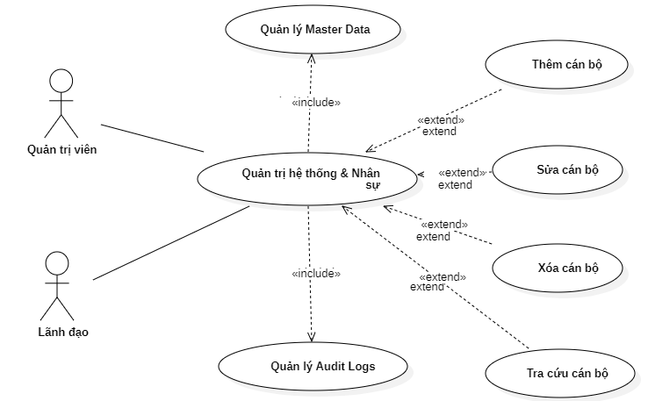
Hình 3.9: Use Case: Quản trị hệ thống & Nhân sự
Quản trị viên và Lãnh đạo có quyền quản lý cán bộ, phòng ban, chức vụ, vai trò và các danh mục dùng chung theo phạm vi được cấp. Hệ thống đồng thời ghi nhật ký các thao tác quan trọng; nếu Chuyên viên hoặc Văn thư cố truy cập khu vực quản trị, hệ thống từ chối và ghi nhận hành vi vào audit log.
Bảng 3.11: Đặc tả Use Case "Quản trị hệ thống & Nhân sự"
Thuộc tính | Nội dung
Tên Use Case | Quản trị hệ thống & Nhân sự (System Administration & Personnel)
Tác nhân | Quản trị viên, Lãnh đạo (Chuyên viên và Văn thư không có quyền truy cập)
Mô tả | Quản lý nhân sự - cơ cấu phòng ban, cấu hình danh mục dùng chung và giám sát nhật ký kiểm toán an toàn thông tin
Tiền điều kiện | Người dùng đã đăng nhập với vai trò ADMIN hoặc LEADER
Hậu điều kiện | Danh sách cán bộ/phòng ban/danh mục dùng chung được cập nhật chính xác; mọi hành vi quan trọng của người dùng được ghi vết đầy đủ trong nhật ký kiểm toán
Luồng chính | (1) Admin/Lãnh đạo quản lý danh sách cán bộ, phân bổ phòng ban, gán chức vụ và vai trò hệ thống (RBAC) trên màn hình PersonnelView.tsx; (2) Admin cấu hình danh mục dùng chung trên màn hình MasterDataView.tsx: loại văn bản (Nghị quyết, Quyết định, Công văn, Tờ trình...), danh bạ cơ quan ban hành, độ khẩn/mật, sổ văn bản; (3) Hệ thống tự động ghi vết mọi hành vi người dùng (đăng nhập, thêm/sửa/xóa dữ liệu, bút phê, ký số, IP truy cập) trên màn hình AuditLogsView.tsx phục vụ giám sát và kiểm tra an ninh thông tin
Luồng thay thế | Nếu Chuyên viên hoặc Văn thư cố truy cập các màn hình quản trị nêu trên, hệ thống từ chối truy cập và không hiển thị dữ liệu quản trị, đồng thời hành vi truy cập bị từ chối cũng được ghi vào nhật ký kiểm toán
Dữ liệu liên quan | users, departments, positions, audit_logs

3.2.2. Biểu đồ hoạt động
Biểu đồ hoạt động được đặc tả theo từng tác nhân và từng chức năng, phù hợp với luồng nghiệp vụ đã xác định ở các Use Case tổng quát. Mỗi biểu đồ sử dụng hai swimlane “Actor” và “Hệ thống”, thể hiện rõ tác nhân thực hiện thao tác, hệ thống xử lý, các nhánh điều kiện và kết quả cuối cùng. Đối với các chức năng quản lý dữ liệu, luồng được tổ chức theo các thao tác Create, Read, Update, Delete (CRUD); đối với các chức năng nghiệp vụ đặc thù, biểu đồ giữ nguyên trình tự xử lý riêng của từng vai trò.
Bộ biểu đồ gồm 27 biểu đồ hoạt động tương ứng với các tác nhân có tham gia trong 8 Use Case. Phần hình minh họa được để trống trong báo cáo để chèn ảnh xuất trực tiếp từ các diagram tương ứng trong file StarUML.

Biểu đồ hoạt động 1 : Đăng nhập & Xác thực
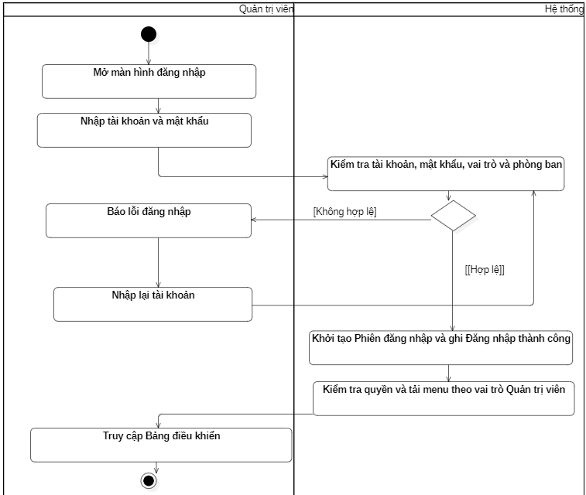
Hình 3.10: Biểu đồ hoạt động – Quản trị viên – Đăng nhập & Xác thực
Luồng hoạt động của Quản trị viên bắt đầu bằng việc mở màn hình đăng nhập và nhập tên đăng nhập, mật khẩu. Hệ thống kiểm tra thông tin tài khoản và quyền truy cập; nếu hợp lệ thì tạo phiên làm việc và hiển thị giao diện theo vai trò, nếu không hợp lệ thì thông báo lỗi để người dùng nhập lại.
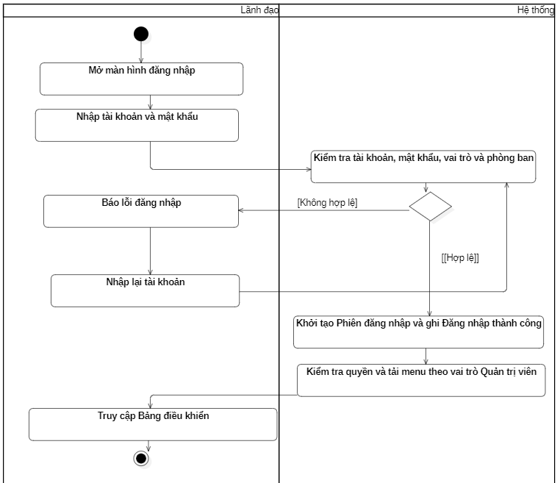
Hình 3.11: Biểu đồ hoạt động – Lãnh đạo – Đăng nhập & Xác thực
Luồng hoạt động của Lãnh đạo bắt đầu bằng việc mở màn hình đăng nhập và nhập tên đăng nhập, mật khẩu. Hệ thống kiểm tra thông tin tài khoản và quyền truy cập; nếu hợp lệ thì tạo phiên làm việc và hiển thị giao diện theo vai trò, nếu không hợp lệ thì thông báo lỗi để người dùng nhập lại.
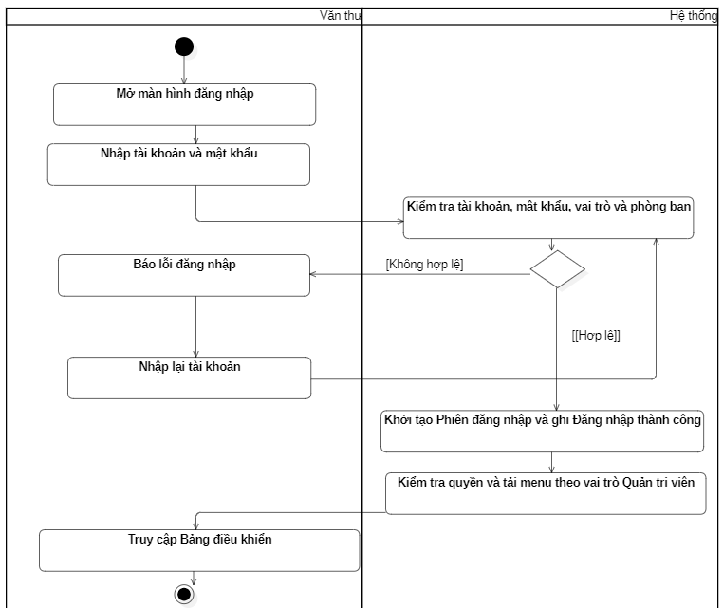
Hình 3.12: Biểu đồ hoạt động – Văn thư – Đăng nhập & Xác thực
Luồng hoạt động của Văn thư bắt đầu bằng việc mở màn hình đăng nhập và nhập tên đăng nhập, mật khẩu. Hệ thống kiểm tra thông tin tài khoản và quyền truy cập; nếu hợp lệ thì tạo phiên làm việc và hiển thị giao diện theo vai trò, nếu không hợp lệ thì thông báo lỗi để người dùng nhập lại.
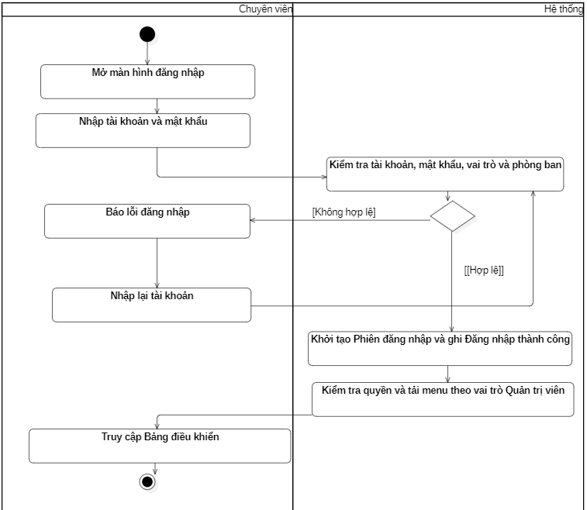
Hình 3.13: Biểu đồ hoạt động – Chuyên viên – Đăng nhập & Xác thực
Luồng hoạt động của Chuyên viên bắt đầu bằng việc mở màn hình đăng nhập và nhập tên đăng nhập, mật khẩu. Hệ thống kiểm tra thông tin tài khoản và quyền truy cập; nếu hợp lệ thì tạo phiên làm việc và hiển thị giao diện theo vai trò, nếu không hợp lệ thì thông báo lỗi để người dùng nhập lại.

Biểu đồ hoạt động 2 –Bảng điều khiển & Thống kê

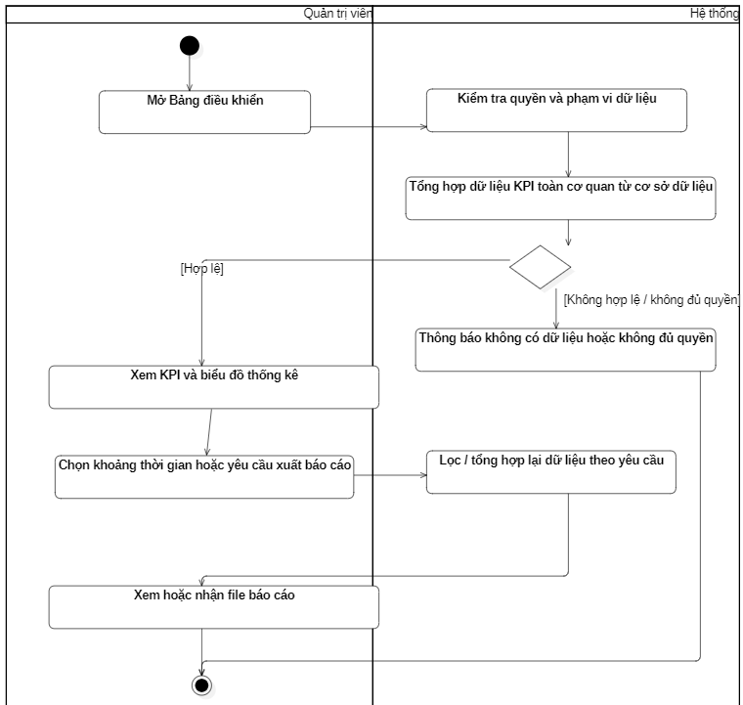
Hình 3.14: Biểu đồ hoạt động – Quản trị viên – Bảng điều khiển & Thống kê
Quản trị viên mở Bảng điều khiển, hệ thống tải các chỉ số và dữ liệu đúng theo phạm vi quyền được cấp. Sau khi truy vấn và tổng hợp dữ liệu, hệ thống hiển thị KPI, danh sách công việc và các thông tin thống kê để Quản trị viên theo dõi và tiếp tục truy cập chi tiết khi cần.

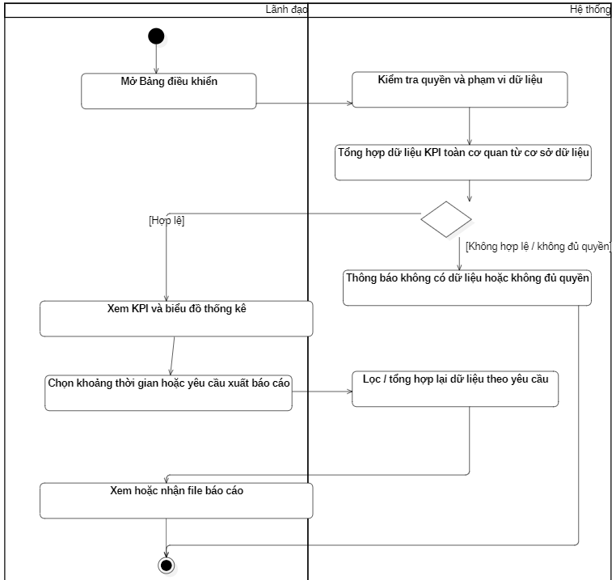
Hình 3.15: Biểu đồ hoạt động – Lãnh đạo – Bảng điều khiển & Thống kê
Lãnh đạo mở Bảng điều khiển, hệ thống tải các chỉ số và dữ liệu đúng theo phạm vi quyền được cấp. Sau khi truy vấn và tổng hợp dữ liệu, hệ thống hiển thị KPI, danh sách công việc và các thông tin thống kê để Lãnh đạo theo dõi và tiếp tục truy cập chi tiết khi cần.
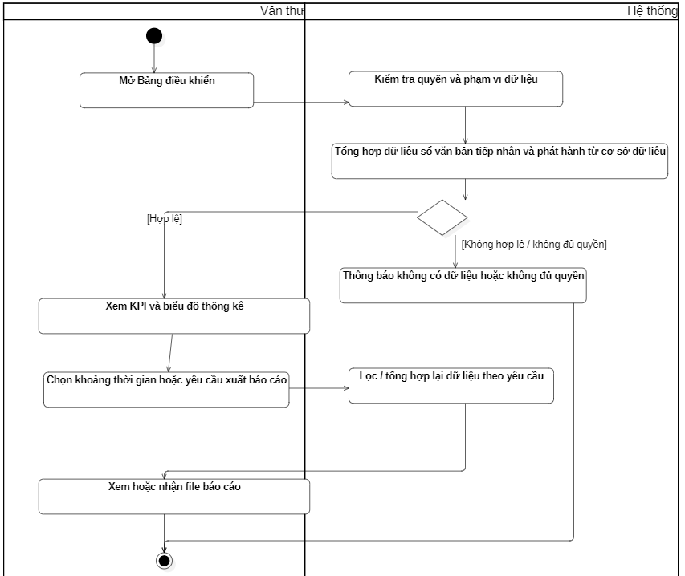
Hình 3.16: Biểu đồ hoạt động – Văn thư – Bảng điều khiển & Thống kê
Văn thư mở Bảng điều khiển, hệ thống tải các chỉ số và dữ liệu đúng theo phạm vi quyền được cấp. Sau khi truy vấn và tổng hợp dữ liệu, hệ thống hiển thị KPI, danh sách công việc và các thông tin thống kê để Văn thư theo dõi và tiếp tục truy cập chi tiết khi cần.
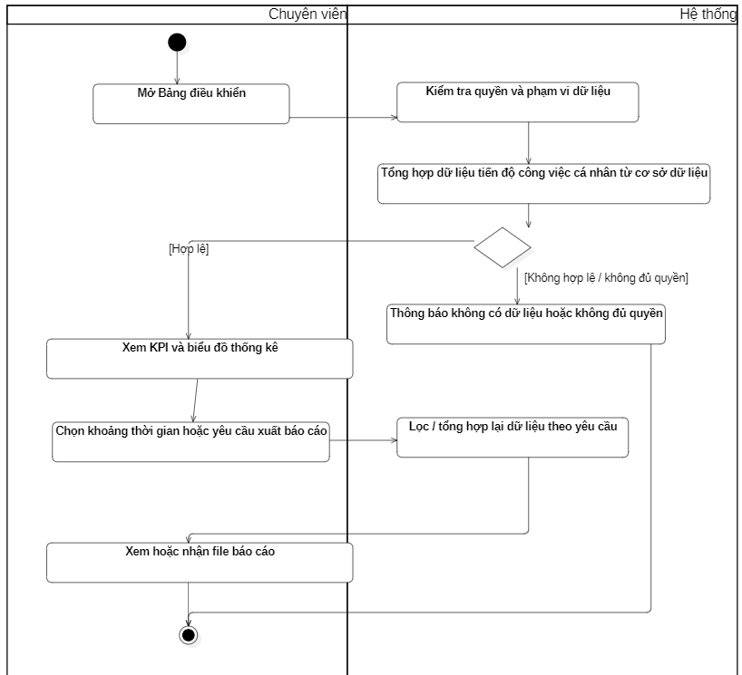
Hình 3.17: Biểu đồ hoạt động – Chuyên viên – Bảng điều khiển & Thống kê
Chuyên viên mở Bảng điều khiển, hệ thống tải các chỉ số và dữ liệu đúng theo phạm vi quyền được cấp. Sau khi truy vấn và tổng hợp dữ liệu, hệ thống hiển thị KPI, danh sách công việc và các thông tin thống kê để Chuyên viên theo dõi và tiếp tục truy cập chi tiết khi cần.

Biểu đồ hoạt động 3 - Quản lý Văn bản

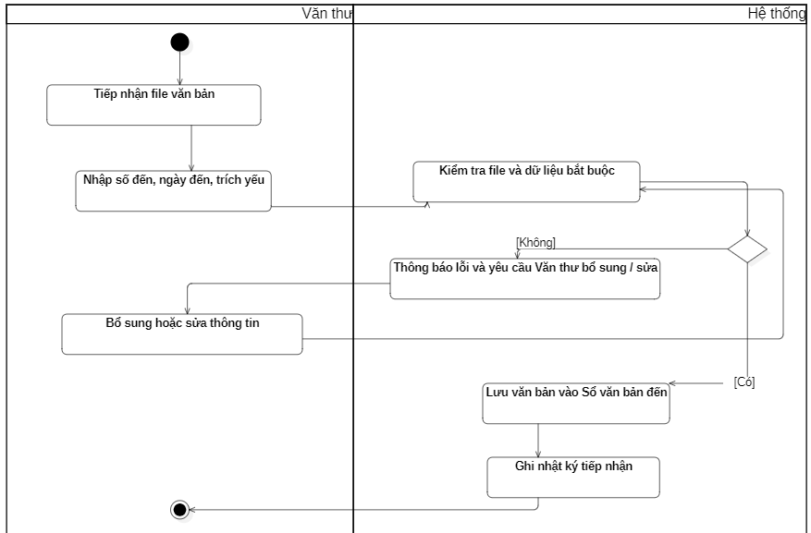
Hình 3.18: Biểu đồ hoạt động – Văn thư – Quản lý Văn bản
Luồng xử lý văn bản của Văn thư bắt đầu từ việc chọn chức năng quản lý văn bản và tải/tra cứu dữ liệu tương ứng. Hệ thống kiểm tra quyền, thực hiện thao tác nghiệp vụ và cập nhật dữ liệu; với văn bản đến, luồng hướng tới phân công xử lý, còn với văn bản đi, luồng tiếp tục qua trình duyệt, ký và phát hành theo vai trò.
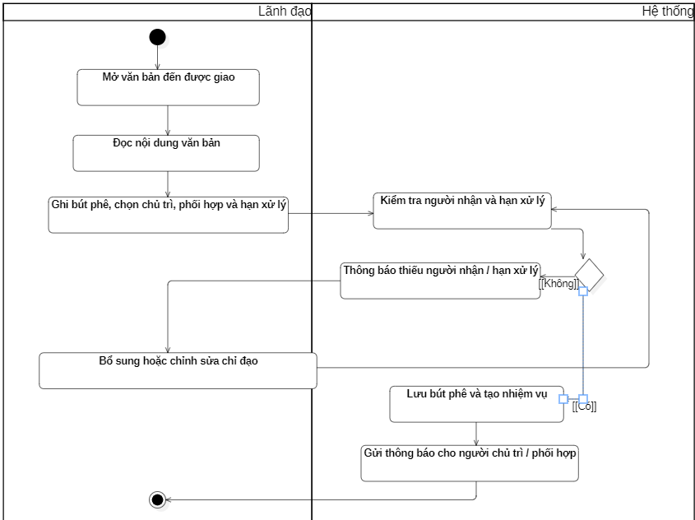
Hình 3.19: Biểu đồ hoạt động – Lãnh đạo – Quản lý Văn bản
Luồng xử lý văn bản của Lãnh đạo bắt đầu từ việc chọn chức năng quản lý văn bản và tải/tra cứu dữ liệu tương ứng. Hệ thống kiểm tra quyền, thực hiện thao tác nghiệp vụ và cập nhật dữ liệu; với văn bản đến, luồng hướng tới phân công xử lý, còn với văn bản đi, luồng tiếp tục qua trình duyệt, ký và phát hành theo vai trò.
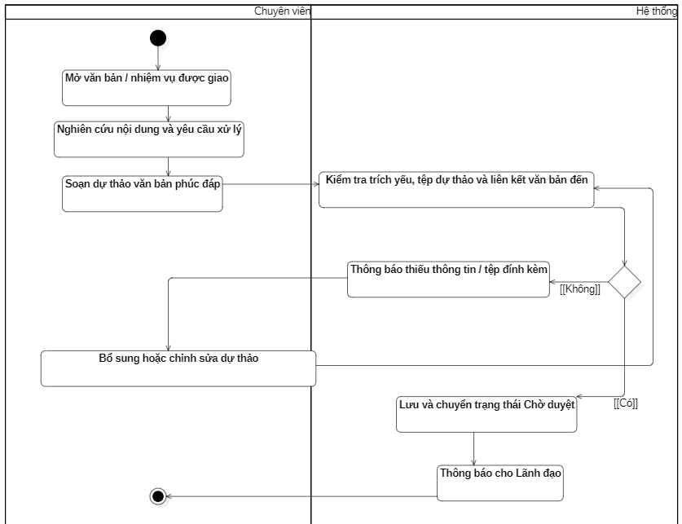
Hình 3.20: Biểu đồ hoạt động – Chuyên viên – Quản lý Văn bản
Luồng xử lý văn bản của Chuyên viên bắt đầu từ việc chọn chức năng quản lý văn bản và tải/tra cứu dữ liệu tương ứng. Hệ thống kiểm tra quyền, thực hiện thao tác nghiệp vụ và cập nhật dữ liệu; với văn bản đến, luồng hướng tới phân công xử lý, còn với văn bản đi, luồng tiếp tục qua trình duyệt, ký và phát hành theo vai trò.

Biểu đồ hoạt động 4 - Quản lý Nhiệm vụ
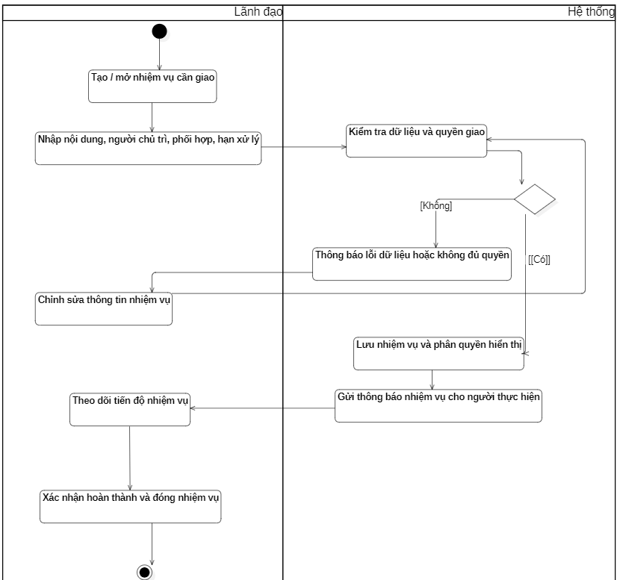
Hình 3.21: Biểu đồ hoạt động – Lãnh đạo – Quản lý Nhiệm vụ
Lãnh đạo mở quản lý nhiệm vụ, tạo hoặc xem nhiệm vụ và phân công người chủ trì/phối hợp. Hệ thống lưu nhiệm vụ, cập nhật trạng thái và cho phép Lãnh đạo xem xét kết quả; khi đạt yêu cầu, nhiệm vụ được xác nhận hoàn thành, còn nếu cần bổ sung thì quay lại bước xử lý.
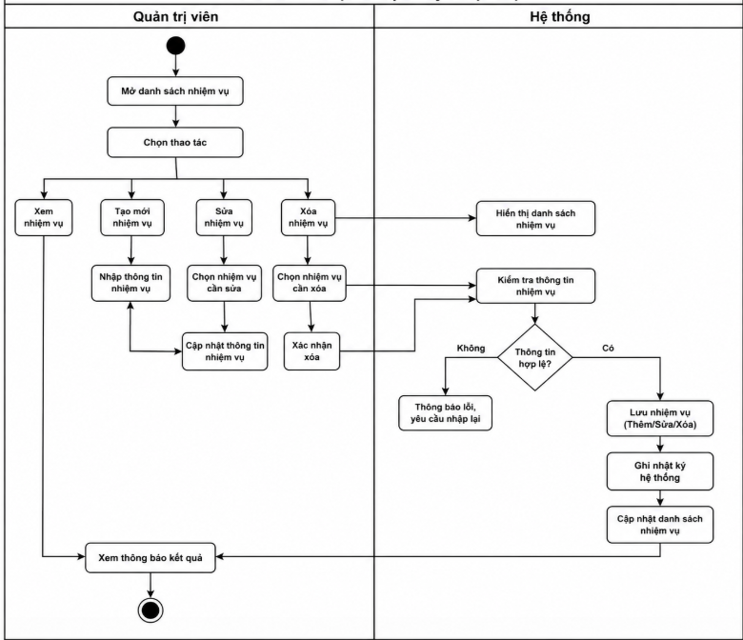
Hình 3.22: Biểu đồ hoạt động – Quản trị viên – Quản lý Nhiệm vụ
Quản trị viên truy cập danh sách nhiệm vụ theo phạm vi toàn hệ thống, lọc và xem thông tin tiến độ. Hệ thống truy vấn dữ liệu, trả kết quả theo điều kiện lọc và cập nhật các thay đổi; qua đó Quản trị viên có thể giám sát trạng thái nhiệm vụ giữa các phòng ban.
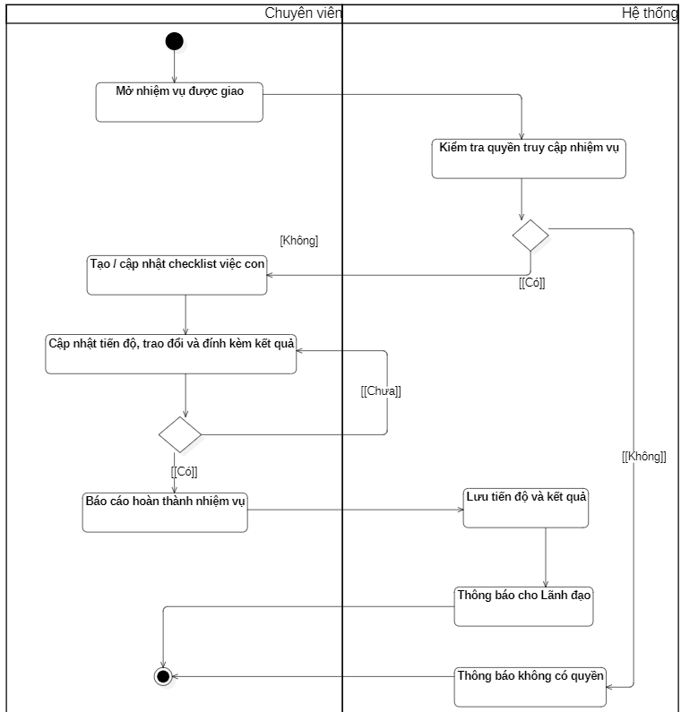
Hình 3.23: Biểu đồ hoạt động – Chuyên viên – Quản lý Nhiệm vụ
Chuyên viên xem các nhiệm vụ được giao, lựa chọn nhiệm vụ cần xử lý, cập nhật checklist/tiến độ và đính kèm kết quả. Khi hoàn thành, Chuyên viên gửi báo cáo để Lãnh đạo xem xét; nếu đến hạn mà chưa hoàn tất, hệ thống đánh dấu quá hạn và vẫn cho phép tiếp tục cập nhật.
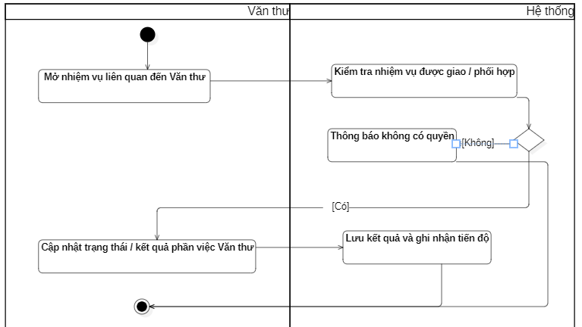
Hình 3.24: Biểu đồ hoạt động – Văn thư – Quản lý Nhiệm vụ
Văn thư theo dõi các nhiệm vụ liên quan đến văn bản và phạm vi công việc được giao. Hệ thống lấy tiến độ, hiển thị tình trạng xử lý và tạo nhắc việc khi cần, giúp Văn thư theo dõi việc giải quyết văn bản mà không trực tiếp thay đổi nội dung nhiệm vụ ngoài quyền hạn.

Biểu đồ hoạt động 5 - Hồ sơ & Kho lưu trữ

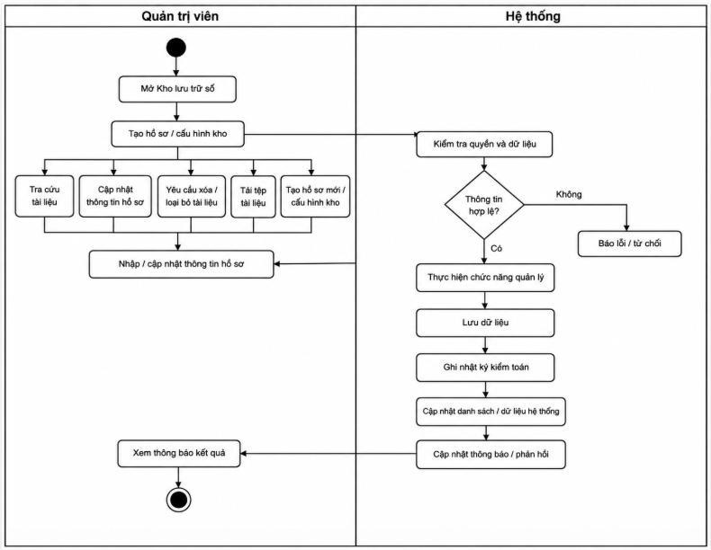
Hình 3.25: Biểu đồ hoạt động – Quản trị viên – Hồ sơ & Kho lưu trữ
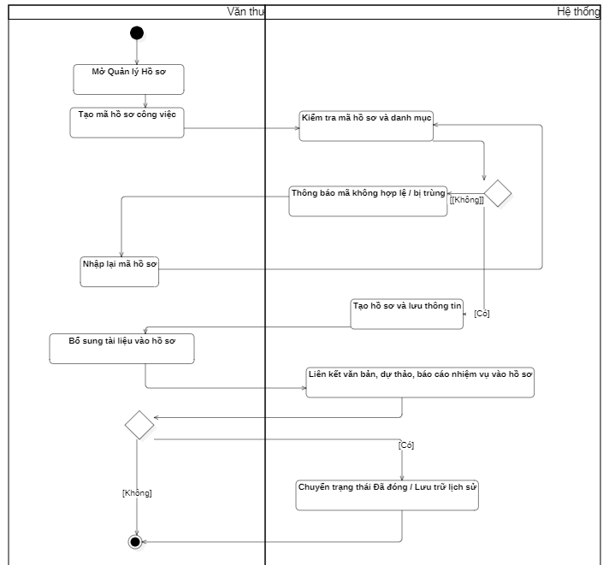
Hình 3.26: Biểu đồ hoạt động – Văn thư – Hồ sơ & Kho lưu trữ
Văn thư truy cập hồ sơ, chọn hoặc tạo mã hồ sơ và khai thác các tài liệu liên quan. Hệ thống tập hợp văn bản, nhiệm vụ và tệp theo hồ sơ; khi người dùng yêu cầu đóng hồ sơ, hệ thống kiểm tra các nhiệm vụ còn tồn tại trước khi cho phép chuyển sang trạng thái đóng/lưu trữ.
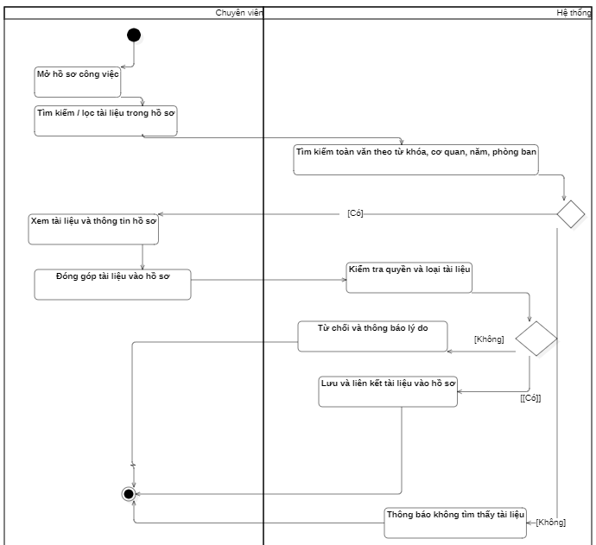
Hình 3.27: Biểu đồ hoạt động – Chuyên viên – Hồ sơ & Kho lưu trữ
Chuyên viên truy cập hồ sơ, chọn hoặc tạo mã hồ sơ và khai thác các tài liệu liên quan. Hệ thống tập hợp văn bản, nhiệm vụ và tệp theo hồ sơ; khi người dùng yêu cầu đóng hồ sơ, hệ thống kiểm tra các nhiệm vụ còn tồn tại trước khi cho phép chuyển sang trạng thái đóng/lưu trữ.
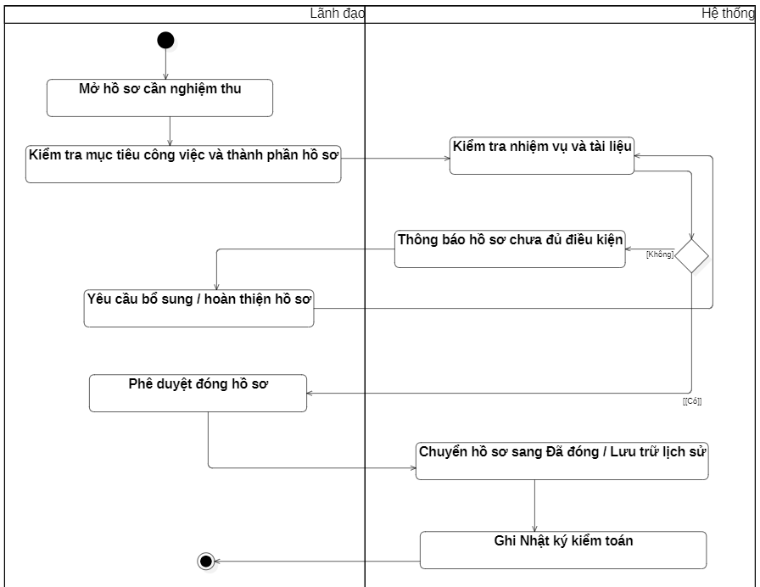
Hình 3.28: Biểu đồ hoạt động – Lãnh đạo – Hồ sơ & Kho lưu trữ
Lãnh đạo truy cập hồ sơ, chọn hoặc tạo mã hồ sơ và khai thác các tài liệu liên quan. Hệ thống tập hợp văn bản, nhiệm vụ và tệp theo hồ sơ; khi người dùng yêu cầu đóng hồ sơ, hệ thống kiểm tra các nhiệm vụ còn tồn tại trước khi cho phép chuyển sang trạng thái đóng/lưu trữ.

Biểu đồ hoạt động 6- Lịch công tác & Nhắc việc
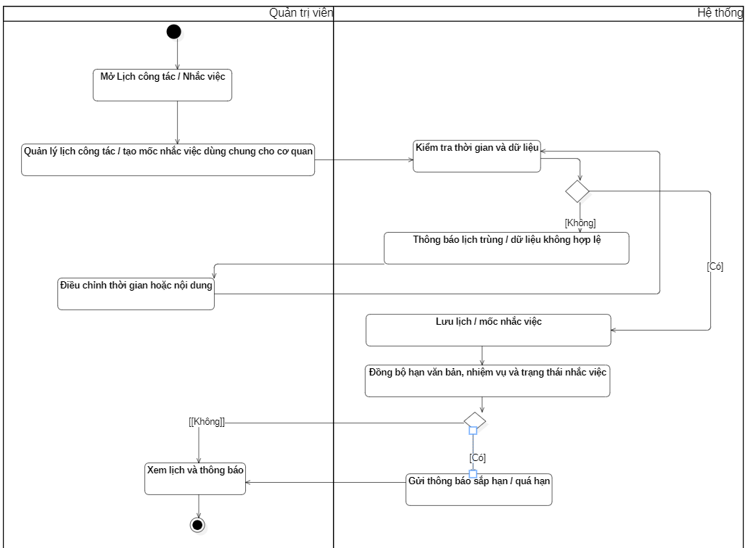
Hình 3.29: Biểu đồ hoạt động – Quản trị viên – Lịch công tác & Nhắc việc
Quản trị viên mở lịch công tác và nhắc việc để xem các sự kiện, hạn xử lý và thông báo liên quan. Hệ thống tải dữ liệu theo tài khoản và quyền, đồng bộ các mốc hạn; khi Quản trị viên tạo hoặc điều chỉnh một mốc nhắc, hệ thống kiểm tra thông tin rồi lưu và hiển thị sự kiện mới trên lịch.

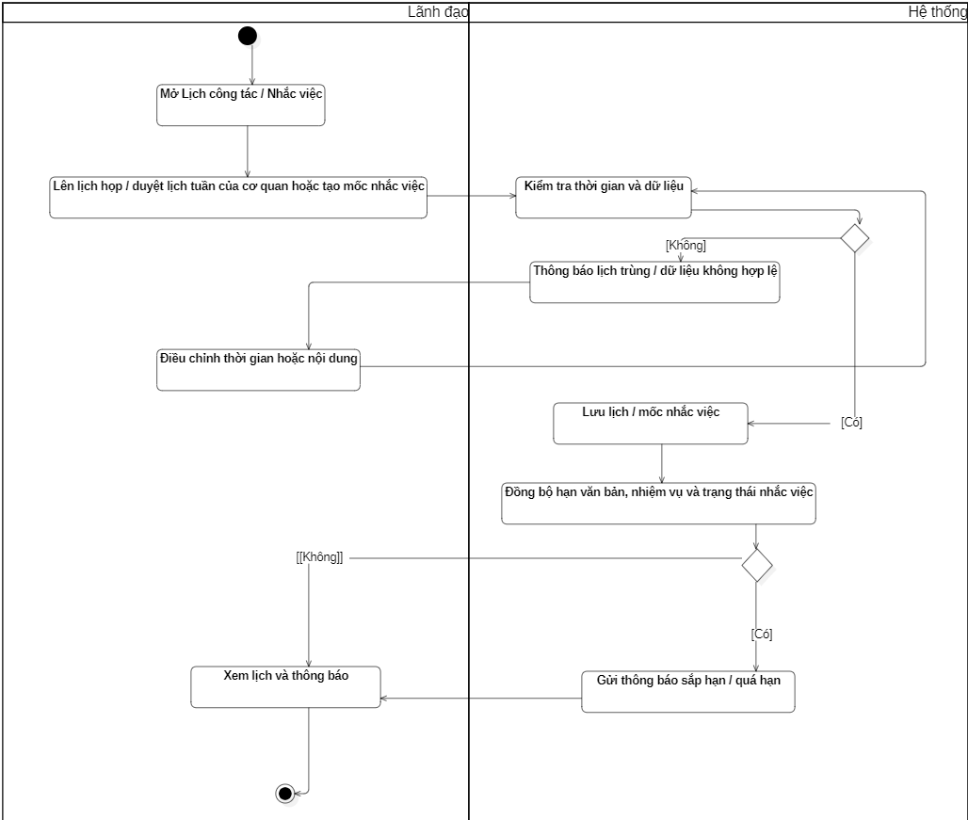
Hình 3.30: Biểu đồ hoạt động – Lãnh đạo – Lịch công tác & Nhắc việc
Lãnh đạo mở lịch công tác và nhắc việc để xem các sự kiện, hạn xử lý và thông báo liên quan. Hệ thống tải dữ liệu theo tài khoản và quyền, đồng bộ các mốc hạn; khi Lãnh đạo tạo hoặc điều chỉnh một mốc nhắc, hệ thống kiểm tra thông tin rồi lưu và hiển thị sự kiện mới trên lịch.
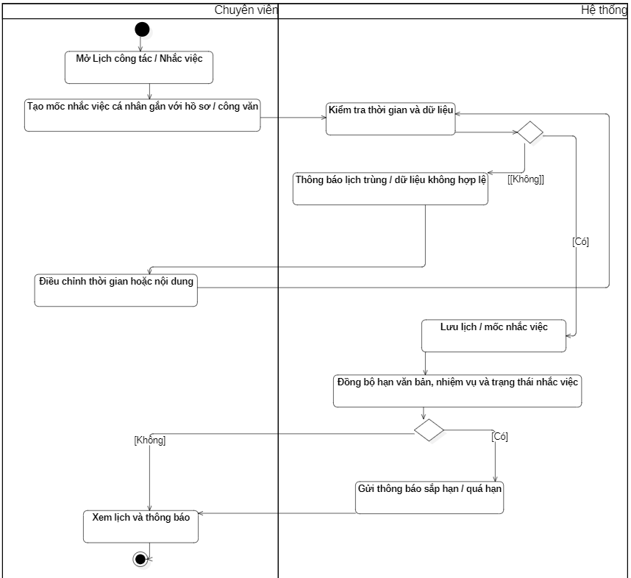
Hình 3.31: Biểu đồ hoạt động – Chuyên viên – Lịch công tác & Nhắc việc
Chuyên viên mở lịch công tác và nhắc việc để xem các sự kiện, hạn xử lý và thông báo liên quan. Hệ thống tải dữ liệu theo tài khoản và quyền, đồng bộ các mốc hạn; khi Chuyên viên tạo hoặc điều chỉnh một mốc nhắc, hệ thống kiểm tra thông tin rồi lưu và hiển thị sự kiện mới trên lịch.
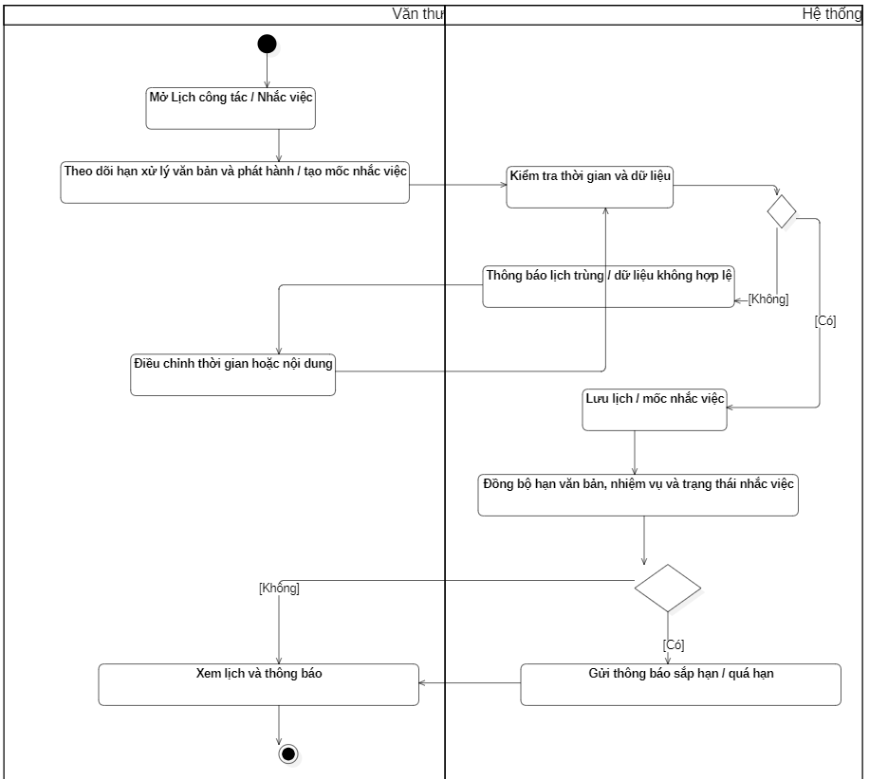
Hình 3.32: Biểu đồ hoạt động – Văn thư – Lịch công tác & Nhắc việc
Văn thư mở lịch công tác và nhắc việc để xem các sự kiện, hạn xử lý và thông báo liên quan. Hệ thống tải dữ liệu theo tài khoản và quyền, đồng bộ các mốc hạn; khi Văn thư tạo hoặc điều chỉnh một mốc nhắc, hệ thống kiểm tra thông tin rồi lưu và hiển thị sự kiện mới trên lịch.

Biểu đồ hoạt động 7– OCR & Phân loại AI

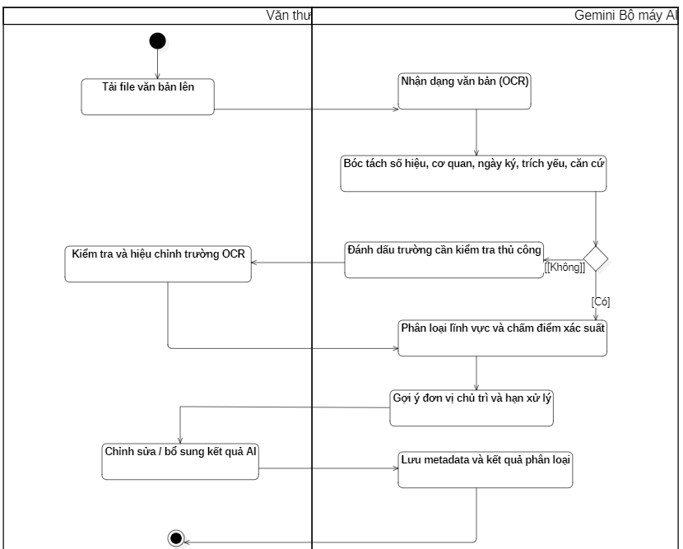
Hình 3.33: Biểu đồ hoạt động – Văn thư – Trợ lý AI
Văn thư gửi yêu cầu phân tích hoặc hỏi đáp tới chức năng AI. Hệ thống tiếp nhận nội dung, gọi tầng AI để xử lý và trả kết quả về giao diện; người dùng kiểm tra kết quả trước khi sử dụng. Khi dịch vụ Gemini không khả dụng đối với luồng phân loại văn bản, hệ thống có thể chuyển sang cơ chế dự phòng theo thiết kế.

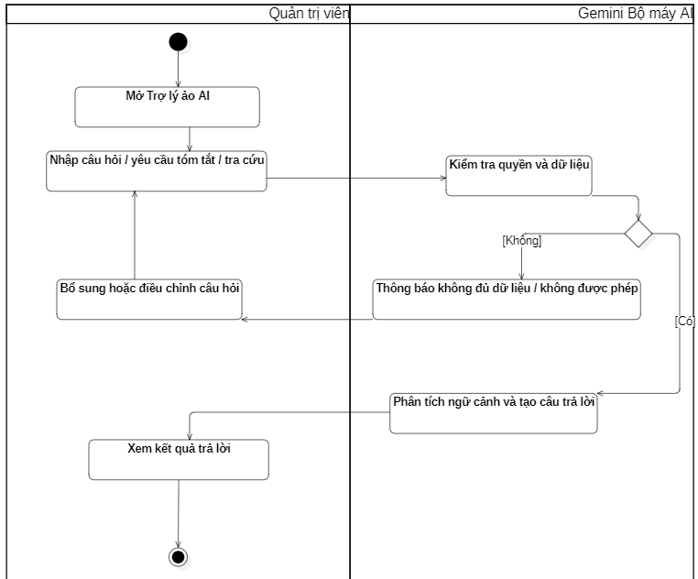
Hình 3.34: Biểu đồ hoạt động – Quản trị viên – Trợ lý AI
Quản trị viên gửi yêu cầu phân tích hoặc hỏi đáp tới chức năng AI. Hệ thống tiếp nhận nội dung, gọi tầng AI để xử lý và trả kết quả về giao diện; người dùng kiểm tra kết quả trước khi sử dụng. Khi dịch vụ Gemini không khả dụng đối với luồng phân loại văn bản, hệ thống có thể chuyển sang cơ chế dự phòng theo thiết kế.

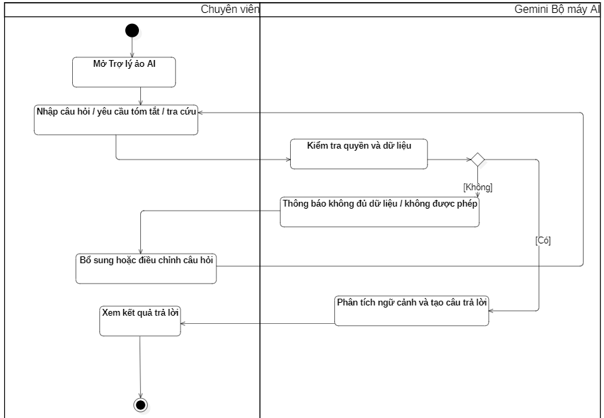
Hình 3.35: Biểu đồ hoạt động – Chuyên viên – Trợ lý AI
Chuyên viên gửi yêu cầu phân tích hoặc hỏi đáp tới chức năng AI. Hệ thống tiếp nhận nội dung, gọi tầng AI để xử lý và trả kết quả về giao diện; người dùng kiểm tra kết quả trước khi sử dụng. Khi dịch vụ Gemini không khả dụng đối với luồng phân loại văn bản, hệ thống có thể chuyển sang cơ chế dự phòng theo thiết kế.

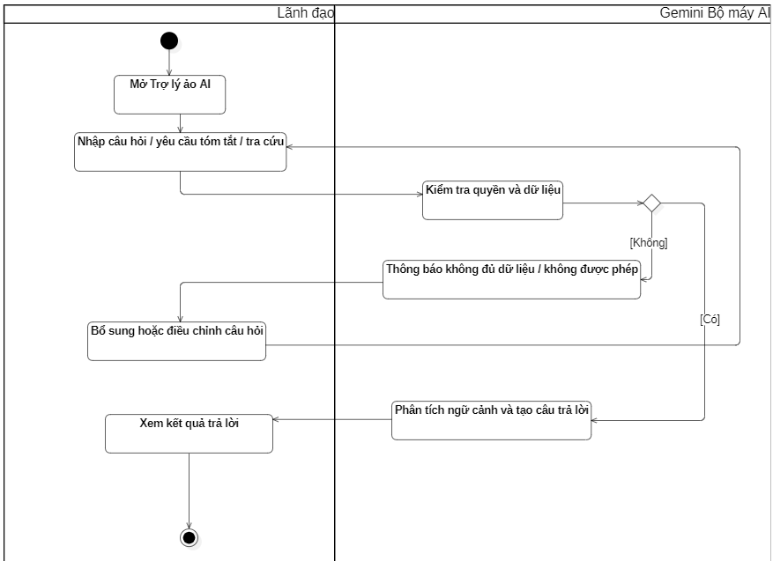
Hình 3.36: Biểu đồ hoạt động – Lãnh đạo – Trợ lý AI
Lãnh đạo gửi yêu cầu phân tích hoặc hỏi đáp tới chức năng AI. Hệ thống tiếp nhận nội dung, gọi tầng AI để xử lý và trả kết quả về giao diện; người dùng kiểm tra kết quả trước khi sử dụng. Khi dịch vụ Gemini không khả dụng đối với luồng phân loại văn bản, hệ thống có thể chuyển sang cơ chế dự phòng theo thiết kế.

Biểu đồ hoạt động 8- Quản trị hệ thống & Nhân sự
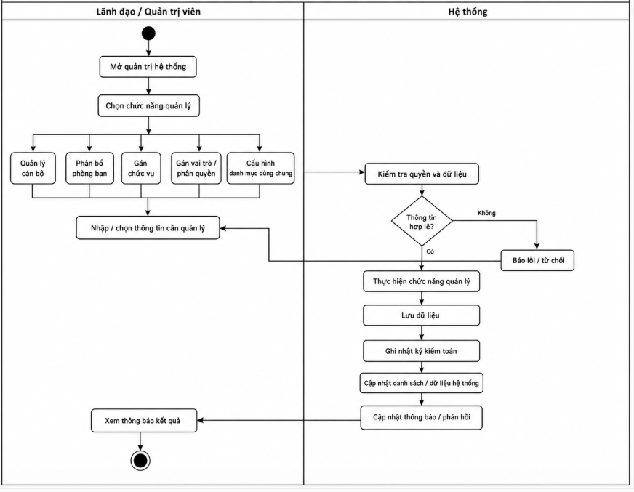
Hình 3.37: Biểu đồ hoạt động – Lãnh đạo & Quản trị viên – Quản trị hệ thống & Nhân sự
Lãnh đạo hoặc Quản trị viên mở chức năng quản trị, lựa chọn dữ liệu nhân sự, phòng ban, chức vụ hoặc danh mục dùng chung để xem và cập nhật. Hệ thống kiểm tra quyền, thực hiện thao tác CRUD, lưu thay đổi và ghi nhật ký; các vai trò không có quyền sẽ bị từ chối truy cập.

3.2.3. Biểu đồ tuần tự

3.2.3.1 Biểu đồ tuần tự Đăng nhập & Xác thực
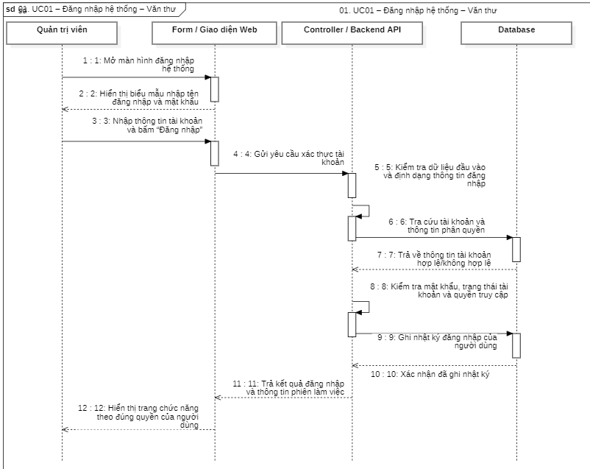
Hình 3.38: Biểu đồ tuần tự – Văn thư – Đăng nhập & Xác thực
Người dùng nhập thông tin tài khoản trên giao diện; yêu cầu được chuyển tới Controller/Backend API để xác thực với cơ sở dữ liệu. Nếu tài khoản hợp lệ, hệ thống trả kết quả xác thực và giao diện hiển thị phiên làm việc phù hợp với vai trò; nếu không hợp lệ, giao diện thông báo để người dùng xử lý lại.
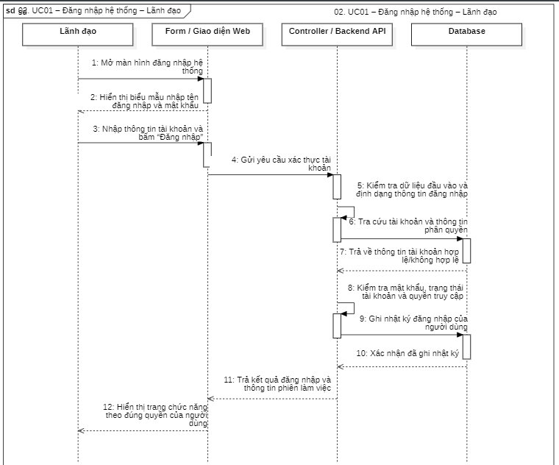
Hình 3.39: Biểu đồ tuần tự – Lãnh đạo – Đăng nhập & Xác thực
Người dùng nhập thông tin tài khoản trên giao diện; yêu cầu được chuyển tới Controller/Backend API để xác thực với cơ sở dữ liệu. Nếu tài khoản hợp lệ, hệ thống trả kết quả xác thực và giao diện hiển thị phiên làm việc phù hợp với vai trò; nếu không hợp lệ, giao diện thông báo để người dùng xử lý lại.
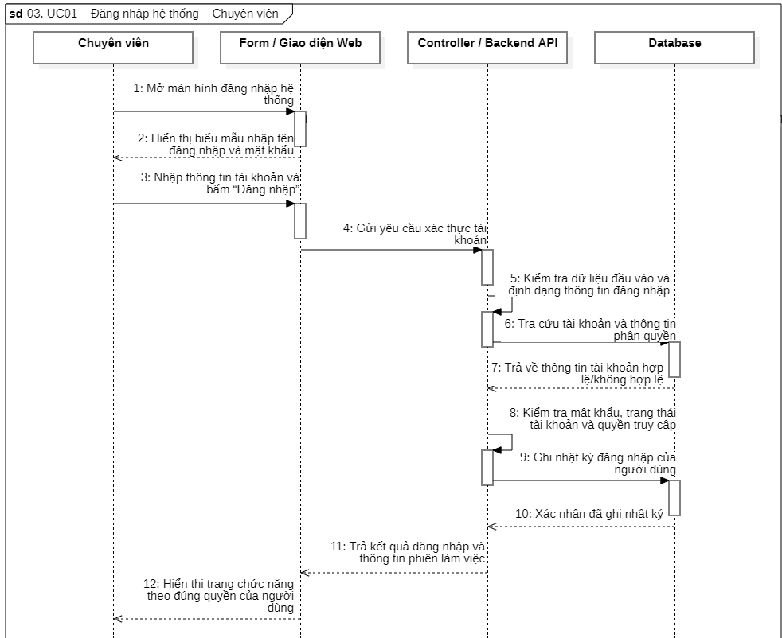
Hình 3.40: Biểu đồ tuần tự – Chuyên viên – Đăng nhập & Xác thực
Người dùng nhập thông tin tài khoản trên giao diện; yêu cầu được chuyển tới Controller/Backend API để xác thực với cơ sở dữ liệu. Nếu tài khoản hợp lệ, hệ thống trả kết quả xác thực và giao diện hiển thị phiên làm việc phù hợp với vai trò; nếu không hợp lệ, giao diện thông báo để người dùng xử lý lại.
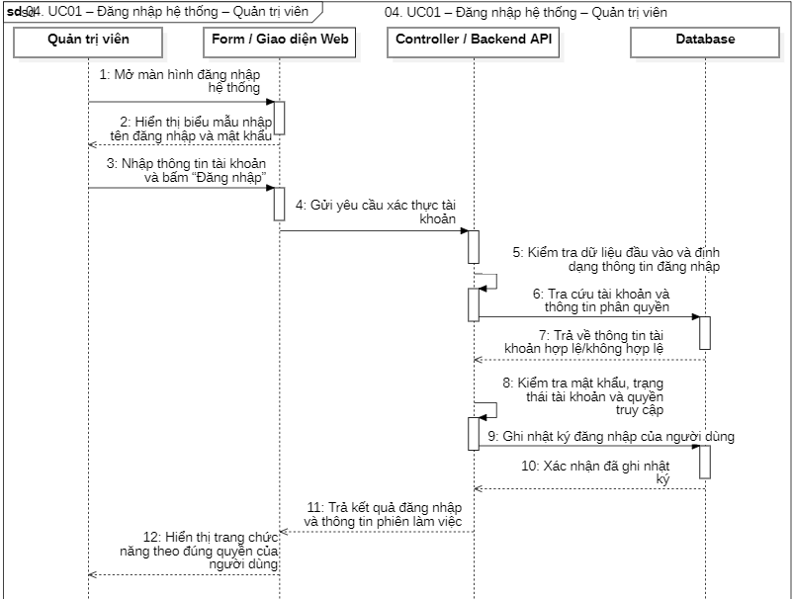
Hình 3.41: Biểu đồ tuần tự – Quản trị viên – Đăng nhập & Xác thực
Người dùng nhập thông tin tài khoản trên giao diện; yêu cầu được chuyển tới Controller/Backend API để xác thực với cơ sở dữ liệu. Nếu tài khoản hợp lệ, hệ thống trả kết quả xác thực và giao diện hiển thị phiên làm việc phù hợp với vai trò; nếu không hợp lệ, giao diện thông báo để người dùng xử lý lại.

3.2.3.2. Biểu đồ tuần tự Bảng điều khiển & Thống kê
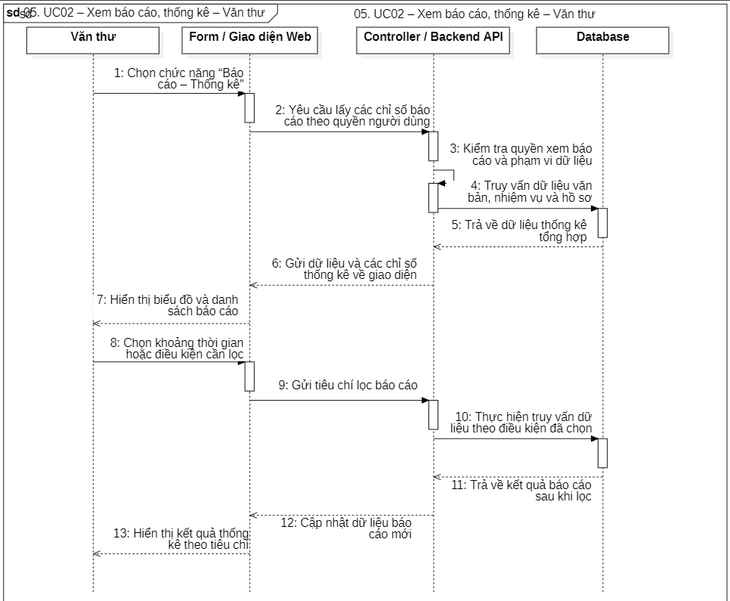
Hình 3.42: Biểu đồ tuần tự – Văn thư – Bảng điều khiển & Thống kê
Người dùng chọn chức năng báo cáo/thống kê, giao diện gửi yêu cầu lấy dữ liệu tới backend. Backend kiểm tra phạm vi quyền, truy vấn dữ liệu cần thiết trong cơ sở dữ liệu, tổng hợp kết quả và trả dữ liệu về giao diện để hiển thị các chỉ số, danh sách và thông tin thống kê.
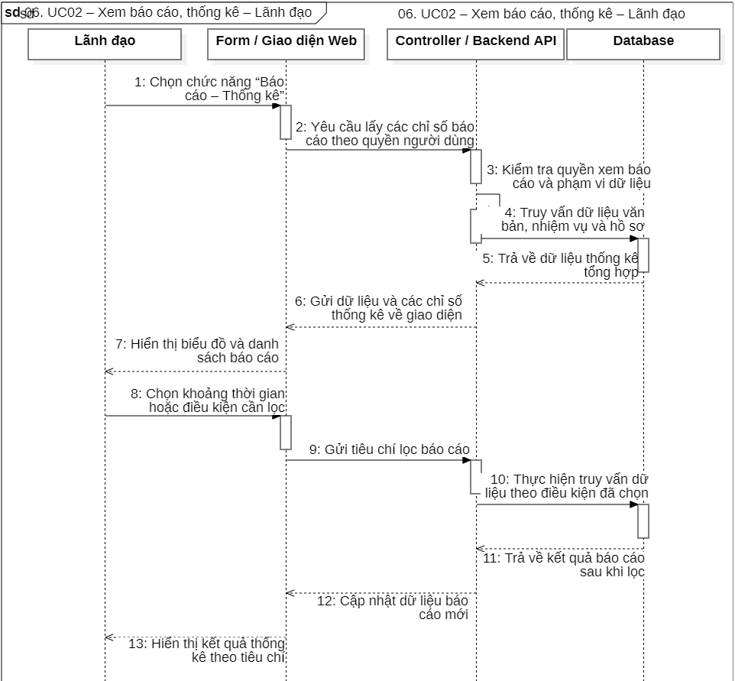
Hình 3.43: Biểu đồ tuần tự – Lãnh đạo – Bảng điều khiển & Thống kê
Người dùng chọn chức năng báo cáo/thống kê, giao diện gửi yêu cầu lấy dữ liệu tới backend. Backend kiểm tra phạm vi quyền, truy vấn dữ liệu cần thiết trong cơ sở dữ liệu, tổng hợp kết quả và trả dữ liệu về giao diện để hiển thị các chỉ số, danh sách và thông tin thống kê.
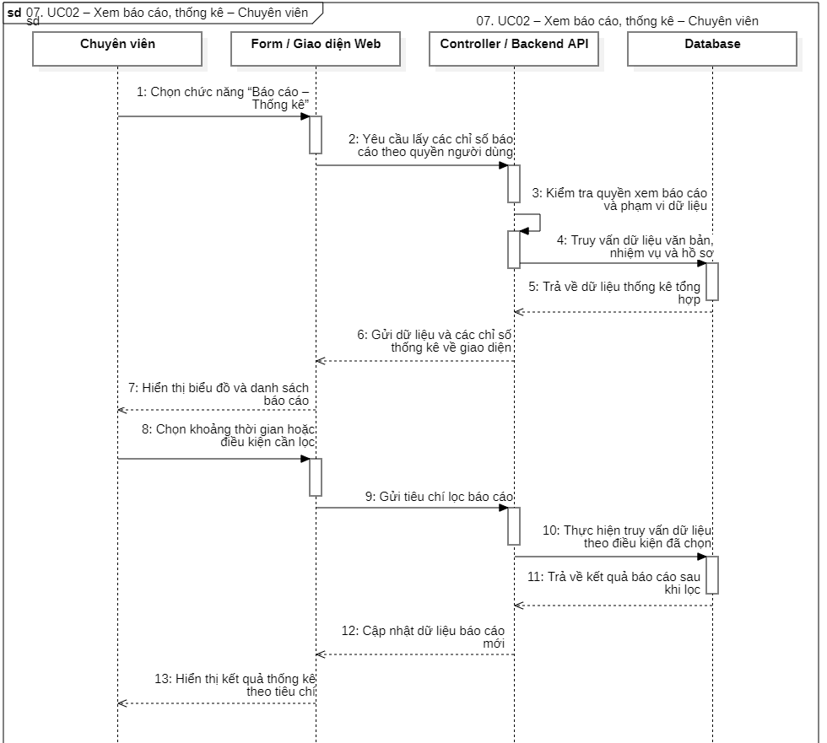
Hình 3.44: Biểu đồ tuần tự – Chuyên viên – Bảng điều khiển & Thống kê
Người dùng chọn chức năng báo cáo/thống kê, giao diện gửi yêu cầu lấy dữ liệu tới backend. Backend kiểm tra phạm vi quyền, truy vấn dữ liệu cần thiết trong cơ sở dữ liệu, tổng hợp kết quả và trả dữ liệu về giao diện để hiển thị các chỉ số, danh sách và thông tin thống kê.
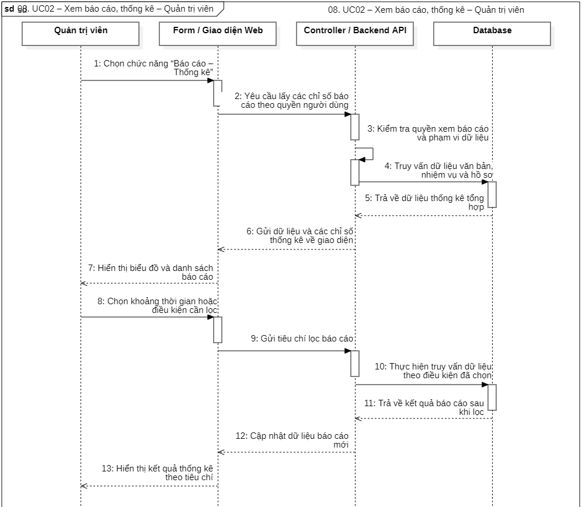
Hình 3.45: Biểu đồ tuần tự – Quản trị viên – Bảng điều khiển & Thống kê
Người dùng chọn chức năng báo cáo/thống kê, giao diện gửi yêu cầu lấy dữ liệu tới backend. Backend kiểm tra phạm vi quyền, truy vấn dữ liệu cần thiết trong cơ sở dữ liệu, tổng hợp kết quả và trả dữ liệu về giao diện để hiển thị các chỉ số, danh sách và thông tin thống kê.

3.2.3.3. Biểu đồ tuần tự Quản lý văn bản
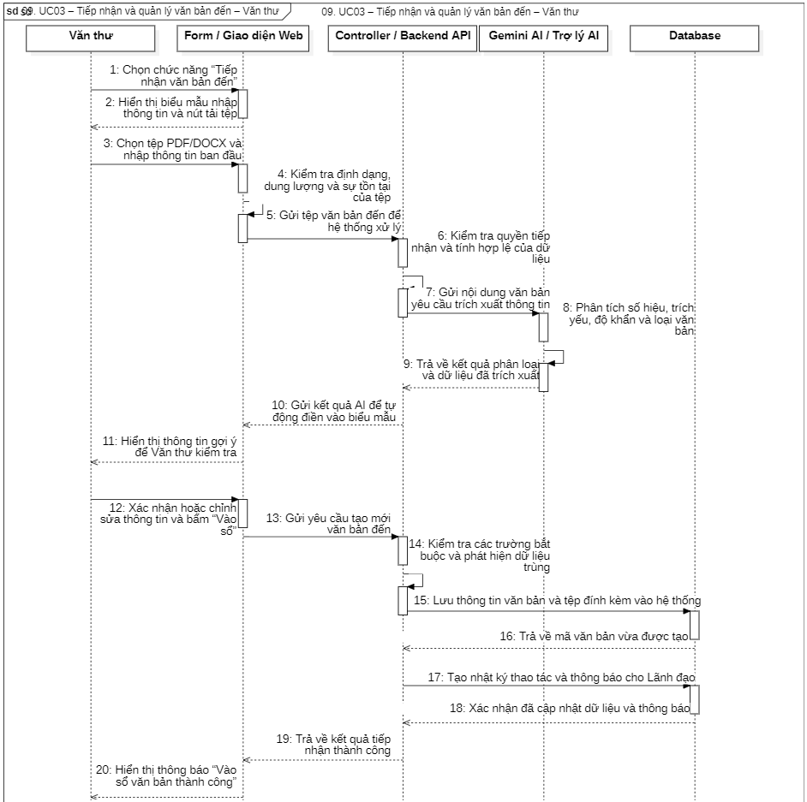
Hình 3.46: Biểu đồ tuần tự – Văn thư – Tiếp nhận và quản lý văn bản đến
Luồng bắt đầu từ yêu cầu quản lý văn bản trên giao diện và được chuyển tới backend để kiểm tra quyền, truy vấn hoặc cập nhật dữ liệu. Kết quả xử lý được trả về giao diện; đối với văn bản đến, luồng bao gồm tiếp nhận/tra cứu và cập nhật trạng thái, còn Chuyên viên tiếp tục cập nhật kết quả xử lý văn bản được giao.
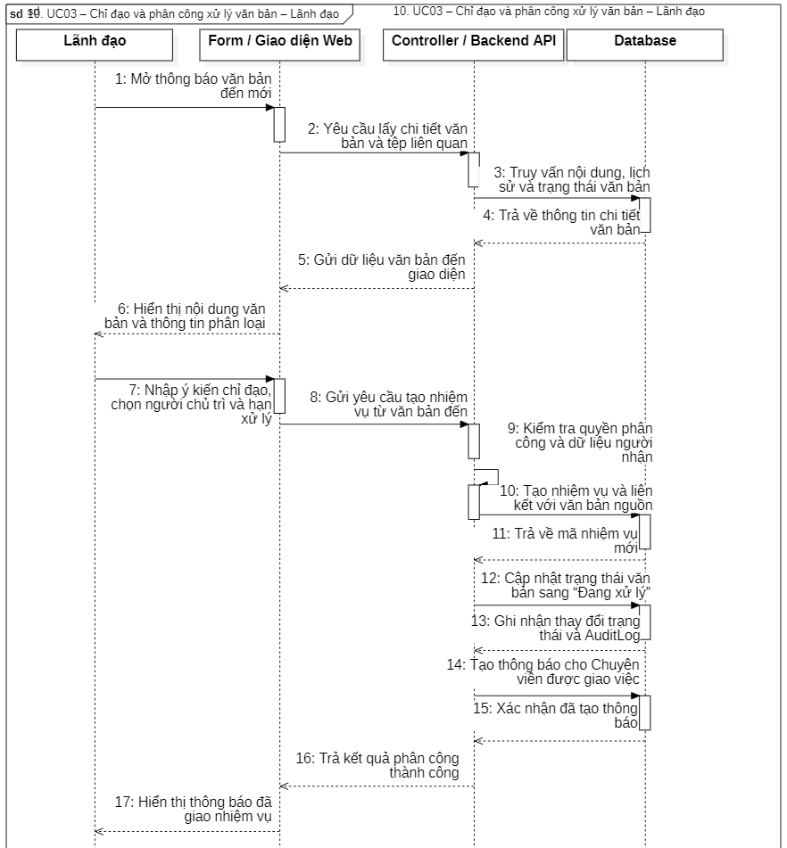
Hình 3.47: Biểu đồ tuần tự – Lãnh đạo – Chỉ đạo và phân công xử lý văn bản
Luồng bắt đầu từ yêu cầu quản lý văn bản trên giao diện và được chuyển tới backend để kiểm tra quyền, truy vấn hoặc cập nhật dữ liệu. Kết quả xử lý được trả về giao diện; đối với văn bản đến, luồng bao gồm tiếp nhận/tra cứu và cập nhật trạng thái, còn Chuyên viên tiếp tục cập nhật kết quả xử lý văn bản được giao.
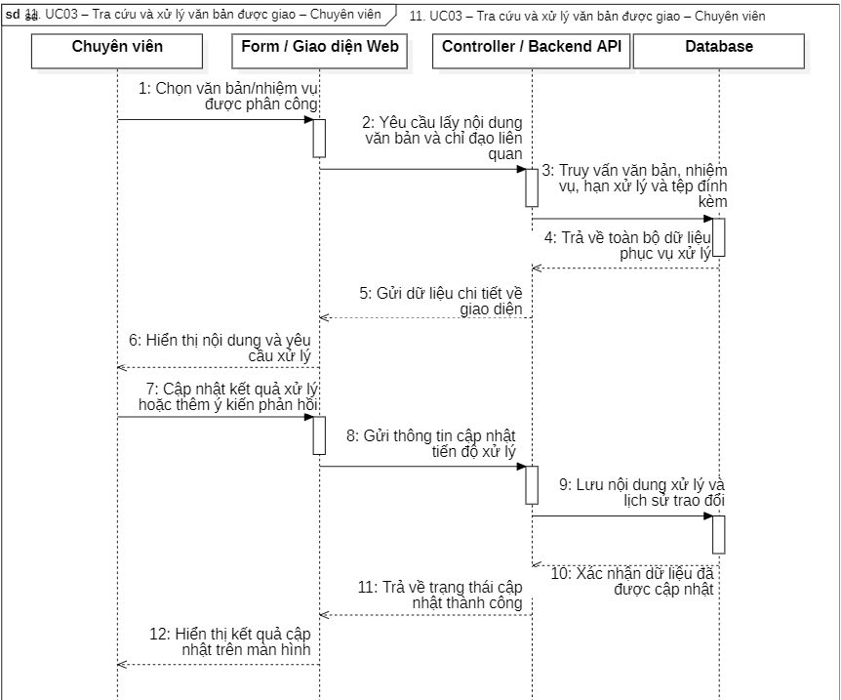
Hình 3.48: Biểu đồ tuần tự – Chuyên viên – Tra cứu và xử lý văn bản được giao
Luồng bắt đầu từ yêu cầu quản lý văn bản trên giao diện và được chuyển tới backend để kiểm tra quyền, truy vấn hoặc cập nhật dữ liệu. Kết quả xử lý được trả về giao diện; đối với văn bản đến, luồng bao gồm tiếp nhận/tra cứu và cập nhật trạng thái, còn Chuyên viên tiếp tục cập nhật kết quả xử lý văn bản được giao.

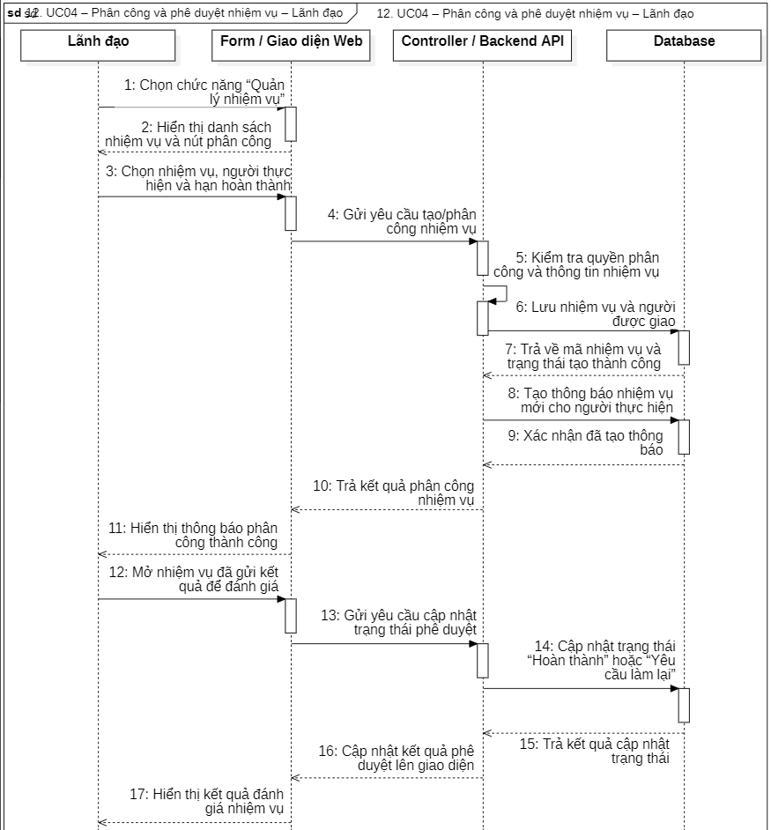
Hình 3.49: Biểu đồ tuần tự – Lãnh đạo – Phân công và phê duyệt nhiệm vụ
Tác nhân gửi yêu cầu quản lý nhiệm vụ từ giao diện; backend kiểm tra quyền, truy vấn hoặc lưu nhiệm vụ và trả kết quả. Chuyên viên có thể cập nhật tiến độ, tệp và nội dung báo cáo; Lãnh đạo phê duyệt/đóng, Văn thư theo dõi nhiệm vụ liên quan và Quản trị viên giám sát phạm vi toàn hệ thống theo quyền được cấp.
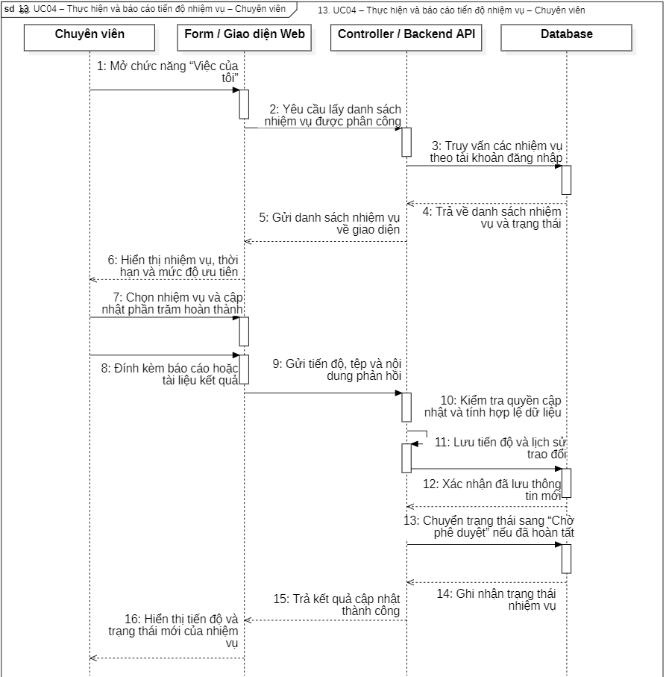
Hình 3.50: Biểu đồ tuần tự – Chuyên viên – Thực hiện và báo cáo tiến độ nhiệm vụ
Tác nhân gửi yêu cầu quản lý nhiệm vụ từ giao diện; backend kiểm tra quyền, truy vấn hoặc lưu nhiệm vụ và trả kết quả. Chuyên viên có thể cập nhật tiến độ, tệp và nội dung báo cáo; Lãnh đạo phê duyệt/đóng, Văn thư theo dõi nhiệm vụ liên quan và Quản trị viên giám sát phạm vi toàn hệ thống theo quyền được cấp.
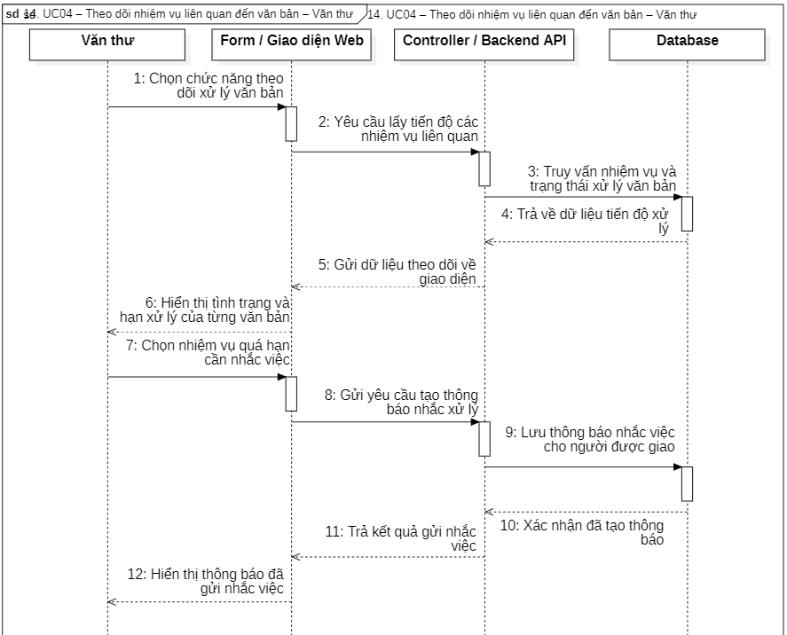
Hình 3.51: Biểu đồ tuần tự – Văn thư – Theo dõi nhiệm vụ liên quan đến văn bản
Tác nhân gửi yêu cầu quản lý nhiệm vụ từ giao diện; backend kiểm tra quyền, truy vấn hoặc lưu nhiệm vụ và trả kết quả. Chuyên viên có thể cập nhật tiến độ, tệp và nội dung báo cáo; Lãnh đạo phê duyệt/đóng, Văn thư theo dõi nhiệm vụ liên quan và Quản trị viên giám sát phạm vi toàn hệ thống theo quyền được cấp.
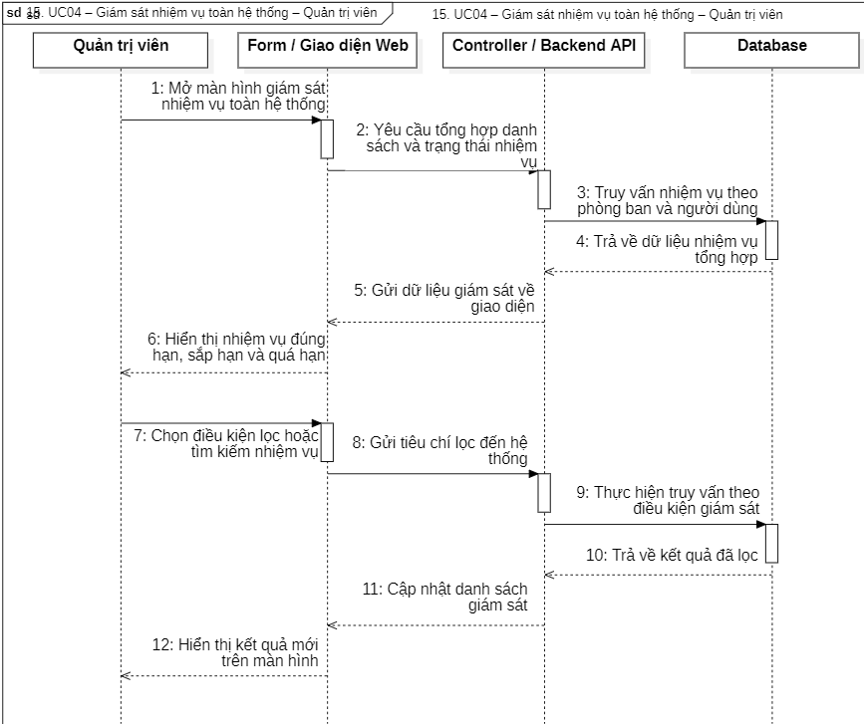
Hình 3.52: Biểu đồ tuần tự – Quản trị viên – Giám sát nhiệm vụ toàn hệ thống
Tác nhân gửi yêu cầu quản lý nhiệm vụ từ giao diện; backend kiểm tra quyền, truy vấn hoặc lưu nhiệm vụ và trả kết quả. Chuyên viên có thể cập nhật tiến độ, tệp và nội dung báo cáo; Lãnh đạo phê duyệt/đóng, Văn thư theo dõi nhiệm vụ liên quan và Quản trị viên giám sát phạm vi toàn hệ thống theo quyền được cấp.

Biểu đồ tuần tự quản lý hồ sơ và kho lưu trữ
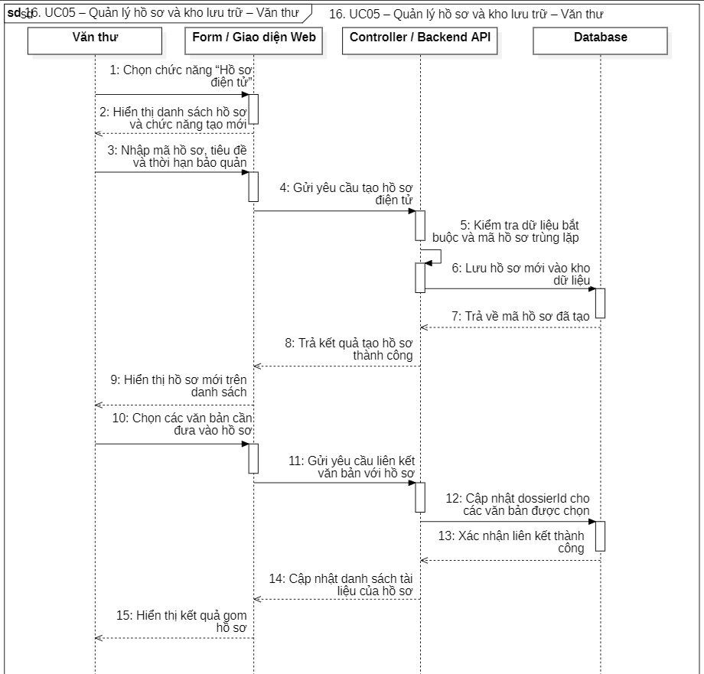
Hình 3.53: Biểu đồ tuần tự – Văn thư – Quản lý hồ sơ và kho lưu trữ
Tác nhân yêu cầu xem hoặc tạo hồ sơ; giao diện chuyển yêu cầu tới backend để truy vấn dữ liệu hồ sơ và tài liệu liên quan. Sau khi nhận kết quả, giao diện hiển thị danh sách/tài liệu; khi có thao tác tạo hoặc đóng hồ sơ, backend kiểm tra điều kiện rồi lưu thay đổi vào cơ sở dữ liệu.
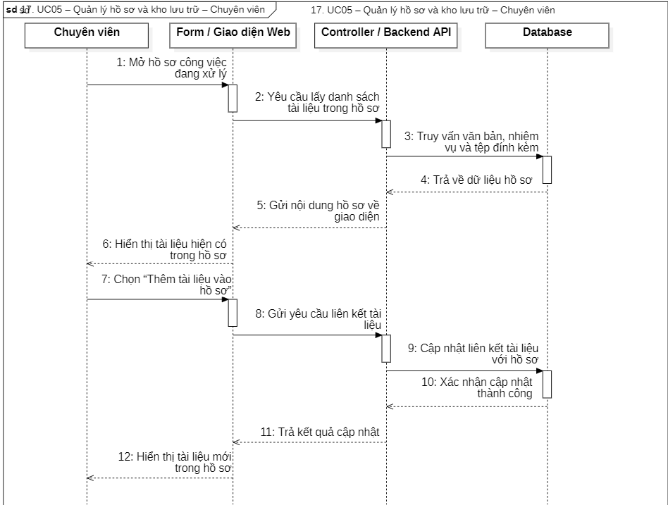
Hình 3.54: Biểu đồ tuần tự – Chuyên viên – Quản lý hồ sơ và kho lưu trữ
Tác nhân yêu cầu xem hoặc tạo hồ sơ; giao diện chuyển yêu cầu tới backend để truy vấn dữ liệu hồ sơ và tài liệu liên quan. Sau khi nhận kết quả, giao diện hiển thị danh sách/tài liệu; khi có thao tác tạo hoặc đóng hồ sơ, backend kiểm tra điều kiện rồi lưu thay đổi vào cơ sở dữ liệu.
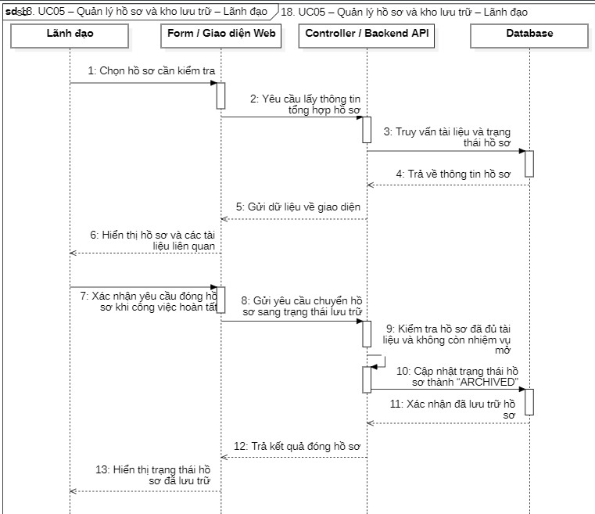
Hình 3.55: Biểu đồ tuần tự – Lãnh đạo – Quản lý hồ sơ và kho lưu trữ
Tác nhân yêu cầu xem hoặc tạo hồ sơ; giao diện chuyển yêu cầu tới backend để truy vấn dữ liệu hồ sơ và tài liệu liên quan. Sau khi nhận kết quả, giao diện hiển thị danh sách/tài liệu; khi có thao tác tạo hoặc đóng hồ sơ, backend kiểm tra điều kiện rồi lưu thay đổi vào cơ sở dữ liệu.
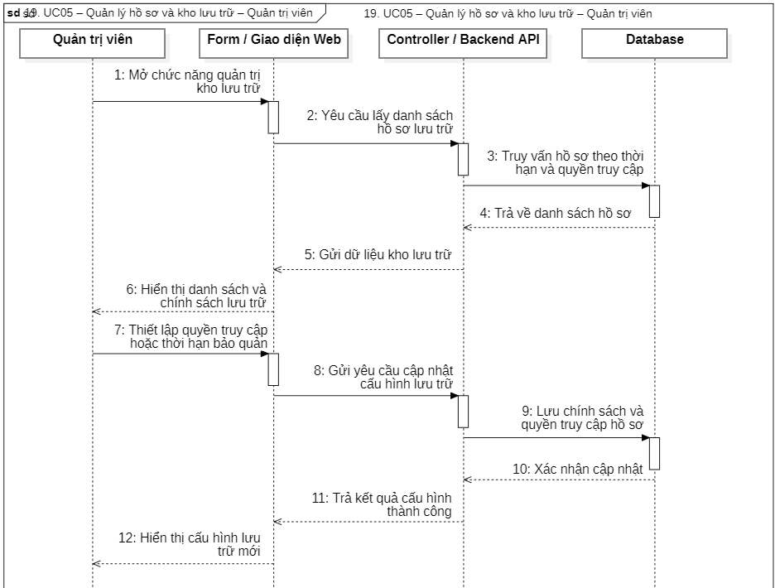
Hình 3.56: Biểu đồ tuần tự – Văn thư – Lịch công tác và nhắc việc
Tác nhân yêu cầu lấy lịch và các nhắc việc liên quan. Backend truy vấn dữ liệu lịch, hạn xử lý và thông báo theo tài khoản, trả kết quả về giao diện; khi tạo sự kiện hoặc mốc nhắc, backend kiểm tra thời gian, người nhận và quyền tạo lịch rồi lưu dữ liệu và trả xác nhận thành công.

Biểu đồ tuần tự Quản lý lịch công tác và nhắc việc
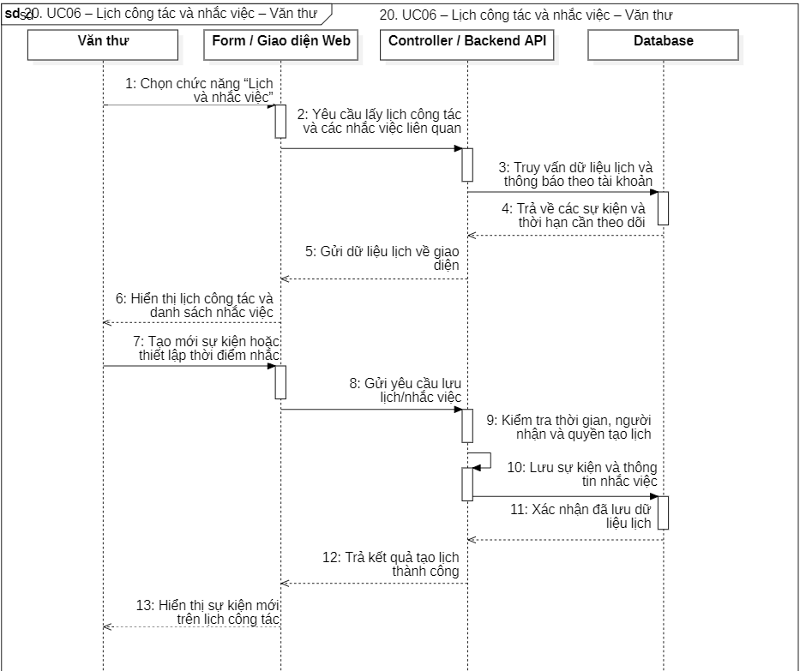
Hình 3.57: Biểu đồ tuần tự – Lãnh đạo – Lịch công tác và nhắc việc
Tác nhân yêu cầu lấy lịch và các nhắc việc liên quan. Backend truy vấn dữ liệu lịch, hạn xử lý và thông báo theo tài khoản, trả kết quả về giao diện; khi tạo sự kiện hoặc mốc nhắc, backend kiểm tra thời gian, người nhận và quyền tạo lịch rồi lưu dữ liệu và trả xác nhận thành công.
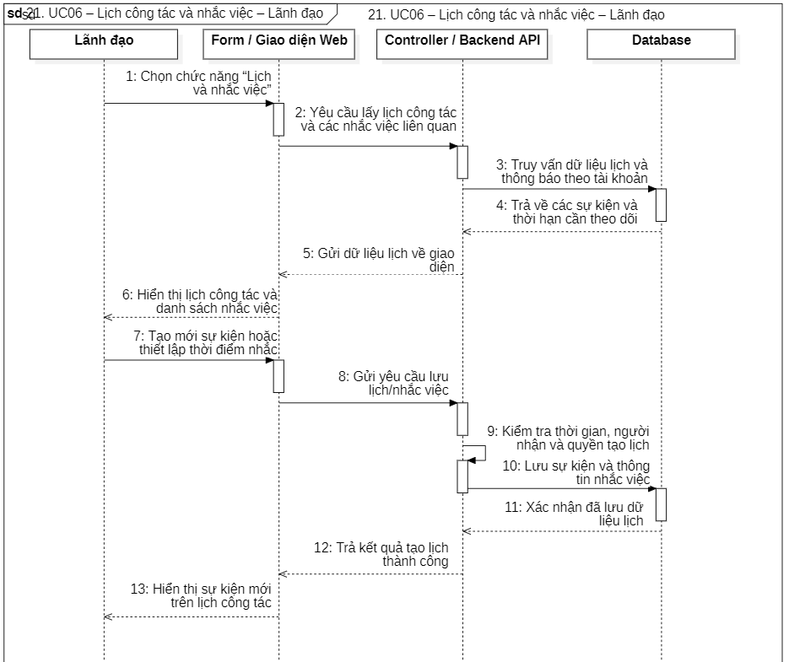
Hình 3.58: Biểu đồ tuần tự – Lãnh đạo – Lịch công tác và nhắc việc
Tác nhân yêu cầu lấy lịch và các nhắc việc liên quan. Backend truy vấn dữ liệu lịch, hạn xử lý và thông báo theo tài khoản, trả kết quả về giao diện; khi tạo sự kiện hoặc mốc nhắc, backend kiểm tra thời gian, người nhận và quyền tạo lịch rồi lưu dữ liệu và trả xác nhận thành công.
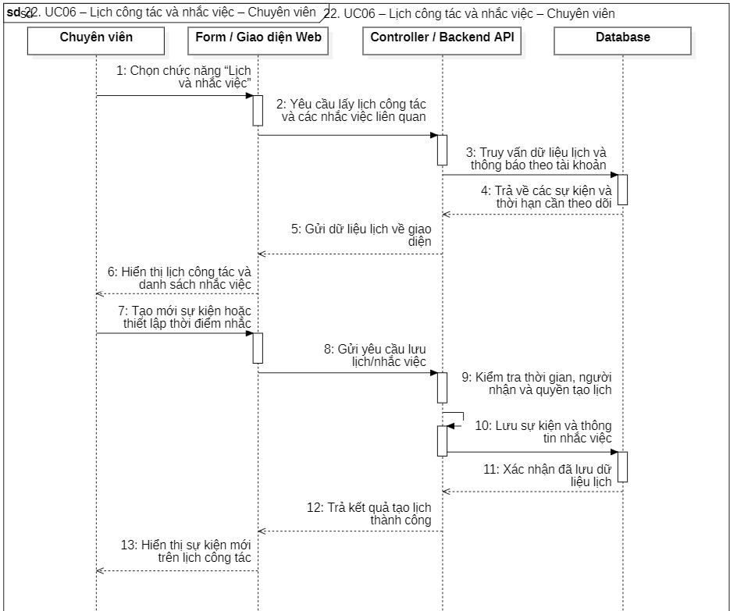
Hình 3.59: Biểu đồ tuần tự – Chuyên viên – Lịch công tác và nhắc việc
Tác nhân yêu cầu lấy lịch và các nhắc việc liên quan. Backend truy vấn dữ liệu lịch, hạn xử lý và thông báo theo tài khoản, trả kết quả về giao diện; khi tạo sự kiện hoặc mốc nhắc, backend kiểm tra thời gian, người nhận và quyền tạo lịch rồi lưu dữ liệu và trả xác nhận thành công.
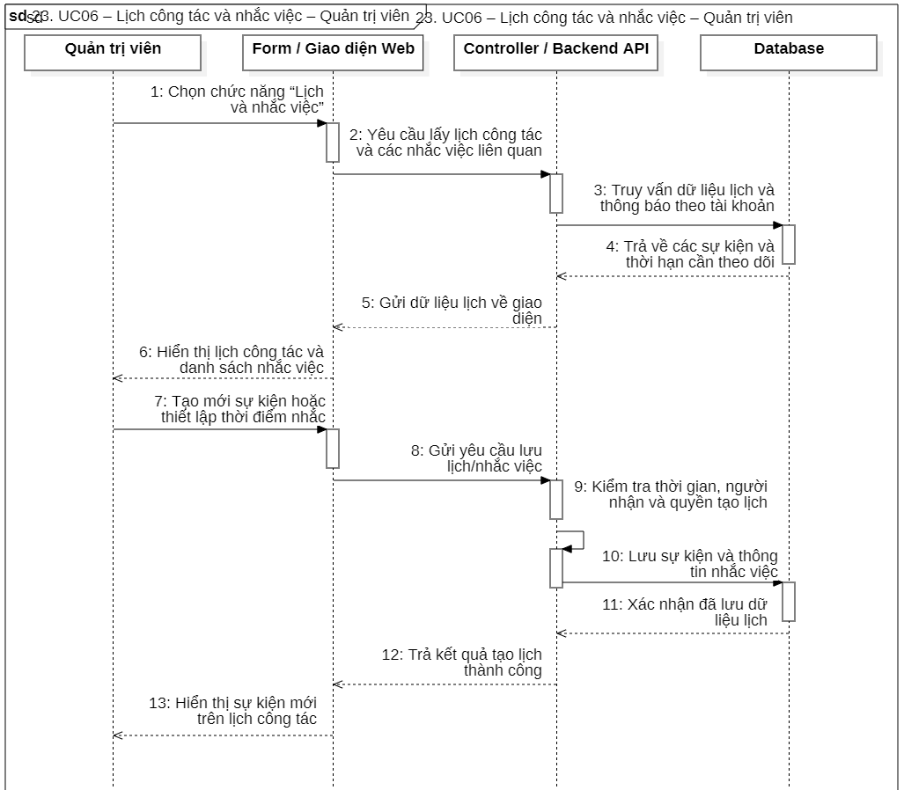
Hình 3.60: Biểu đồ tuần tự – Quản trị viên – Lịch công tác và nhắc việc
Tác nhân yêu cầu lấy lịch và các nhắc việc liên quan. Backend truy vấn dữ liệu lịch, hạn xử lý và thông báo theo tài khoản, trả kết quả về giao diện; khi tạo sự kiện hoặc mốc nhắc, backend kiểm tra thời gian, người nhận và quyền tạo lịch rồi lưu dữ liệu và trả xác nhận thành công.

Biểu đồ tuần tự Phân tích và hỗ trợ AI

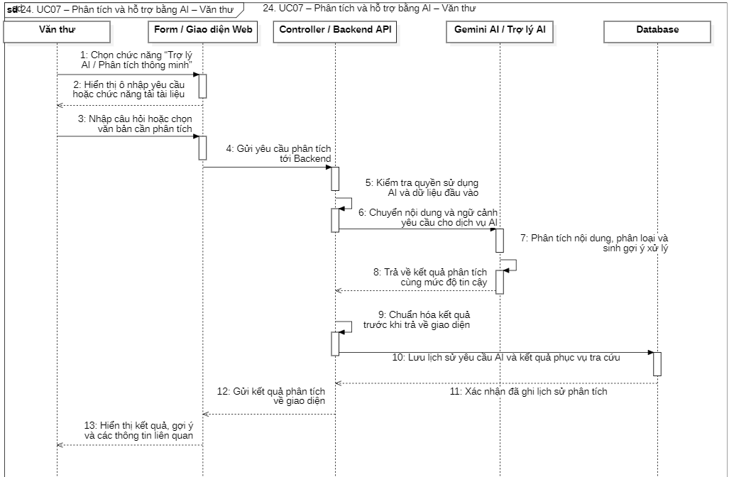
Hình 3.61: Biểu đồ tuần tự – Văn thư – Phân tích và hỗ trợ AI
Tác nhân gửi yêu cầu phân tích văn bản hoặc hỏi đáp tới giao diện, sau đó backend chuyển yêu cầu tới tầng Gemini AI/Trợ lý AI. Kết quả phân tích được trả về backend và giao diện để người dùng kiểm tra; với luồng phân loại văn bản, nếu dịch vụ ngoài không khả dụng thì cơ chế dự phòng cục bộ được sử dụng theo thiết kế hệ thống.
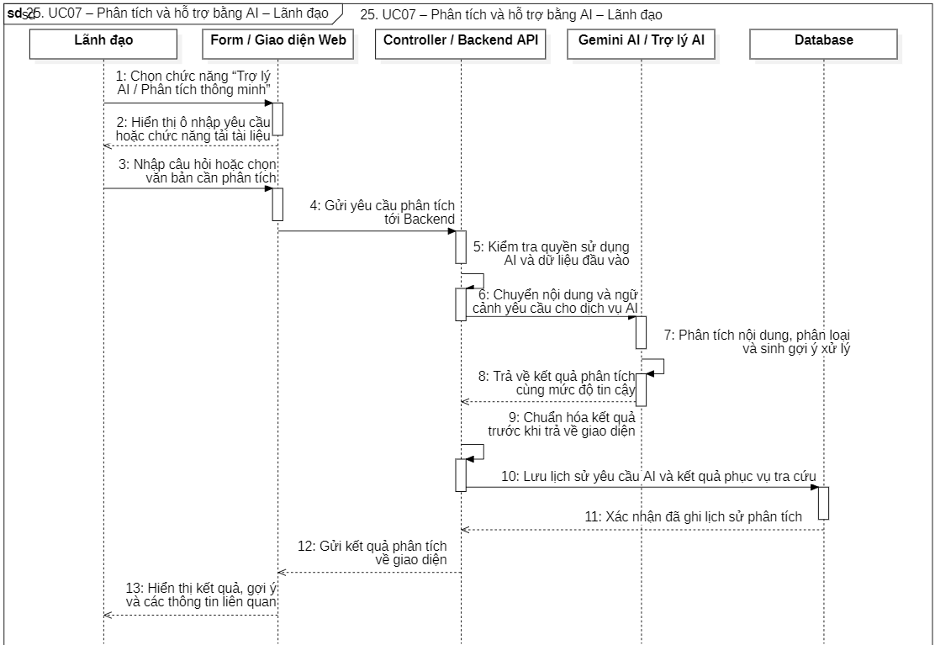
Hình 3.62: Biểu đồ tuần tự – Lãnh đạo – Phân tích và hỗ trợ AI
Tác nhân gửi yêu cầu phân tích văn bản hoặc hỏi đáp tới giao diện, sau đó backend chuyển yêu cầu tới tầng Gemini AI/Trợ lý AI. Kết quả phân tích được trả về backend và giao diện để người dùng kiểm tra; với luồng phân loại văn bản, nếu dịch vụ ngoài không khả dụng thì cơ chế dự phòng cục bộ được sử dụng theo thiết kế hệ thống.
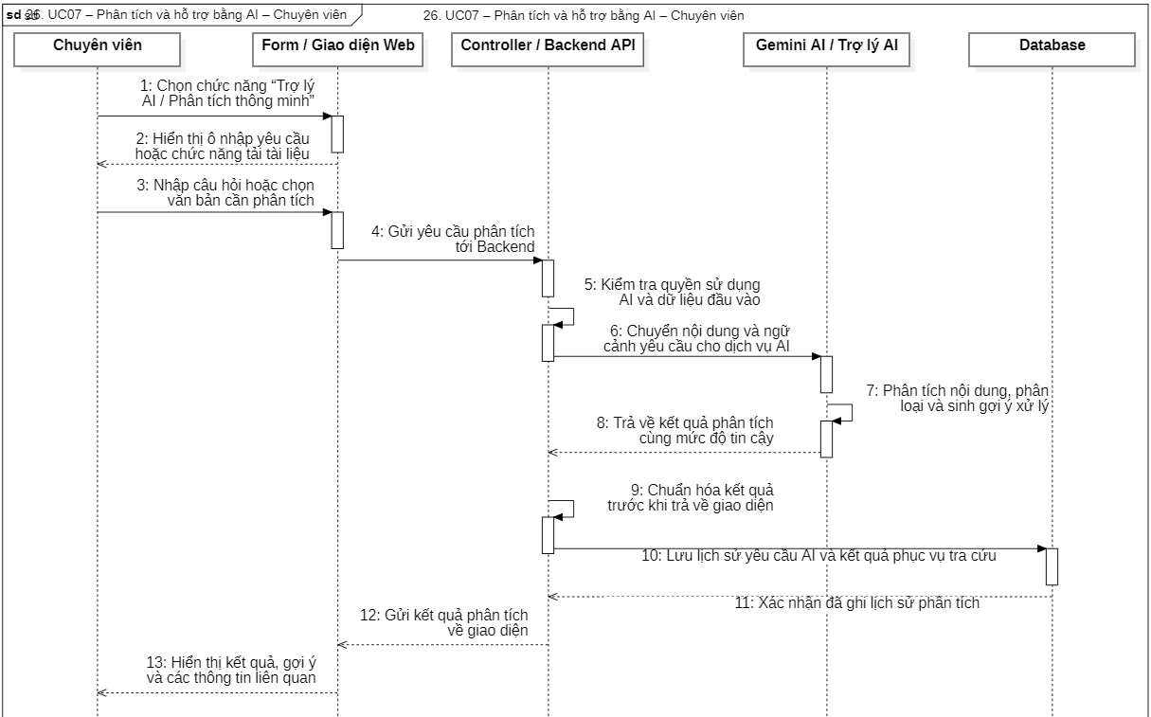
Hình 3.63: Biểu đồ tuần tự – Chuyên viên – Phân tích và hỗ trợ AI
Tác nhân gửi yêu cầu phân tích văn bản hoặc hỏi đáp tới giao diện, sau đó backend chuyển yêu cầu tới tầng Gemini AI/Trợ lý AI. Kết quả phân tích được trả về backend và giao diện để người dùng kiểm tra; với luồng phân loại văn bản, nếu dịch vụ ngoài không khả dụng thì cơ chế dự phòng cục bộ được sử dụng theo thiết kế hệ thống.
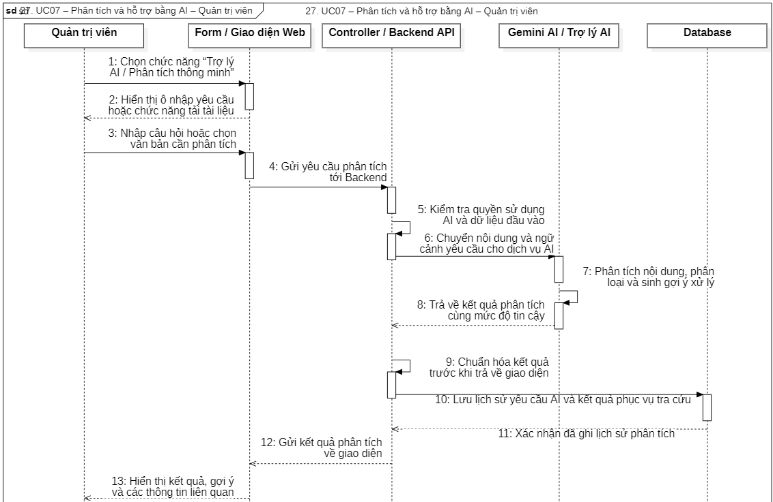
Hình 3.64: Biểu đồ tuần tự – Quản trị viên – Phân tích và hỗ trợ AI
Tác nhân gửi yêu cầu phân tích văn bản hoặc hỏi đáp tới giao diện, sau đó backend chuyển yêu cầu tới tầng Gemini AI/Trợ lý AI. Kết quả phân tích được trả về backend và giao diện để người dùng kiểm tra; với luồng phân loại văn bản, nếu dịch vụ ngoài không khả dụng thì cơ chế dự phòng cục bộ được sử dụng theo thiết kế hệ thống.
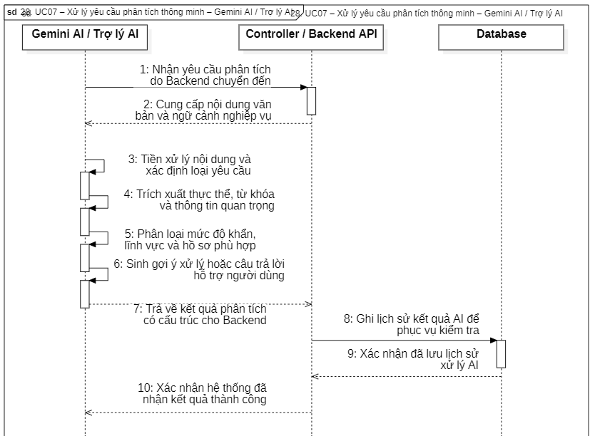
Hình 3.65: Biểu đồ tuần tự – Gemini AI – Xử lý yêu cầu phân tích thông minh
Tác nhân gửi yêu cầu phân tích văn bản hoặc hỏi đáp tới giao diện, sau đó backend chuyển yêu cầu tới tầng Gemini AI/Trợ lý AI. Kết quả phân tích được trả về backend và giao diện để người dùng kiểm tra; với luồng phân loại văn bản, nếu dịch vụ ngoài không khả dụng thì cơ chế dự phòng cục bộ được sử dụng theo thiết kế hệ thống.

Biểu đồ tuần tự Quản trị người dùng và phân quyền
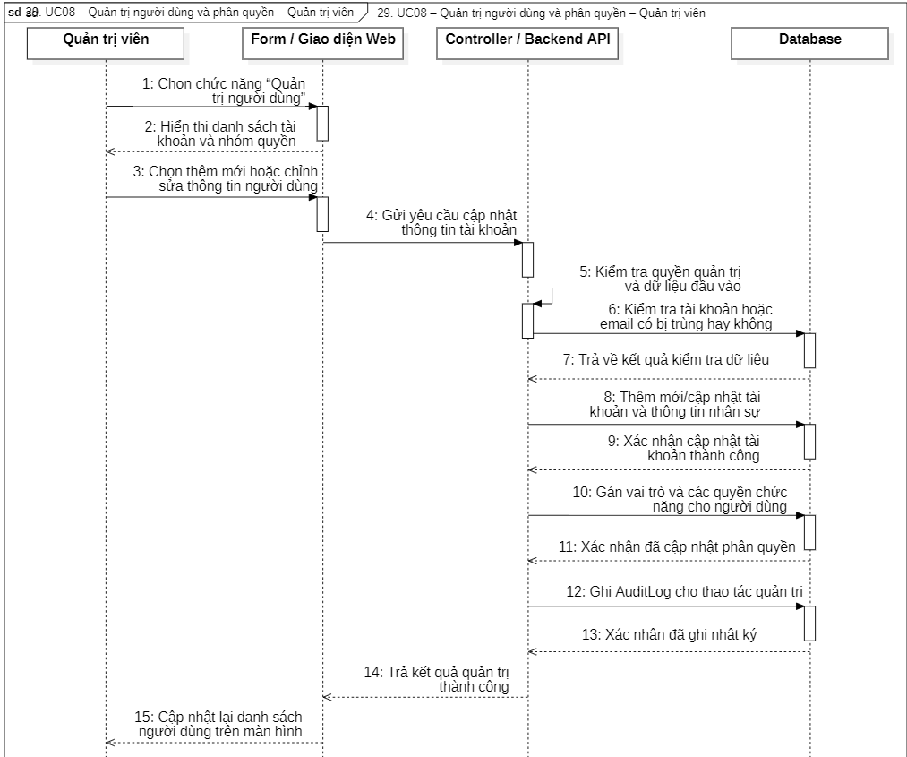
Hình 3.66: Biểu đồ tuần tự – Quản trị viên – Quản trị người dùng và phân quyền
Người có quyền quản trị chọn chức năng quản lý người dùng và phân quyền. Giao diện gửi yêu cầu tới backend, backend kiểm tra quyền và truy vấn dữ liệu nhân sự/phòng ban/vai trò, sau đó lưu thay đổi và trả kết quả; các thao tác quan trọng được ghi nhận trong nhật ký kiểm toán.
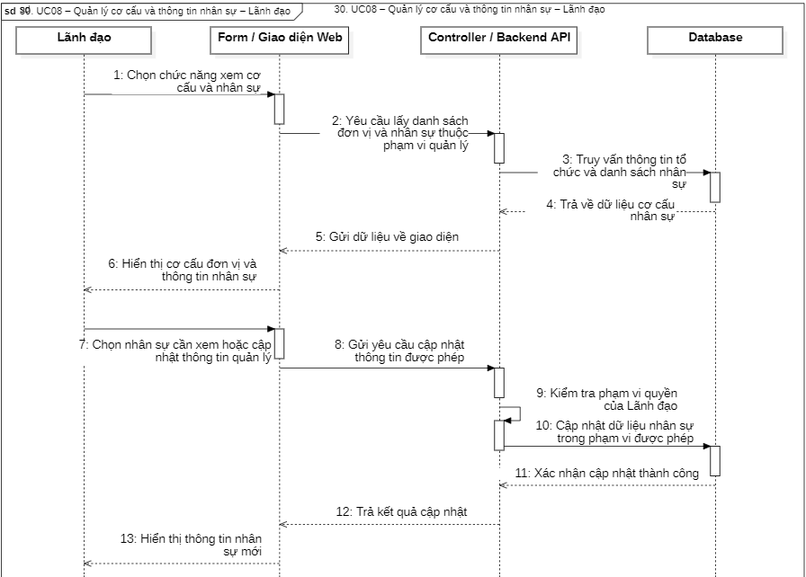
Hình 3.67: Biểu đồ tuần tự – Lãnh đạo – Quản trị người dùng và phân quyền
Người có quyền quản trị chọn chức năng quản lý người dùng và phân quyền. Giao diện gửi yêu cầu tới backend, backend kiểm tra quyền và truy vấn dữ liệu nhân sự/phòng ban/vai trò, sau đó lưu thay đổi và trả kết quả; các thao tác quan trọng được ghi nhận trong nhật ký kiểm toán.

3.2.4. Biểu đồ trạng thái
Mục này mô tả vòng đời trạng thái của bốn đối tượng có luồng trạng thái rõ ràng trong hệ thống gồm Nhiệm vụ, Văn bản đến, Văn bản đi và Hồ sơ công việc. Các biểu đồ thể hiện trạng thái khởi đầu, trạng thái xử lý, điều kiện chuyển trạng thái, các nhánh quá hạn hoặc điều chỉnh và trạng thái kết thúc, giúp làm rõ cách dữ liệu nghiệp vụ thay đổi trong suốt quá trình xử lý.
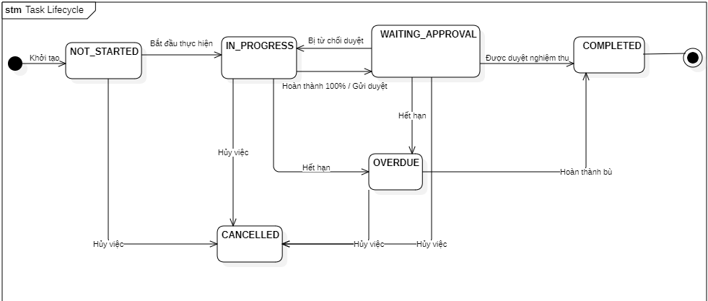
Hình 3.68: Biểu đồ trạng thái vòng đời của Nhiệm vụ (Task)
Nhiệm vụ bắt đầu ở trạng thái Chưa bắt đầu (NOT_STARTED) và chuyển sang Đang thực hiện (IN_PROGRESS) khi bắt đầu xử lý. Khi hoàn thành 100% và gửi duyệt, nhiệm vụ chuyển sang Chờ duyệt (WAITING_APPROVAL); nếu bị từ chối duyệt, nhiệm vụ quay lại Đang thực hiện. Nếu hết hạn khi chưa hoàn thành, nhiệm vụ chuyển sang Quá hạn (OVERDUE) nhưng vẫn có thể tiếp tục xử lý để nộp kết quả; khi được duyệt nghiệm thu, nhiệm vụ chuyển sang Hoàn thành (COMPLETED). Tại các giai đoạn xử lý, nhiệm vụ có thể bị hủy và chuyển sang Hủy (CANCELLED).

Trong bốn biểu đồ trạng thái, Nhiệm vụ có luồng chuyển trạng thái phức tạp nhất: ngoài các trạng thái xử lý và chờ duyệt còn có nhánh quá hạn, từ chối duyệt và hủy. Văn bản đến và Văn bản đi lần lượt thể hiện vòng đời tiếp nhận/xử lý và dự thảo/trình duyệt/ký/phát hành, trong khi Hồ sơ công việc đi từ mở đến xử lý, đóng và lưu trữ. Các trạng thái này phù hợp với các quy trình nghiệp vụ được mô tả trong báo cáo.
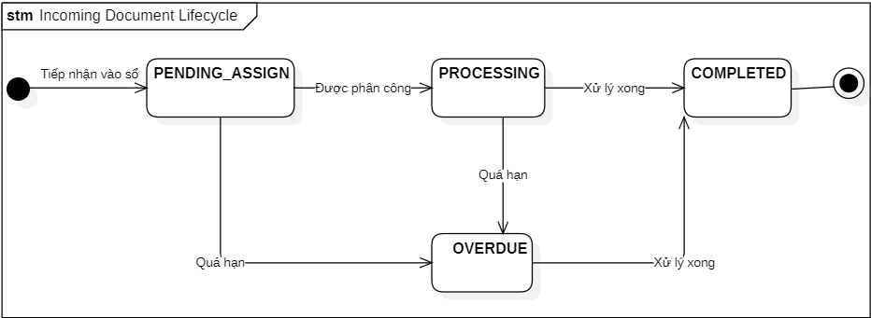
Hình 3.69: Biểu đồ trạng thái vòng đời của Văn bản đến
Văn bản đến bắt đầu khi được tiếp nhận và vào sổ, chuyển sang trạng thái Chờ phân công (PENDING_ASSIGN). Sau khi được phân công, văn bản chuyển sang Đang xử lý (PROCESSING) và khi xử lý xong sẽ chuyển sang Hoàn thành (COMPLETED). Nếu vượt quá hạn xử lý trong khi chưa hoàn thành, văn bản chuyển sang Quá hạn (OVERDUE); sau khi xử lý xong, kể cả xử lý bù sau hạn, văn bản trở về Hoàn thành.
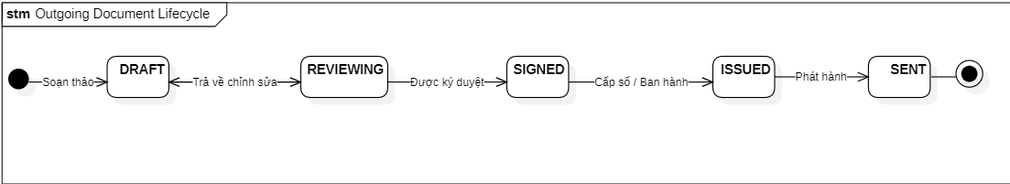
Hình 3.70: Biểu đồ trạng thái vòng đời của Văn bản đi
Văn bản đi bắt đầu ở trạng thái Dự thảo (DRAFT), sau đó được chuyển sang Trình duyệt (REVIEWING). Nếu được duyệt, văn bản chuyển sang Đã ký (SIGNED), tiếp tục cấp số/ban hành để sang Đã phát hành (ISSUED), rồi chuyển sang Đã gửi (SENT) khi thực hiện phát hành. Nếu nội dung cần chỉnh sửa, văn bản từ Trình duyệt quay lại Dự thảo để hoàn thiện trước khi trình duyệt lại.
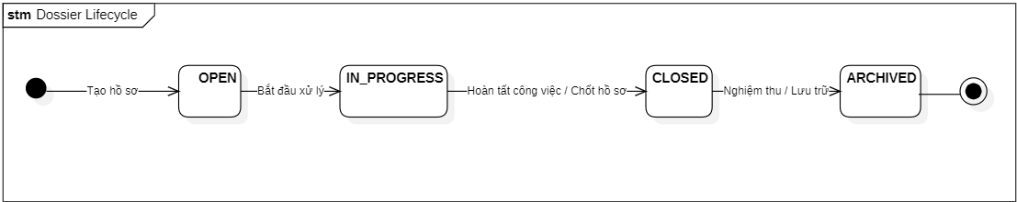
Hình 3.71: Biểu đồ trạng thái vòng đời của Hồ sơ công việc
Hồ sơ được tạo ở trạng thái Mở (OPEN), sau đó chuyển sang Đang xử lý (IN_PROGRESS) khi bắt đầu giải quyết công việc. Khi công việc hoàn tất, hồ sơ được đóng (CLOSED); sau bước nghiệm thu và lưu trữ, hồ sơ chuyển sang Lưu trữ (ARCHIVED), kết thúc vòng đời xử lý trực tiếp của hồ sơ.

3.2.5. Biểu đồ thành phần
Biểu đồ thành phần thể hiện kiến trúc triển khai ở mức thành phần phần mềm của hệ thống, gồm các khối chính: Client (ứng dụng React chạy trên trình duyệt), Server/API (Node.js/Express), tầng AI (Gemini Adapter và bộ phân loại dự phòng), tầng dữ liệu Hybrid (MySQL nội bộ và Cloud Firestore) và nền tảng triển khai Serverless (Vercel kết nối GitHub). Luồng dữ liệu giữa MySQL và Firestore được tổ chức thông qua cơ chế đồng bộ; Cloud Firestore phục vụ vận hành trực tuyến, còn MySQL hỗ trợ vận hành nội bộ, sao lưu và khôi phục.
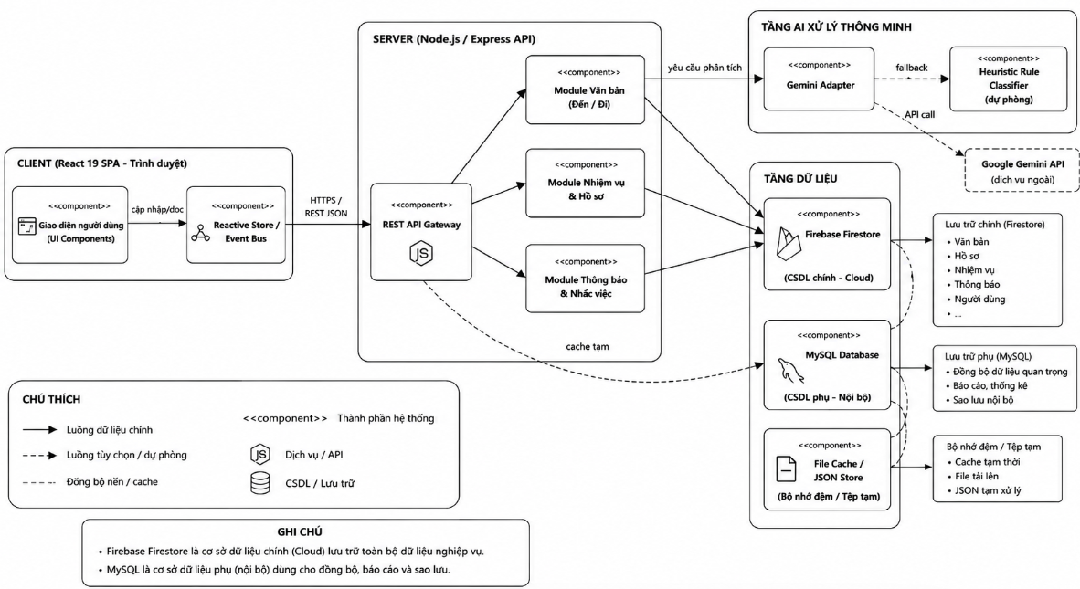
Hình 3.72: Biểu đồ thành phần kiến trúc hệ thống
Kiến trúc được tổ chức thành các thành phần Client, Server/API, tầng AI, tầng dữ liệu Hybrid và nền tảng triển khai Serverless. Client giao tiếp với Server qua API; Server xử lý nghiệp vụ và có thể đọc/ghi MySQL nội bộ hoặc đồng bộ dữ liệu với Cloud Firestore. Khi cần phân tích văn bản, Server gọi Gemini Adapter; nếu dịch vụ AI không khả dụng, bộ phân loại cục bộ được sử dụng. Mã nguồn được quản lý trên GitHub và quy trình triển khai lên Vercel được tự động hóa theo CI/CD.

3.2.6. Biểu đồ lớp
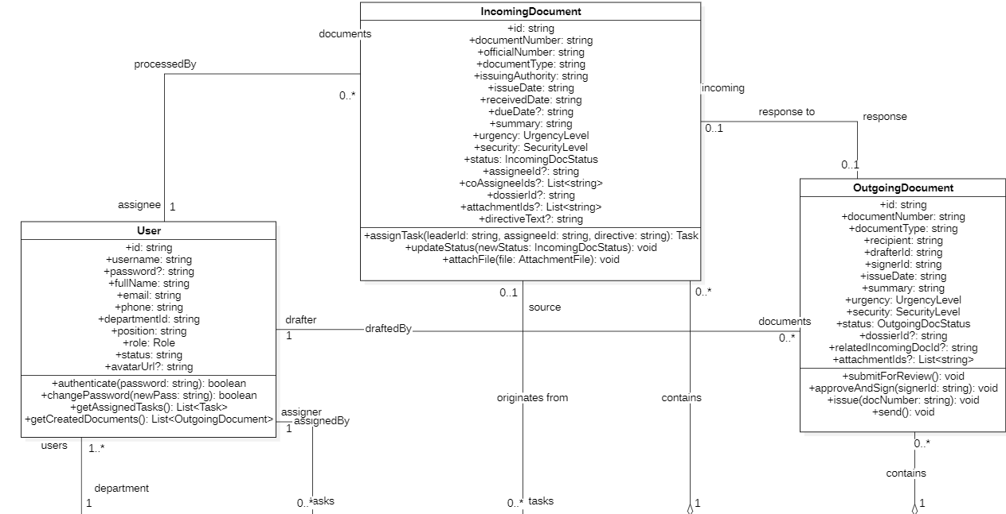
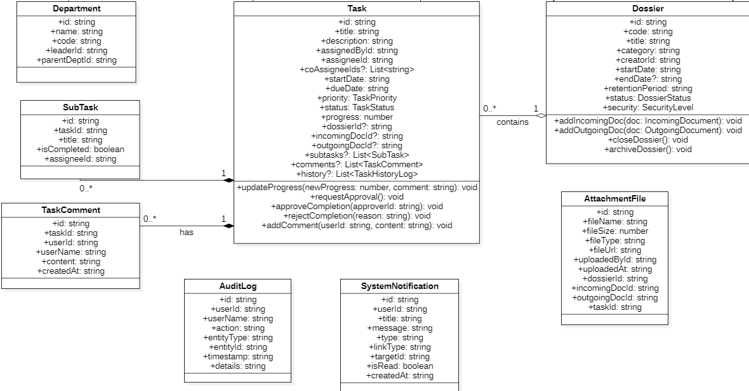
Hình 3.73, 3.74: Biểu đồ lớp của hệ thống
Phần tiếp theo của biểu đồ lớp mở rộng các quan hệ giữa nhiệm vụ, hồ sơ, tệp đính kèm và các thực thể quản lý liên quan. Hai phần của biểu đồ được đọc liên tục để thể hiện đầy đủ cấu trúc lớp và các quan hệ dữ liệu nghiệp vụ của hệ thống.
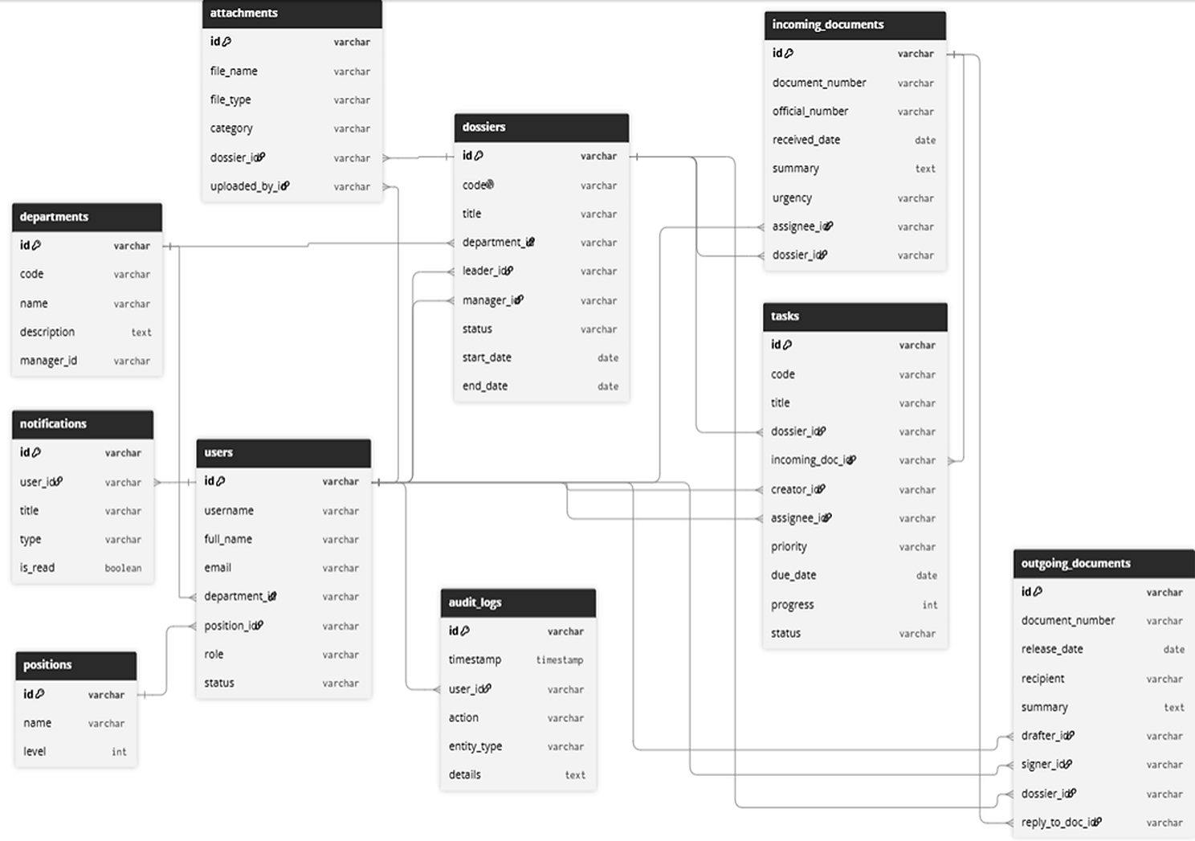
Hình 3.75: Sơ đồ thực thể – liên kết (ERD) của cơ sở dữ liệu
ERD tiếp tục thể hiện mô hình dữ liệu quan hệ làm nền tảng logic nghiệp vụ gồm các bảng người dùng, phòng ban, hồ sơ, văn bản đến/đi, nhiệm vụ, tệp đính kèm, nhật ký thao tác và thông báo. Các khóa chính, khóa ngoại và quan hệ giữa bảng được duy trì trong lớp MySQL để bảo đảm tính toàn vẹn tham chiếu; các bản ghi tương ứng được ánh xạ sang Cloud Firestore dưới dạng document/collection để phục vụ vận hành trực tuyến và đồng bộ.

3.2.7. Thiết kế cơ sở dữ liệu
Cơ sở dữ liệu của hệ thống được thiết kế theo mô hình Hybrid, trong đó MySQL là lớp dữ liệu quan hệ nội bộ và Cloud Firestore là lớp dữ liệu đám mây phục vụ vận hành trực tuyến. Mô hình logic gồm 10 bảng dữ liệu chính, được tổ chức theo các thực thể nghiệp vụ cốt lõi của hệ thống quản lý văn bản, hồ sơ và điều hành công việc. MySQL duy trì các khóa chính (PK), khóa ngoại (FK) và ràng buộc dữ liệu; Firestore lưu các document tương ứng và duy trì quan hệ logic bằng các ID tham chiếu. Cách tổ chức này vừa bảo đảm tính toàn vẹn dữ liệu ở lớp quan hệ, vừa hỗ trợ đồng bộ và truy cập đa thiết bị.
Các thực thể được liên kết nhất quán theo chuỗi Nhân sự – Phòng ban – Văn bản – Nhiệm vụ – Hồ sơ – Tệp đính kèm – Nhật ký – Thông báo. Trong MySQL, các quan hệ được thể hiện bằng khóa ngoại; trong Firestore, các quan hệ được duy trì bằng ID tham chiếu giữa các document. Hệ thống bổ sung cơ chế đồng bộ để đưa dữ liệu từ Client lên Cloud Firestore, đồng thời cho phép xuất SQL Dump và sao lưu/khôi phục dữ liệu phục vụ vận hành an toàn.
Bảng 3.12 trình bày danh mục 10 bảng dữ liệu logic và chức năng lưu trữ của từng bảng. Các bảng này được sử dụng làm mô hình quan hệ gốc trong MySQL và được ánh xạ sang các collection/document tương ứng trong Cloud Firestore để bảo đảm hai lớp dữ liệu phục vụ cùng một nghiệp vụ.
Bảng 3.12: Danh mục các bảng trong cơ sở dữ liệu
Bảng | Chức năng lưu trữ
departments | Danh mục phòng ban của đơn vị (mã, tên, mô tả, người phụ trách).
positions | Danh mục chức vụ và cấp bậc tương ứng.
users | Thông tin cán bộ/người dùng: họ tên, liên hệ, phòng ban, chức vụ, vai trò (role), trạng thái.
dossiers | Hồ sơ công việc: mã hồ sơ, tiêu đề, phòng ban phụ trách, người chủ trì, trạng thái, thời gian.
incoming_documents | Văn bản đến: số hiệu, ngày ban hành, cơ quan gửi, trích yếu, độ khẩn/mật, người xử lý, hạn, trạng thái.
outgoing_documents | Văn bản đi: số hiệu, ngày phát hành, nơi nhận, người soạn/ký, trạng thái, liên kết văn bản trả lời.
tasks | Nhiệm vụ: mã, tiêu đề, người chủ trì/phối hợp, mức ưu tiên, tiến độ, hạn, trạng thái, việc con, bình luận.
attachments | Tệp đính kèm gắn với văn bản/nhiệm vụ/hồ sơ, kèm thẻ phân loại (tags).
audit_logs | Nhật ký thao tác: người thực hiện, hành động, đối tượng bị tác động, thời điểm.
notifications | Thông báo hệ thống gửi tới từng người dùng, trạng thái đã đọc/chưa đọc.

3.2.7.1. Từ điển dữ liệu chi tiết
Từ điển dữ liệu dưới đây mô tả tên trường, kiểu dữ liệu, khóa và ý nghĩa/ràng buộc của 10 bảng logic. Các tên bảng và tên trường được giữ theo quy ước triển khai trong MySQL để thuận tiện cho việc kiểm soát khóa ngoại và đối chiếu với các document tương ứng trên Cloud Firestore.

3.2.7.2. Bảng departments
Bảng 3.13: Từ điển dữ liệu bảng departments
Tên trường | Kiểu dữ liệu | Khóa | Ràng buộc / Ý nghĩa
id | VARCHAR(50) | PK | Định danh phòng ban (VD: dept-01, dept-02)
code | VARCHAR(50) |  | Mã viết tắt (VD: BGD, VP, TCKT, TCCB, CNTT)
name | VARCHAR(255) |  | Tên đầy đủ của phòng ban
description | TEXT / LONGTEXT |  | Chức năng, nhiệm vụ của phòng
manager_id | VARCHAR(50) | FK | Khóa ngoại tham chiếu users(id) – Trưởng phòng

3.2.7.3. Bảng positions
Bảng 3.14: Từ điển dữ liệu bảng positions
Tên trường | Kiểu dữ liệu | Khóa | Ràng buộc / Ý nghĩa
id | VARCHAR(50) | PK | Định danh chức vụ (VD: pos-01, pos-02)
name | VARCHAR(255) |  | Tên chức vụ (Giám đốc, Trưởng phòng, Chuyên viên...)
level | INT |  | Cấp bậc chức vụ (1: Cấp trưởng, 2: Cấp phó, 5: Chuyên viên)

3.2.7.4. Bảng users
Bảng 3.15: Từ điển dữ liệu bảng users
Tên trường | Kiểu dữ liệu | Khóa | Ràng buộc / Ý nghĩa
id | VARCHAR(50) | PK | Mã định danh cán bộ (usr-01, usr-02...)
username | VARCHAR(100) |  | Tên tài khoản đăng nhập hệ thống
password | VARCHAR(255) |  | Mật khẩu xác thực
full_name | VARCHAR(255) |  | Họ và tên đầy đủ
email | VARCHAR(255) | UK | Email công vụ (Duy nhất)
phone | VARCHAR(100) |  | Số điện thoại liên hệ
avatar | LONGTEXT |  | Ảnh đại diện (URL hoặc base64)
department | VARCHAR(255) |  | Tên phòng ban hiển thị
department_id | VARCHAR(50) | FK | Khóa ngoại tham chiếu departments(id)
position | VARCHAR(255) |  | Tên chức danh hiển thị
position_id | VARCHAR(50) | FK | Khóa ngoại tham chiếu positions(id)
role | VARCHAR(50) |  | Phân quyền: ADMIN, LEADER, CLERK, STAFF
status | VARCHAR(50) |  | Trạng thái: ACTIVE, ON_LEAVE, INACTIVE
join_date | DATE |  | Ngày bắt đầu nhận công tác
bio | LONGTEXT |  | Ghi chú lý lịch / Chuyên môn phụ trách

3.2.7.5. Bảng dossiers
Bảng 3.16: Từ điển dữ liệu bảng dossiers
Tên trường | Kiểu dữ liệu | Khóa | Ràng buộc / Ý nghĩa
id | VARCHAR(50) | PK | Khóa chính hồ sơ
code | VARCHAR(100) | UK | Mã hồ sơ lưu trữ (HS-2025-CDS-01, HS-2025-VP-04)
title | VARCHAR(500) |  | Tên hồ sơ vụ việc
department | VARCHAR(255) |  | Tên đơn vị chủ trì
department_id | VARCHAR(50) | FK | Tham chiếu departments(id)
leader_id | VARCHAR(50) | FK | Lãnh đạo phụ trách hồ sơ (users(id))
manager_id | VARCHAR(50) | FK | Cán bộ trực tiếp thụ lý hồ sơ (users(id))
status | VARCHAR(50) |  | IN_PROGRESS (Đang giải quyết), CLOSED (Đã lưu trữ)
start_date | DATE |  | Ngày lập hồ sơ
end_date | DATE |  | Ngày kết thúc / đóng hồ sơ
description | LONGTEXT |  | Tóm tắt mục tiêu và nội dung của hồ sơ

3.2.7.6. Bảng incoming_documents
Bảng 3.17: Từ điển dữ liệu bảng incoming_documents
Tên trường | Kiểu dữ liệu | Khóa | Ràng buộc / Ý nghĩa
id | VARCHAR(50) | PK | Khóa chính văn bản đến (vbd-01, vbd-02...)
document_number | VARCHAR(100) |  | Số đến nội bộ vào sổ văn thư (VD: 142/UBND-VP)
official_number | VARCHAR(100) |  | Số ký hiệu gốc trên văn bản (VD: 289/QĐ-UBND)
received_date | DATE |  | Ngày đơn vị nhận được văn bản
issue_date | DATE |  | Ngày ban hành ghi trên văn bản
issuing_authority | VARCHAR(255) |  | Cơ quan gửi đến (UBND Tỉnh, Sở TTTT, Sở Tài chính...)
summary | LONGTEXT |  | Trích yếu nội dung văn bản đến
doc_type | VARCHAR(100) |  | Loại văn bản: Quyết định, Công văn, Chỉ thị, Thông báo...
urgency | VARCHAR(50) |  | Độ khẩn: THUONG, KHAN, THUONG_KHAN, HOA_TOC
security_level | VARCHAR(50) |  | Độ mật: THUONG, MAT, TOI_MAT, TUYET_MAT
assignee_id | VARCHAR(50) | FK | Cán bộ chủ trì xử lý (users(id))
co_assignee_ids | LONGTEXT |  | JSON danh sách ID các cán bộ cùng phối hợp xử lý
due_date | DATE |  | Hạn xử lý theo chỉ đạo
status | VARCHAR(50) |  | PENDING_ASSIGN, PROCESSING, COMPLETED, OVERDUE
result_summary | LONGTEXT |  | Tóm tắt kết quả xử lý văn bản
dossier_id | VARCHAR(50) | FK | Khóa ngoại gán vào hồ sơ lưu trữ (dossiers(id))
linked_task_ids | LONGTEXT |  | JSON danh sách nhiệm vụ được sinh ra từ văn bản này

3.2.7.7. Bảng outgoing_documents
Bảng 3.18: Từ điển dữ liệu bảng outgoing_documents
Tên trường | Kiểu dữ liệu | Khóa | Ràng buộc / Ý nghĩa
id | VARCHAR(50) | PK | Khóa chính văn bản đi (vbdi-01...)
document_number | VARCHAR(100) |  | Số hiệu văn bản phát hành (VD: 89/TTr-DV, 92/BC-DV)
release_date | DATE |  | Ngày ký ban hành / phát hành
doc_type | VARCHAR(100) |  | Loại văn bản: Tờ trình, Báo cáo, Thông báo, Công văn
recipient | VARCHAR(255) |  | Đơn vị / Cơ quan nơi nhận
summary | LONGTEXT |  | Trích yếu nội dung văn bản đi
content | LONGTEXT |  | Nội dung chi tiết hoặc toàn văn dự thảo
drafter_id | VARCHAR(50) | FK | Cán bộ soạn thảo văn bản (users(id))
signer_id | VARCHAR(50) | FK | Lãnh đạo ký duyệt văn bản (users(id))
status | VARCHAR(50) |  | DRAFT (Dự thảo), SIGNED (Đã ký), ISSUED (Đã phát hành), SENT (Đã gửi)
dossier_id | VARCHAR(50) | FK | Khóa ngoại phân luồng vào hồ sơ (dossiers(id))
reply_to_doc_id | VARCHAR(50) | FK | Tham chiếu văn bản đến được phúc đáp (incoming_documents(id))

3.2.7.8. Bảng tasks
Bảng 3.19: Từ điển dữ liệu bảng tasks
Tên trường | Kiểu dữ liệu | Khóa | Ràng buộc / Ý nghĩa
id | VARCHAR(50) | PK | Khóa chính nhiệm vụ (task-01, task-02...)
code | VARCHAR(50) |  | Mã quản lý công việc (VD: CV-2025-01)
title | VARCHAR(500) |  | Tiêu đề công việc cần thực hiện
description | LONGTEXT |  | Yêu cầu chi tiết, nội dung chỉ đạo
dossier_id | VARCHAR(50) | FK | Khóa ngoại gắn với hồ sơ (dossiers(id))
incoming_doc_id | VARCHAR(50) | FK | Văn bản đến làm căn cứ (incoming_documents(id))
creator_id | VARCHAR(50) | FK | Người giao việc / Lãnh đạo chỉ đạo (users(id))
assignee_id | VARCHAR(50) | FK | Cán bộ chịu trách nhiệm chính (users(id))
co_assignee_ids | LONGTEXT |  | JSON danh sách cán bộ phối hợp thực hiện
priority | VARCHAR(50) |  | Mức ưu tiên: LOW, MEDIUM, HIGH, URGENT
start_date | DATE |  | Ngày bắt đầu giao việc
due_date | DATE |  | Hạn hoàn thành công việc
progress | INT |  | Tỉ lệ hoàn thành % (từ 0 đến 100)
status | VARCHAR(50) |  | PENDING, IN_PROGRESS, WAITING_APPROVAL, COMPLETED, OVERDUE
sub_tasks | LONGTEXT |  | JSON lưu danh sách các đầu mục việc con (Checklist)
comments | LONGTEXT |  | JSON lưu vết trao đổi, báo cáo tiến độ theo thời gian thực
remind_days_before | INT |  | Số ngày hệ thống tự động nhắc hạn trước khi đến hạn

3.2.7.9. Bảng attachments
Bảng 3.20: Từ điển dữ liệu bảng attachments
Tên trường | Kiểu dữ liệu | Khóa | Ràng buộc / Ý nghĩa
id | VARCHAR(50) | PK | Khóa chính tệp đính kèm (att-01...)
file_name | VARCHAR(255) |  | Tên gốc của tệp tin
file_size | BIGINT |  | Kích thước tệp (bytes)
file_type | VARCHAR(100) |  | Định dạng tệp (pdf, docx, xlsx, png...)
file_url | LONGTEXT |  | Đường dẫn lưu trữ / URL tài liệu số
category | VARCHAR(50) |  | Phân loại: VAN_BAN_DEN, VAN_BAN_DI, CONG_VIEC, HO_SO
related_id | VARCHAR(50) |  | ID đối tượng liên kết (ID văn bản hoặc ID công việc)
dossier_id | VARCHAR(50) | FK | Gắn vào hồ sơ tài liệu vụ việc (dossiers(id))
uploaded_by_id | VARCHAR(50) | FK | Cán bộ tải lên (users(id))
uploaded_at | TIMESTAMP |  | Thời gian số hóa / tải lên
tags | LONGTEXT |  | JSON lưu các từ khóa tag trích xuất thông minh

3.2.7.10. Bảng audit_logs
Bảng 3.21: Từ điển dữ liệu bảng audit_logs
Tên trường | Kiểu dữ liệu | Khóa | Ràng buộc / Ý nghĩa
id | VARCHAR(50) | PK | Khóa chính bản ghi audit log
timestamp | TIMESTAMP |  | Thời gian phát sinh hành vi
user_id | VARCHAR(50) | FK | Cán bộ thực hiện (users(id))
user_name | VARCHAR(255) |  | Tên cán bộ tại thời điểm thực hiện
action | VARCHAR(50) |  | CREATE, UPDATE, DELETE, STATUS_CHANGE, ASSIGN, UPLOAD_FILE...
entity_type | VARCHAR(50) |  | Bảng bị tác động: TASK, INCOMING_DOC, OUTGOING_DOC, DOSSIER, FILE
entity_id | VARCHAR(50) |  | ID của bản ghi bị tác động
entity_title | VARCHAR(500) |  | Tiêu đề tóm tắt của đối tượng
details | LONGTEXT |  | Chi tiết sự thay đổi (VD: Cập nhật tiến độ từ 30% lên 60%)

3.2.7.11. Bảng notifications
Bảng 3.22: Từ điển dữ liệu bảng notifications
Tên trường | Kiểu dữ liệu | Khóa | Ràng buộc / Ý nghĩa
id | VARCHAR(50) | PK | Khóa chính thông báo
user_id | VARCHAR(50) | FK | Người nhận thông báo (users(id))
title | VARCHAR(255) |  | Tiêu đề thông báo
message | LONGTEXT |  | Nội dung thông báo chi tiết
type | VARCHAR(50) |  | DEADLINE_TODAY, DOC_ASSIGNED, TASK_ASSIGNED, OVERDUE, INFO
link_type | VARCHAR(50) |  | Loại điều hướng: TASK, INCOMING_DOC, OUTGOING_DOC, DOSSIER
target_id | VARCHAR(50) |  | ID đối tượng để deep-link khi bấm vào thông báo
is_read | TINYINT(1) |  | Cờ trạng thái: 0 (Chưa đọc), 1 (Đã đọc)
created_at | TIMESTAMP |  | Thời gian tạo thông báo

3.2.7.12. Các mối quan hệ và cardinality
Các mối quan hệ giữa các bảng được xác định theo cardinality 1–N, trong đó một bản ghi ở bảng cha có thể liên kết với nhiều bản ghi ở bảng con. Một số quan hệ đặc thù sử dụng khóa ngoại từ users để thể hiện vai trò nghiệp vụ như trưởng phòng, lãnh đạo phụ trách, cán bộ xử lý hoặc người soạn thảo/ký duyệt.
Bảng 3.23: Tổng hợp các mối quan hệ giữa các thực thể
STT | Mối quan hệ | Cardinality | Mô tả
1 | departments – users | 1 – N | Một phòng ban có nhiều cán bộ; users.department_id tham chiếu departments.id.
2 | departments – users (manager) | 1 – 1 | Một phòng ban có người phụ trách/trưởng phòng thông qua departments.manager_id → users.id.
3 | positions – users | 1 – N | Một chức vụ có thể được gán cho nhiều cán bộ thông qua users.position_id.
4 | departments – dossiers | 1 – N | Một phòng ban có thể quản lý nhiều hồ sơ thông qua dossiers.department_id.
5 | users – dossiers | 1 – N | Một cán bộ có thể phụ trách nhiều hồ sơ; dossiers.leader_id và manager_id tham chiếu users.id.
6 | dossiers – incoming_documents | 1 – N | Một hồ sơ có thể chứa nhiều văn bản đến.
7 | dossiers – outgoing_documents | 1 – N | Một hồ sơ có thể chứa nhiều văn bản đi.
8 | dossiers – tasks | 1 – N | Một hồ sơ có thể theo dõi nhiều nhiệm vụ/công việc.
9 | dossiers – attachments | 1 – N | Một hồ sơ có thể lưu trữ nhiều tệp tài liệu số hóa.
10 | incoming_documents – tasks | 1 – N | Một văn bản đến có thể làm căn cứ phát sinh một hoặc nhiều nhiệm vụ.
11 | incoming_documents – outgoing_documents | 1 – N | Một văn bản đến có thể được phúc đáp bởi một hoặc nhiều văn bản đi qua reply_to_doc_id.
12 | users – incoming_documents | 1 – N | Một cán bộ có thể xử lý nhiều văn bản đến qua assignee_id.
13 | users – outgoing_documents | 1 – N | Một cán bộ có thể soạn thảo hoặc ký nhiều văn bản đi qua drafter_id/signer_id.
14 | users – tasks | 1 – N | Một cán bộ có thể giao hoặc nhận nhiều nhiệm vụ qua creator_id/assignee_id.
15 | users – attachments | 1 – N | Một cán bộ có thể tải lên nhiều tệp qua uploaded_by_id.
16 | users – audit_logs | 1 – N | Một cán bộ có thể tạo nhiều bản ghi nhật ký thao tác.
17 | users – notifications | 1 – N | Một người dùng có thể nhận nhiều thông báo hệ thống.

Bên cạnh các quan hệ bằng khóa ngoại trực tiếp, bảng attachments hỗ trợ liên kết linh hoạt với nhiều loại đối tượng thông qua cặp category và related_id. Các trường dạng JSON như co_assignee_ids, sub_tasks, comments, linked_task_ids và tags được sử dụng để lưu các dữ liệu danh sách hoặc cấu trúc linh hoạt, phục vụ yêu cầu nghiệp vụ mà không cần mở rộng quá nhiều bảng phụ.

3.2.7.13. Nhận xét về thiết kế cơ sở dữ liệu
Thiết kế cơ sở dữ liệu bảo đảm phân tách rõ các nhóm dữ liệu: dữ liệu danh mục (departments, positions), dữ liệu người dùng (users), dữ liệu nghiệp vụ chính (dossiers, incoming_documents, outgoing_documents, tasks), dữ liệu tài liệu số (attachments) và dữ liệu phục vụ quản trị – giám sát (audit_logs, notifications). Việc sử dụng khóa chính và khóa ngoại giúp duy trì tính nhất quán giữa các bảng, đồng thời hỗ trợ truy vấn liên kết phục vụ các chức năng quản lý hồ sơ, văn bản, nhiệm vụ và thông báo.
Mô hình dữ liệu cũng tạo khả năng mở rộng cho hệ thống trong các giai đoạn tiếp theo. Các trường trạng thái, mức độ ưu tiên, độ khẩn và độ mật cho phép chuẩn hóa quy trình xử lý; trong khi audit_logs hỗ trợ truy vết thao tác và notifications hỗ trợ cơ chế cảnh báo, nhắc hạn đối với người dùng.

3.3. Lập kế hoạch quản lý dự án
Bên cạnh việc phân tích - thiết kế hệ thống về mặt kỹ thuật, để thể hiện đầy đủ nội dung của môn học Quản lý dự án phần mềm, mục này trình bày kết quả vận dụng các công cụ lập kế hoạch dự án đã trình bày ở Chương 2: cơ cấu phân rã công việc (WBS), lịch trình (Gantt), ma trận phân công vai trò - trách nhiệm (RACI), kế hoạch quản lý rủi ro và ước lượng chi phí ở mức khái toán cho dự án xây dựng hệ thống.

3.3.1. Cơ cấu phân rã công việc (WBS)
Toàn bộ phạm vi công việc của dự án được phân rã thành 5 gói công việc cấp 1 (giai đoạn) và 17 gói công việc cấp 2, bảo đảm nguyên tắc mỗi gói công việc ở mức thấp nhất (work package) đều có thể giao cho một người phụ trách, ước lượng được thời gian hoàn thành và kiểm tra được kết quả đầu ra.
Việc phân rã dừng lại ở cấp độ 2 (không chia nhỏ tiếp xuống cấp 3) là lựa chọn có chủ đích, phù hợp nguyên tắc “quy tắc 8/80” thường được khuyến nghị khi lập WBS (mỗi gói công việc nên tốn từ 8 đến 80 giờ công để thực hiện) và phù hợp quy mô một đồ án môn học do một cá nhân đảm nhiệm chính; nếu chia nhỏ hơn nữa, chi phí quản lý (lập kế hoạch, theo dõi) cho từng gói công việc sẽ vượt quá lợi ích mà việc phân rã chi tiết mang lại. Mã số của từng gói công việc trong Hình 3.76 (ví dụ 3.2, 3.3) được sử dụng nhất quán làm mã tham chiếu trong sơ đồ Gantt ở mục 3.3.2.
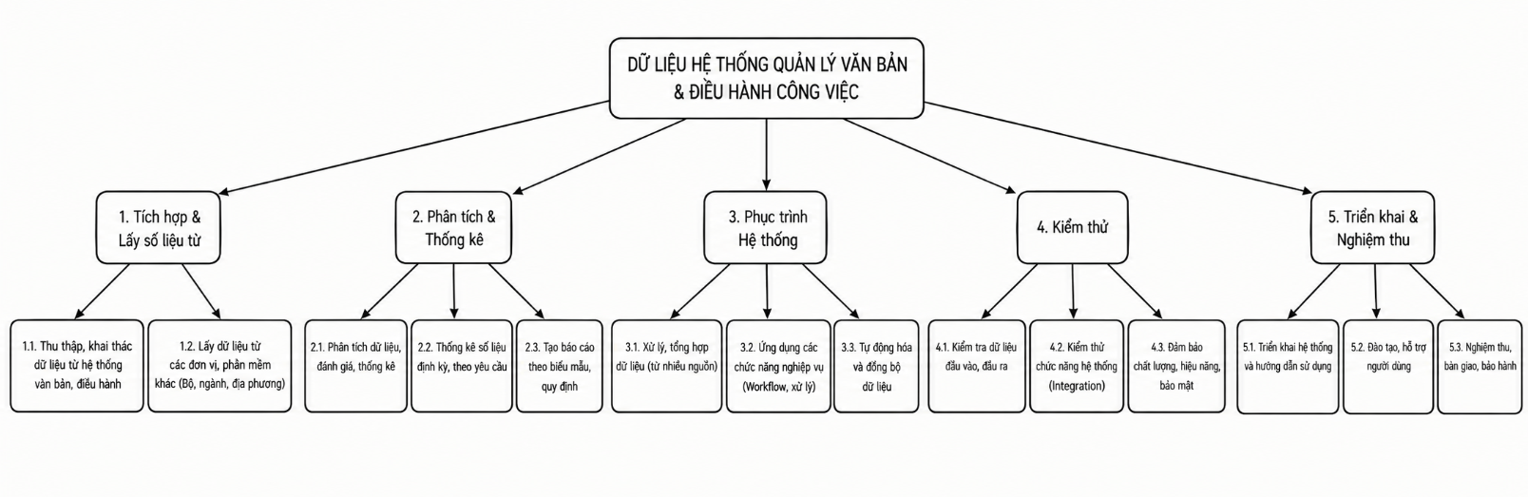
Hình 3.76: Cơ cấu phân rã công việc (WBS) của dự án
WBS phân rã phạm vi dự án thành các giai đoạn và gói công việc ở mức có thể giao nhiệm vụ, ước lượng thời gian và kiểm tra đầu ra. Các mã công việc trong WBS được dùng làm cơ sở liên kết với lịch trình Gantt và các hoạt động quản lý dự án tiếp theo.

3.3.2. Lập lịch trình dự án (sơ đồ Gantt)
Trên cơ sở WBS, thời gian thực hiện của từng gói công việc được ước lượng và sắp xếp thành lịch trình tổng thể kéo dài 6 tuần, bắt đầu từ ngày 20/08/2026 và dự kiến hoàn thành vào ngày 30/09/2026 (rút gọn từ phương án 12 tuần ban đầu để phù hợp với thời hạn thực hiện đồ án), thể hiện qua sơ đồ Gantt tại Hình 3.77. Do quỹ thời gian bị nén lại một nửa, lịch trình được xây dựng với mức độ chồng gối công việc cao hơn đáng kể so với phương án ban đầu (ví dụ: xây dựng Backend và Frontend được thực hiện song song ngay từ tuần thứ 2) nhằm rút ngắn tổng thời gian dự án, đồng thời vẫn dành một vùng đệm (buffer) ngắn trước mốc nghiệm thu để dự phòng rủi ro chậm tiến độ.
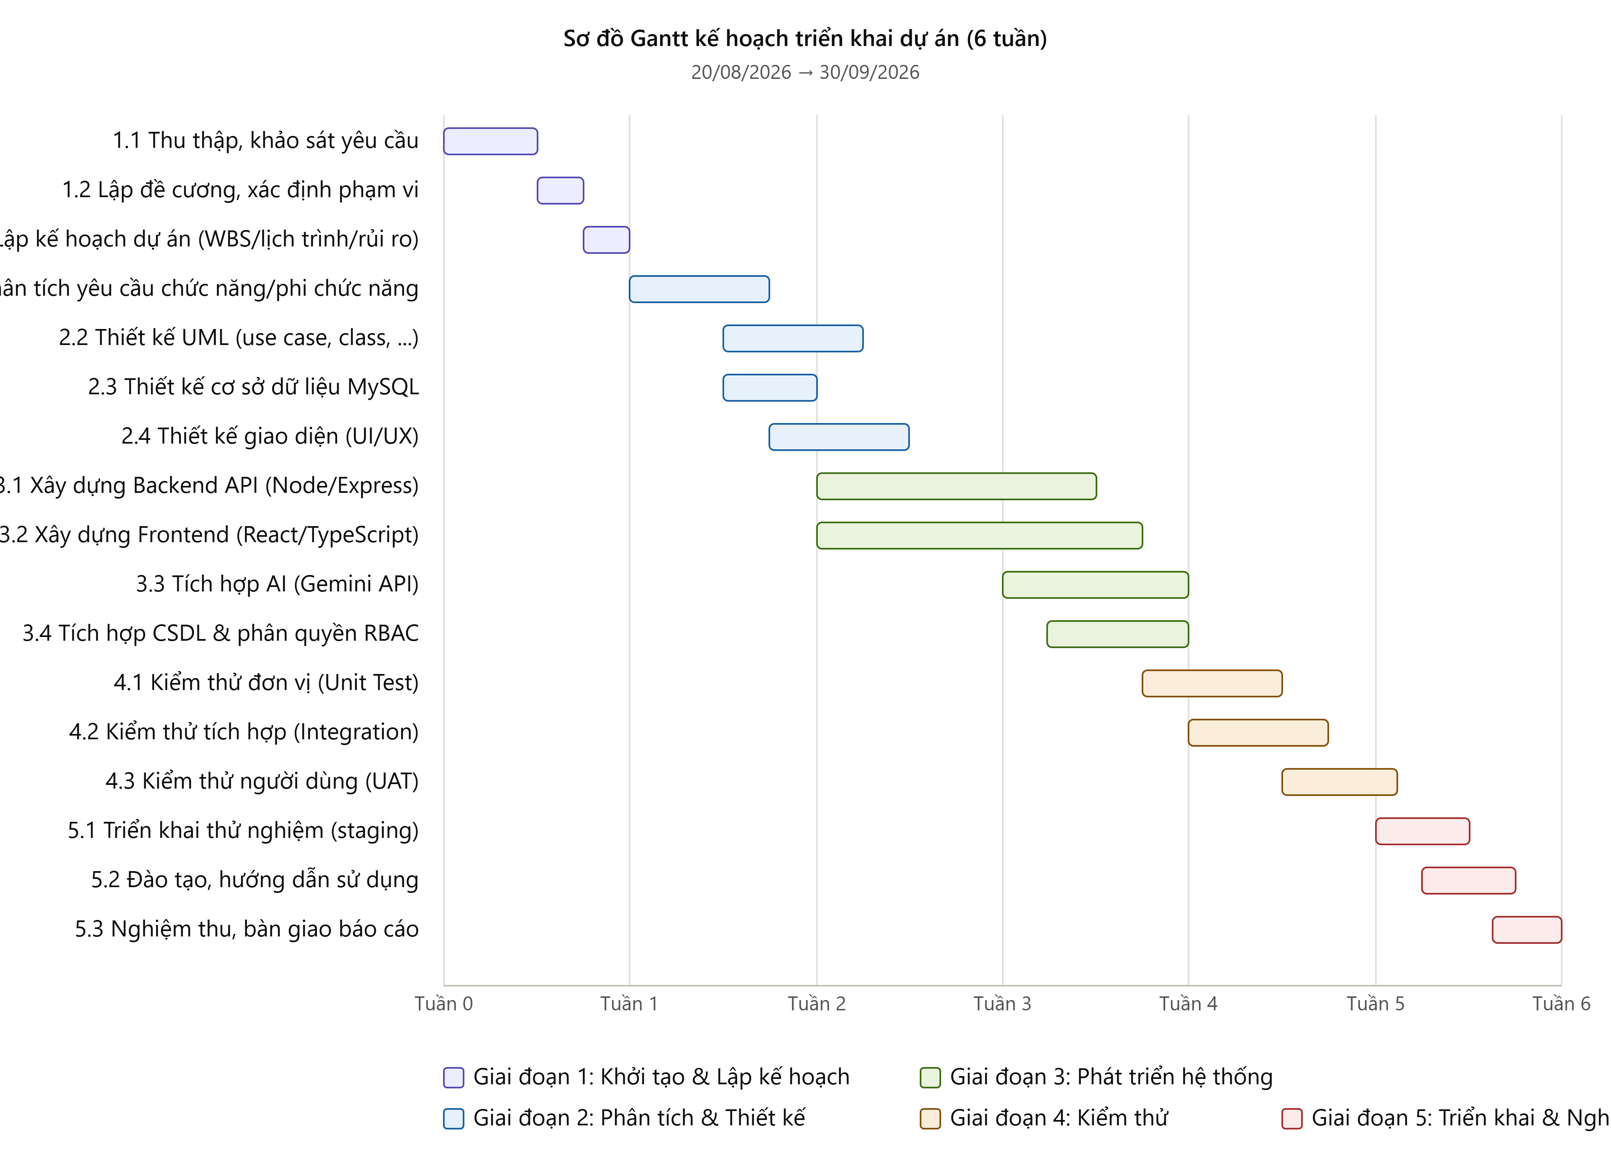
Hình 3.77: Sơ đồ Gantt lịch trình triển khai dự án
Sơ đồ Gantt sắp xếp các gói công việc theo thời gian trong toàn bộ kế hoạch 6 tuần, tính từ ngày 20/08/2026 đến ngày 30/09/2026. Các công việc được bố trí tuần tự hoặc chồng gối với mật độ cao hơn so với phương án 12 tuần, đồng thời vẫn duy trì vùng đệm trước các mốc quan trọng để hỗ trợ kiểm soát tiến độ và ứng phó rủi ro.
Bảng 3.24: Các mốc quan trọng (milestone) của dự án
Mốc | Thời điểm | Tiêu chí hoàn thành
M1 - Duyệt đề cương & kế hoạch | Cuối tuần 1 (26/08/2026) | Đề cương, WBS, lịch trình được giảng viên hướng dẫn thông qua
M2 - Hoàn thành phân tích thiết kế | Cuối tuần 2,5 (05/09/2026) | Bộ biểu đồ UML và thiết kế CSDL hoàn chỉnh, được rà soát
M3 - Hoàn thành phát triển hệ thống | Cuối tuần 4,5 (19/09/2026) | Các module chính chạy được, tích hợp AI, CSDL Hybrid và đồng bộ Cloud thành công
M4 - Hoàn thành kiểm thử | Cuối tuần 5,5 (26/09/2026) | Không còn lỗi nghiêm trọng (critical/blocker) sau kiểm thử UAT
M5 - Nghiệm thu, bàn giao | Cuối tuần 6 (30/09/2026) | Bàn giao mã nguồn, tài liệu, báo cáo và kiểm tra truy cập production qua trg.id.vn

3.3.3. Phân công vai trò - trách nhiệm (ma trận RACI)
Ma trận RACI (Responsible - Accountable - Consulted - Informed) được xây dựng nhằm làm rõ trách nhiệm của từng vai trò tham gia dự án đối với từng giai đoạn công việc, tránh chồng chéo hoặc bỏ sót trách nhiệm. Do quy mô đồ án môn học, các vai trò kỹ thuật (phân tích, lập trình, kiểm thử) đều do sinh viên thực hiện đồ án đảm nhiệm dưới các “vai” khác nhau, cùng với vai trò tư vấn - phê duyệt của giảng viên hướng dẫn.
Bảng 3.25: Ma trận phân công vai trò - trách nhiệm (RACI)
Giai đoạn | Giảng viên HD | Vai trò Quản lý dự án | Vai trò Phân tích - Thiết kế | Vai trò Lập trình | Vai trò Kiểm thử
1. Khởi tạo & Lập kế hoạch | C | A/R | C | I | I
2. Phân tích & Thiết kế | C | A | R | C | I
3. Phát triển hệ thống | I | A | C | R | C
4. Kiểm thử | I | A | I | C | R
5. Triển khai & Nghiệm thu | A | R | I | C | C
Ghi chú: R - Responsible (người trực tiếp thực hiện); A - Accountable (người chịu trách nhiệm cuối cùng, phê duyệt); C - Consulted (được tham vấn ý kiến); I - Informed (được thông báo kết quả).

3.3.4. Quản lý rủi ro dự án
Các rủi ro tiềm ẩn được nhận diện ngay từ giai đoạn lập kế hoạch, đánh giá theo hai chiều khả năng xảy ra và mức độ ảnh hưởng, làm cơ sở xây dựng biện pháp phòng ngừa/ứng phó tương ứng, trình bày tại Bảng 3.26.
Bảng 3.26: Bảng nhận diện và ứng phó rủi ro dự án
Rủi ro | Khả năng | Ảnh hưởng | Biện pháp ứng phó
Yêu cầu nghiệp vụ thay đổi trong quá trình phát triển | Cao | Trung bình | Áp dụng mô hình phát triển lặp (Scrum rút gọn), chốt backlog theo từng sprint
Gián đoạn/giới hạn hạn mức Google Gemini API | Trung bình | Cao | Xây dựng sẵn bộ phân loại quy tắc cục bộ (heuristic) hoạt động dự phòng, không phụ thuộc hoàn toàn vào dịch vụ ngoài
Người thực hiện chưa có kinh nghiệm với công nghệ mới (React 19, TypeScript) | Trung bình | Trung bình | Bố trí thời gian tự nghiên cứu tài liệu chính thức ở giai đoạn đầu; trao đổi, xin ý kiến giảng viên hướng dẫn
Trễ tiến độ do trùng lịch thi/học các môn khác | Cao | Trung bình | Lập lịch trình có vùng đệm (buffer); ưu tiên hoàn thành nhóm chức năng lõi trước (nguyên tắc MoSCoW)
Sự cố/mất dữ liệu khi thao tác trên cơ sở dữ liệu | Thấp | Cao | Sao lưu (backup) định kỳ; tách biệt môi trường phát triển và môi trường thử nghiệm
Lộ thông tin nhạy cảm (khóa API, mật khẩu CSDL) | Thấp | Cao | Quản lý cấu hình qua biến môi trường (.env); không đưa khóa bí mật lên kho mã nguồn công khai
Mất kết nối Cloud Firestore / lỗi đồng bộ | Trung bình | Cao | Duy trì MySQL nội bộ, kiểm tra kết nối trước đồng bộ, có cơ chế retry và sao lưu JSON/SQL
Vượt hạn mức dịch vụ Firebase/Vercel | Thấp | Trung bình | Theo dõi dung lượng, lượt đọc/ghi và lưu lượng; tối ưu truy vấn và sử dụng Free Tier trong phạm vi phù hợp

3.3.5. Ước lượng chi phí dự án
Chi phí dự án được khái toán theo phương pháp ước lượng dựa trên khối lượng công việc (bottom-up estimating): quy đổi thời gian thực hiện mỗi giai đoạn ra số công (person-day) rồi nhân với đơn giá quy đổi giả định, phục vụ mục đích minh họa phương pháp ước lượng chi phí trong quản lý dự án phần mềm, không phản ánh chi phí thực tế thị trường. Do lịch trình được rút ngắn từ 12 tuần xuống còn 6 tuần trong khi tổng khối lượng công việc (65 công) không đổi, đơn giá quy đổi được điều chỉnh tăng từ 300.000 đồng/công lên 350.000 đồng/công nhằm phản ánh chi phí tăng tốc (crashing cost) khi cường độ làm việc mỗi ngày phải tăng lên để hoàn thành khối lượng công việc tương đương trong thời gian ngắn hơn.
Bảng 3.27: Khái toán chi phí dự án theo phương pháp ước lượng từ dưới lên
Giai đoạn | Số công (person-day) | Đơn giá quy đổi (đồng/công) | Thành tiền (đồng)
1. Khởi tạo & Lập kế hoạch | 6 | 350.000 | 2.100.000
2. Phân tích & Thiết kế | 12 | 350.000 | 4.200.000
3. Phát triển hệ thống | 30 | 350.000 | 10.500.000
4. Kiểm thử | 10 | 350.000 | 3.500.000
5. Triển khai & Nghiệm thu | 7 | 350.000 | 2.450.000
Tổng cộng | 65 | — | 22.750.000
Ngoài chi phí nhân công quy đổi, chi phí hạ tầng vận hành của phiên bản hiện tại được duy trì ở mức 0 VNĐ trong phạm vi Free Tier nhờ tận dụng Firebase Cloud Firestore, Vercel và GitHub; MySQL, Node.js và các công cụ phát triển vẫn được sử dụng với các thành phần mã nguồn mở. Con số này phản ánh chi phí dịch vụ hạ tầng thực tế của cấu hình hiện tại, không bao gồm chi phí nhân công quy đổi trong Bảng 3.27 và không khẳng định 0 VNĐ khi quy mô người dùng/dữ liệu vượt hạn mức miễn phí. Như vậy, tổng chi phí khái toán của dự án theo phương án lịch trình 6 tuần là 22.750.000 đồng (chi phí nhân công quy đổi), tăng so với mức 19.500.000 đồng của phương án 12 tuần ban đầu; phần chênh lệch 3.250.000 đồng phản ánh đúng bản chất đánh đổi thời gian - chi phí (time-cost trade-off) trong quản lý dự án: rút ngắn tiến độ thường kéo theo chi phí tăng tốc cao hơn dù khối lượng công việc không thay đổi.
So với các phương pháp ước lượng chi phí phức tạp hơn như COCOMO II (dựa trên số dòng lệnh ước tính và các hệ số hiệu chỉnh về năng lực nhóm, độ phức tạp) hay Function Point Analysis (dựa trên số điểm chức năng quy đổi), phương pháp ước lượng từ dưới lên áp dụng trong đồ án đơn giản hơn nhưng đòi hỏi WBS phải đủ chi tiết và người ước lượng phải có kinh nghiệm thực tế với từng loại công việc — đây cũng là lý do phương pháp này phù hợp với dự án quy mô nhỏ, còn với dự án lớn hơn thường cần kết hợp thêm các phương pháp ước lượng định lượng để tăng độ tin cậy, như đã đề cập trong hướng phát triển ở phần Kết luận.
Tóm tắt chương: Chương 3 đã trình bày toàn bộ kết quả khảo sát hiện trạng, xác định 10 yêu cầu chức năng và 7 nhóm yêu cầu phi chức năng; thiết kế hệ thống qua 6 biểu đồ UML và mô hình dữ liệu Hybrid gồm MySQL và Cloud Firestore; đồng thời xây dựng đầy đủ bộ hồ sơ quản lý dự án gồm WBS, lịch trình Gantt, ma trận RACI, kế hoạch quản lý rủi ro và khái toán chi phí. Đây là căn cứ trực tiếp để triển khai xây dựng, cài đặt, đồng bộ và kiểm thử sản phẩm phần mềm ở Chương 4.

CHƯƠNG 4: TRIỂN KHAI ỨNG DỤNG
Sau khi hoàn thành quá trình khảo sát, phân tích yêu cầu và thiết kế hệ thống, bước tiếp theo của dự án là hiện thực hóa các chức năng đã được xác định thành sản phẩm phần mềm có khả năng vận hành trên môi trường web. Việc xây dựng hệ thống được thực hiện theo hướng module hóa, kết hợp lớp dữ liệu Hybrid và hạ tầng Serverless. Các chức năng có cùng phạm vi nghiệp vụ được tổ chức thành những nhóm xử lý tương đối độc lập nhưng vẫn có khả năng trao đổi dữ liệu thông qua API, MySQL và Cloud Firestore.
Theo kết quả phân tích tại Chương 3, hệ thống tập trung vào các nghiệp vụ chính gồm đăng nhập và phân quyền, quản lý văn bản đến, quản lý văn bản đi, quản lý nhiệm vụ, quản lý hồ sơ công việc, thông báo và hỗ trợ phân loại văn bản bằng trí tuệ nhân tạo. Đây cũng là cơ sở để tổ chức các module chương trình trong quá trình xây dựng. Việc đánh mã các yêu cầu chức năng từ FR-01 đến FR-10 được sử dụng để đối chiếu giữa yêu cầu, thiết kế và kết quả triển khai trong Chương 4.
Về kiến trúc kỹ thuật, hệ thống được triển khai theo mô hình ứng dụng web gồm lớp giao diện phía người dùng, lớp máy chủ/API, tầng dữ liệu Hybrid và nền tảng triển khai Serverless. Phía máy chủ được xây dựng bằng Node.js/Express; dữ liệu có thể được lưu tại MySQL nội bộ hoặc Cloud Firestore trực tuyến tùy chế độ vận hành, đồng thời được đồng bộ theo cơ chế đã thiết kế.

4.1. Xây dựng các module hệ thống

4.1.1. Module Backend — API nghiệp vụ và tích hợp trí tuệ nhân tạo
Phần máy chủ của hệ thống được xây dựng trên nền tảng Node.js với framework Express và ngôn ngữ TypeScript. Trong môi trường phát triển, mã nguồn TypeScript được thực thi trực tiếp thông qua công cụ tsx, giúp rút ngắn thời gian kiểm tra và phát triển chương trình. Khi đóng gói hệ thống, phần giao diện được biên dịch bằng Vite, trong khi mã nguồn máy chủ được đóng gói bằng esbuild để tạo phiên bản phục vụ triển khai. [10]
Về tổ chức chương trình, backend được phân chia theo các nhóm nghiệp vụ gồm xác thực và phân quyền, quản lý văn bản đến, quản lý văn bản đi, quản lý nhiệm vụ, quản lý hồ sơ công việc, thông báo và xử lý trí tuệ nhân tạo. Cách phân chia này tương ứng với các nhóm chức năng đã được xác định trong quá trình phân tích hệ thống, đồng thời giúp hạn chế sự phụ thuộc giữa các thành phần.
Backend cung cấp các API theo kiến trúc REST để giao tiếp với giao diện người dùng. Các API thực hiện những thao tác như xác thực tài khoản, tạo và cập nhật văn bản, giao nhiệm vụ, cập nhật tiến độ, quản lý hồ sơ và xử lý thông báo. Một số API tiêu biểu được trình bày tại Bảng 4.1.
Bảng 4.1: Một số API REST tiêu biểu được xây dựng
Phương thức | Endpoint | Chức năng
POST | /api/auth/login | Xác thực người dùng và khởi tạo phiên làm việc
POST | /api/documents/extract | Trích xuất nội dung văn bản và thực hiện phân tích bằng AI
GET/POST | /api/incoming-documents | Tra cứu và tạo mới văn bản đến
PUT | /api/incoming-documents/:id | Cập nhật thông tin và phân công xử lý văn bản đến
GET/POST | /api/outgoing-documents | Tra cứu và tạo dự thảo văn bản đi
PUT | /api/outgoing-documents/:id/issue | Thực hiện nghiệp vụ phát hành văn bản đi
GET/POST | /api/tasks | Tra cứu và tạo nhiệm vụ
PATCH | /api/tasks/:id/progress | Cập nhật tiến độ và trạng thái nhiệm vụ
GET/POST | /api/dossiers | Tra cứu và tạo hồ sơ công việc
GET | /api/notifications | Lấy danh sách thông báo của người dùng
PATCH | /api/notifications/:id/read | Đánh dấu thông báo đã đọc
Các API trên tạo thành lớp trung gian giữa giao diện và cơ sở dữ liệu. Đối với những thao tác yêu cầu quyền truy cập, hệ thống thực hiện kiểm tra phiên đăng nhập và vai trò của người dùng trước khi xử lý yêu cầu. Cơ chế này phù hợp với yêu cầu phân quyền được xác định trong quá trình phân tích, trong đó hệ thống có các vai trò chính gồm Quản trị viên, Lãnh đạo, Văn thư và Chuyên viên.
Một điểm đáng chú ý trong quá trình xây dựng backend là module tích hợp trí tuệ nhân tạo. Module này được thiết kế như một lớp trung gian giữa hệ thống và Gemini API. Khi người dùng tải lên tài liệu, hệ thống thực hiện trích xuất nội dung trước khi chuyển dữ liệu tới lớp xử lý AI. Gemini được sử dụng để hỗ trợ nhận diện các thông tin như số hiệu, ngày ban hành, cơ quan ban hành, trích yếu và đề xuất phân loại văn bản. Việc sử dụng Gemini cho mục đích trích xuất và phân loại đã được xác định trong phạm vi nghiên cứu của đề tài. [12]
Để hạn chế sự phụ thuộc hoàn toàn vào dịch vụ bên ngoài, module AI được xây dựng theo cơ chế xử lý dự phòng. Khi Gemini API không thể sử dụng do chưa cấu hình khóa truy cập, lỗi kết nối hoặc các nguyên nhân khác, hệ thống chuyển sang bộ xử lý cục bộ dựa trên từ khóa và biểu thức chính quy. Phương án này cho phép hệ thống vẫn thực hiện được một số thao tác nhận diện cơ bản ngay cả khi dịch vụ AI không khả dụng. Do bản chất của phương pháp dự phòng dựa trên luật, kết quả có thể không đầy đủ hoặc chính xác bằng phương pháp sử dụng mô hình ngôn ngữ.
Như vậy, module Backend không chỉ đảm nhiệm việc cung cấp API mà còn đóng vai trò trung tâm xử lý nghiệp vụ và kết nối giữa các thành phần của hệ thống. Việc tổ chức thành các module chức năng kết hợp với cơ chế xác thực, phân quyền và AI Fallback tạo nền tảng cho quá trình triển khai các nghiệp vụ ở những module tiếp theo.

4.1.2. Module Frontend — giao diện và quản lý trạng thái
Phần giao diện người dùng được xây dựng bằng React kết hợp TypeScript theo hướng component. Mỗi nhóm nghiệp vụ được tổ chức thành một màn hình hoặc nhóm màn hình tương ứng, giúp người dùng tiếp cận chức năng theo đúng quy trình nghiệp vụ. Các nhóm giao diện chính bao gồm Bảng điều khiển, Văn bản đến, Văn bản đi, Nhiệm vụ, Hồ sơ công việc và Quản trị hệ thống. [9]
Bảng 4.2: Các nhóm giao diện chính của hệ thống
Nhóm giao diện | Chức năng chính | Người sử dụng
Dashboard | Tổng hợp số liệu, KPI và tình hình xử lý | Lãnh đạo, cán bộ
Văn bản đến | Tiếp nhận, tra cứu, phân loại và xử lý văn bản | Văn thư, Lãnh đạo, Chuyên viên
Văn bản đi | Soạn thảo, trình duyệt và phát hành văn bản | Chuyên viên, Lãnh đạo, Văn thư
Nhiệm vụ | Giao việc, nhận việc và cập nhật tiến độ | Lãnh đạo, Chuyên viên
Hồ sơ công việc | Quản lý hồ sơ và tài liệu liên quan | Người dùng được phân quyền
Quản trị hệ thống | Quản lý tài khoản và dữ liệu cấu hình | Quản trị viên
Trong quá trình xây dựng, các màn hình cấp cao tiếp tục được chia thành những component nhỏ có khả năng tái sử dụng. Chẳng hạn, bảng dữ liệu, hộp thoại nhập thông tin, thẻ thống kê, thanh tiến độ và thông báo trạng thái có thể được sử dụng ở nhiều màn hình khác nhau. Việc tổ chức này giúp giảm sự lặp lại trong mã nguồn và thuận lợi hơn khi cần thay đổi giao diện.
TypeScript được sử dụng để định nghĩa các kiểu dữ liệu dùng chung giữa các component và giữa giao diện với API. Điều này giúp kiểm soát dữ liệu trong quá trình phát triển và hạn chế các lỗi liên quan đến việc truyền sai kiểu dữ liệu.
Đối với trạng thái giao diện, hệ thống sử dụng cơ chế quản lý trạng thái kết hợp Event Bus. Khi một thao tác làm thay đổi dữ liệu, sự kiện tương ứng được phát tới các thành phần có liên quan để cập nhật lại giao diện. Cơ chế này đặc biệt phù hợp với các nghiệp vụ có sự thay đổi thường xuyên như cập nhật tiến độ nhiệm vụ, thay đổi trạng thái văn bản hoặc xuất hiện thông báo mới.
Tailwind CSS được sử dụng để xây dựng bố cục giao diện theo hướng utility-first. Ngoài ra, các thư viện hỗ trợ được sử dụng nhằm thống nhất hệ thống biểu tượng, tạo hiệu ứng giao diện và hỗ trợ xử lý tài liệu. Các công nghệ này nằm trong nhóm công nghệ triển khai giao diện và xử lý tài liệu được lựa chọn cho hệ thống.

4.1.3. Module xác thực và phân quyền
Module xác thực được xây dựng nhằm bảo đảm chỉ những người dùng hợp lệ mới có thể truy cập vào hệ thống. Khi truy cập ứng dụng, người dùng được chuyển tới màn hình đăng nhập và cung cấp thông tin tài khoản. Backend tiếp nhận yêu cầu, kiểm tra thông tin xác thực và trả về thông tin phiên làm việc cùng vai trò tương ứng.
Sau khi đăng nhập thành công, giao diện căn cứ vào vai trò của tài khoản để tổ chức các nhóm chức năng được phép truy cập. Đồng thời, backend tiếp tục kiểm tra quyền đối với từng yêu cầu nghiệp vụ. Như vậy, phân quyền không chỉ được thực hiện ở mức hiển thị giao diện mà còn được kiểm soát ở lớp xử lý phía máy chủ.
Bảng 4.3: Phân quyền chức năng theo vai trò
Chức năng | Quản trị viên | Lãnh đạo | Văn thư | Chuyên viên
Đăng nhập hệ thống | ✓ | ✓ | ✓ | ✓
Quản lý tài khoản | ✓ | – | – | –
Tiếp nhận văn bản đến | ✓ | Xem/Chỉ đạo | ✓ | Xử lý văn bản được giao
Giao và theo dõi nhiệm vụ | ✓ | ✓ | Theo dõi | Nhận và cập nhật
Soạn thảo văn bản đi | ✓ | Duyệt | Phát hành | ✓
Quản lý hồ sơ | ✓ | ✓ | ✓ | ✓ theo phạm vi
Dashboard | Toàn hệ thống | Toàn đơn vị | Theo nghiệp vụ | Theo phạm vi cá nhân
Việc phân quyền theo vai trò giúp hệ thống phù hợp với cơ cấu tổ chức và trách nhiệm của từng nhóm người sử dụng. Trong đó, bốn vai trò chính LEADER, STAFF, CLERK và ADMIN đã được xác định ngay từ yêu cầu chức năng FR-01.

4.1.4. Module quản lý văn bản đến
Module quản lý văn bản đến được xây dựng để số hóa quá trình tiếp nhận và xử lý văn bản được gửi tới cơ quan. Đây là một trong những nghiệp vụ trọng tâm của hệ thống và được xác định trong yêu cầu FR-02, bao gồm tiếp nhận, trích xuất và phân loại bằng AI, vào sổ, gán người xử lý và xác định thời hạn hoàn thành.
Khi văn bản được tiếp nhận, người dùng có thể nhập thông tin hoặc tải lên tệp tài liệu. Hệ thống lưu trữ thông tin văn bản và cho phép người có thẩm quyền xem xét, phân công cán bộ xử lý. Trong trường hợp sử dụng chức năng AI, hệ thống thực hiện trích xuất nội dung và đưa ra kết quả đề xuất để người dùng kiểm tra trước khi xác nhận.
Sau khi được phân công, văn bản có thể được liên kết với nhiệm vụ tương ứng. Nhờ đó, người dùng không chỉ quản lý được bản thân văn bản mà còn theo dõi được quá trình xử lý phát sinh từ văn bản.
Bảng 4.4: Các chức năng chính của module văn bản đến
Chức năng | Nội dung triển khai
Tiếp nhận văn bản | Nhập thông tin và tải tệp văn bản
Trích xuất nội dung | Đọc nội dung tài liệu để phục vụ xử lý
Phân loại | Hỗ trợ phân loại bằng AI hoặc bộ xử lý dự phòng
Vào sổ | Ghi nhận văn bản trong hệ thống
Phân công | Xác định người hoặc đơn vị xử lý
Theo dõi | Quản lý trạng thái và thời hạn xử lý
Liên kết nhiệm vụ | Chuyển nội dung xử lý thành công việc cần thực hiện
Việc tổ chức các chức năng trên thành một quy trình thống nhất giúp khắc phục hạn chế của phương thức xử lý thủ công đã được khảo sát ở Chương 3, trong đó văn thư phải tiếp nhận, ghi sổ, trình lãnh đạo và chuyển văn bản cho các đơn vị liên quan bằng nhiều phương thức rời rạc.

4.1.5. Module quản lý văn bản đi
Module văn bản đi được xây dựng để hỗ trợ quá trình hình thành và phát hành văn bản từ phía cơ quan. Chức năng này được xác định trong yêu cầu FR-03, bao gồm soạn thảo, trình duyệt nội bộ, cấp số, phát hành và liên kết văn bản trả lời.
Quá trình xử lý bắt đầu từ việc tạo dự thảo. Người soạn thảo nhập các thông tin cần thiết và có thể liên kết văn bản đi với một văn bản đến trước đó trong trường hợp văn bản được tạo để trả lời hoặc giải quyết nội dung đã tiếp nhận. Sau khi hoàn thiện, văn bản được chuyển tới người có thẩm quyền để xem xét. Khi được chấp thuận, văn bản được chuyển sang bước phát hành.
Bảng 4.5: Quy trình xử lý văn bản đi
Bước | Nội dung
1 | Tạo và nhập thông tin dự thảo
2 | Hoàn thiện nội dung văn bản
3 | Trình người có thẩm quyền xem xét
4 | Phê duyệt hoặc yêu cầu chỉnh sửa
5 | Hoàn thiện thủ tục phát hành
6 | Cập nhật trạng thái văn bản và lưu trữ
Quy trình này tạo thành mối liên kết giữa văn bản đến và văn bản đi, qua đó giúp hệ thống theo dõi được quá trình xử lý từ khi tiếp nhận yêu cầu cho tới khi có kết quả phản hồi.

4.1.6. Module quản lý nhiệm vụ và điều hành công việc
Module quản lý nhiệm vụ được xây dựng nhằm chuyển các nội dung chỉ đạo hoặc yêu cầu xử lý thành các công việc cụ thể. Đây là thành phần kết nối trực tiếp giữa quá trình xử lý văn bản và quá trình thực hiện công việc của cán bộ.
Người có quyền giao việc có thể tạo nhiệm vụ, xác định nội dung, người thực hiện, thời hạn và mức độ ưu tiên. Sau khi nhiệm vụ được tạo, người thực hiện có thể theo dõi danh sách công việc, cập nhật tiến độ và báo cáo kết quả.
Bảng 4.6: Các chức năng chính của module quản lý nhiệm vụ
Chức năng | Nội dung triển khai
Tạo nhiệm vụ | Khởi tạo công việc từ yêu cầu hoặc văn bản
Giao việc | Xác định người chủ trì và người phối hợp
Thiết lập thời hạn | Xác định thời gian bắt đầu và hạn hoàn thành
Cập nhật tiến độ | Ghi nhận mức độ hoàn thành công việc
Quản lý việc con | Chia nhiệm vụ thành các đầu việc nhỏ
Trao đổi | Bình luận và trao đổi trực tiếp trên nhiệm vụ
Theo dõi trạng thái | Theo dõi quá trình từ khi nhận việc đến hoàn thành
Cách tổ chức này phù hợp với định hướng giải pháp của đề tài là xây dựng một luồng xử lý liên tục từ “tiếp nhận văn bản → phân loại/trích xuất → giao việc → theo dõi tiến độ → phát hành văn bản đi → lưu trữ hồ sơ”.

4.1.7. Module quản lý hồ sơ công việc và tài liệu
Module hồ sơ công việc được xây dựng nhằm tập hợp các đối tượng dữ liệu có liên quan đến cùng một vụ việc hoặc nội dung công tác. Một hồ sơ có thể liên kết với văn bản đến, văn bản đi, nhiệm vụ và các tài liệu đính kèm.
Việc tập trung dữ liệu theo hồ sơ giúp người dùng có thể tra cứu toàn bộ quá trình xử lý của một vụ việc tại một vị trí thống nhất. Thay vì phải tìm kiếm từng văn bản hoặc nhiệm vụ riêng lẻ, người dùng có thể truy cập hồ sơ và xem các thông tin liên quan.
Bảng 4.7: Các loại dữ liệu được liên kết trong hồ sơ công việc
Đối tượng | Vai trò trong hồ sơ
Văn bản đến | Cơ sở phát sinh hoặc nội dung liên quan đến vụ việc
Văn bản đi | Kết quả phản hồi hoặc văn bản được phát hành
Nhiệm vụ | Công việc được giao để giải quyết vụ việc
Tài liệu | Các tệp tin phục vụ quá trình xử lý
Người phụ trách | Cá nhân hoặc đơn vị chịu trách nhiệm xử lý
Module này góp phần giải quyết hạn chế của phương thức lưu trữ phân tán được xác định trong khảo sát, khi hồ sơ liên quan trước đây có thể tồn tại dưới dạng tủ hồ sơ giấy hoặc các thư mục máy tính cá nhân và không có sự liên kết tập trung.

4.1.8. Module thông báo, Dashboard và tra cứu
Module thông báo được xây dựng nhằm cung cấp thông tin kịp thời cho người dùng khi có sự kiện liên quan tới công việc. Các thông báo có thể phát sinh khi người dùng được giao nhiệm vụ, có thay đổi về trạng thái công việc hoặc xuất hiện yêu cầu cần xử lý.
Bảng 4.8: Một số sự kiện tạo thông báo
Sự kiện | Nội dung thông báo
Giao nhiệm vụ mới | Thông báo công việc mới được phân công
Cập nhật nhiệm vụ | Thông báo thay đổi liên quan đến nhiệm vụ
Sắp đến hạn | Nhắc người dùng về công việc cần hoàn thành
Quá hạn | Cảnh báo công việc chưa hoàn thành đúng thời gian
Văn bản mới | Thông báo khi có văn bản cần người dùng xử lý
Bên cạnh thông báo, Dashboard được xây dựng để tổng hợp các thông tin quan trọng của hệ thống. Giao diện này cung cấp các chỉ số về văn bản, nhiệm vụ và tình trạng xử lý, giúp người dùng có thể nhanh chóng đánh giá khối lượng công việc hiện tại.
Chức năng tra cứu được xây dựng nhằm hỗ trợ tìm kiếm văn bản, nhiệm vụ và hồ sơ trong hệ thống. Việc kết hợp Dashboard, thông báo và tìm kiếm giúp người dùng không chỉ thực hiện nghiệp vụ mà còn có khả năng theo dõi và giám sát tình trạng xử lý.

4.1.9. Tổng hợp kết quả xây dựng các module
Sau quá trình hiện thực hóa, các nhóm chức năng chính của hệ thống đã được tổ chức thành các module có sự liên kết với nhau. Bảng 4.9 tổng hợp mối quan hệ giữa nhóm nghiệp vụ, module chương trình và kết quả triển khai.
Bảng 4.9: Tổng hợp các module chương trình chính
STT | Module | Chức năng trọng tâm | Công nghệ/thành phần chính
1 | Backend | Xử lý nghiệp vụ và cung cấp API | Node.js, Express, TypeScript
2 | Frontend | Cung cấp giao diện và quản lý trạng thái | React, TypeScript, Tailwind CSS
3 | Xác thực và phân quyền | Đăng nhập, kiểm soát quyền truy cập | REST API, RBAC
4 | Văn bản đến | Tiếp nhận, phân loại, vào sổ, phân công | React, Express, MySQL, Cloud Firestore, Gemini
5 | Văn bản đi | Soạn thảo, trình duyệt, phát hành | React, Express, MySQL, Cloud Firestore
6 | Nhiệm vụ | Giao việc, cập nhật tiến độ, theo dõi | React, Express, MySQL, Cloud Firestore
7 | Hồ sơ công việc | Liên kết văn bản, nhiệm vụ và tài liệu | React, Express, MySQL, Cloud Firestore
8 | AI | Trích xuất và hỗ trợ phân loại văn bản | Gemini API, bộ xử lý dự phòng
9 | Thông báo và Dashboard | Cảnh báo, thống kê và giám sát | React, REST API
10 | Triển khai & đồng bộ | Đồng bộ Cloud, sao lưu và phát hành Serverless | Firebase Firestore, Vercel, GitHub
Các module trên không hoạt động tách biệt mà được liên kết theo chuỗi nghiệp vụ thống nhất. Văn bản sau khi được tiếp nhận có thể được AI hỗ trợ phân tích, sau đó được phân công thành nhiệm vụ cho cán bộ xử lý. Kết quả xử lý có thể tiếp tục hình thành văn bản đi và toàn bộ quá trình được tập hợp trong hồ sơ công việc. Thông báo và Dashboard cung cấp thông tin tổng hợp giúp người dùng theo dõi tình hình xử lý.
Như vậy, việc xây dựng các module chương trình đã chuyển hóa các yêu cầu chức năng và thiết kế được xác định ở Chương 3 thành các thành phần phần mềm có khả năng vận hành trên môi trường web. Đồng thời, kiến trúc module hóa tạo cơ sở để hệ thống có thể tiếp tục được kiểm thử, đánh giá và mở rộng trong các giai đoạn tiếp theo của dự án.
Dữ liệu mẫu và tính toàn vẹn nghiệp vụ: Hệ thống đã được làm giàu dữ liệu với 10 bản ghi nghiệp vụ bổ sung cho từng bảng. Cơ cấu tổ chức bổ sung 4 đơn vị chuyên trách gồm Ban Quản Lý Dự Án Đầu Tư Xây Dựng, Phòng Quản Lý Đô Thị & Tài Nguyên, Phòng Pháp Chế & Kiểm Soát TTHC và Trung Tâm Dịch Vụ Công Trực Tuyến. Nhân sự bổ sung 10 cán bộ từ usr-09 đến usr-18, bao gồm các vai trò LEADER, STAFF và CLERK. Dữ liệu văn bản đến vbd-13 đến vbd-22, văn bản đi vbdi-05 đến vbdi-14, nhiệm vụ task-08 đến task-17 và hồ sơ dos-05 đến dos-14 được liên kết theo quan hệ nghiệp vụ; văn bản đi có thể tham chiếu văn bản đến qua replyToDocId. Các liên kết này được duy trì bằng khóa ngoại trong MySQL và ID tham chiếu logic trong Firestore.

4.2. Xây dựng giao diện
Giao diện của hệ thống được xây dựng theo nguyên tắc tối giản, trực quan và phân cấp thông tin, nhằm hỗ trợ người dùng nhanh chóng tiếp cận các chức năng phù hợp với vai trò được phân quyền. Các nhóm chức năng chính được tổ chức thành các màn hình tương ứng gồm Bảng điều khiển (Dashboard), Văn bản đến, Văn bản đi, Nhiệm vụ, Hồ sơ công việc và Quản trị hệ thống. Trong quá trình xây dựng, các màn hình cấp cao được chia thành những component nhỏ có khả năng tái sử dụng, giúp thống nhất cách hiển thị dữ liệu và giảm sự lặp lại trong mã nguồn.
Bên cạnh việc tổ chức bố cục, giao diện sử dụng màu sắc để mã hóa trạng thái xử lý. Trong Dashboard, các chỉ số KPI được đặt ở khu vực dễ quan sát, tiếp theo là danh sách công việc cần xử lý và các biểu đồ tổng hợp. Cách bố trí này giúp người dùng, đặc biệt là lãnh đạo, nhanh chóng nắm bắt tình hình xử lý mà không phải đọc chi tiết từng dòng dữ liệu.
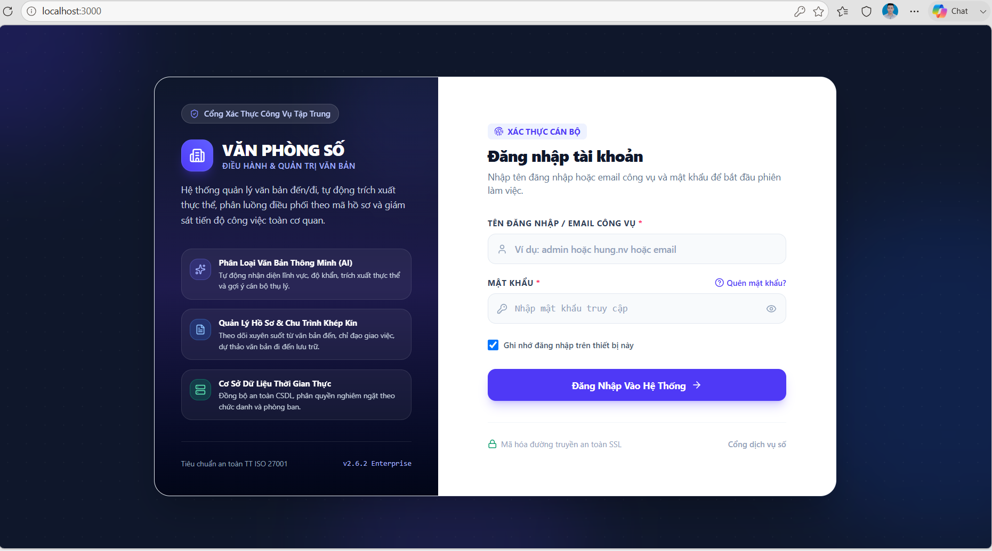
Hình 4.1: Giao diện đăng nhập hệ thống
Giao diện đăng nhập là điểm truy cập đầu tiên của người dùng vào hệ thống. Màn hình cung cấp các trường thông tin cần thiết để xác thực tài khoản. Sau khi thông tin hợp lệ, người dùng được chuyển vào giao diện chính và các chức năng được hiển thị theo vai trò tương ứng. Việc xác thực được thực hiện ở cả giao diện và phía máy chủ, bảo đảm người dùng chỉ có thể truy cập các nghiệp vụ được cấp quyền.
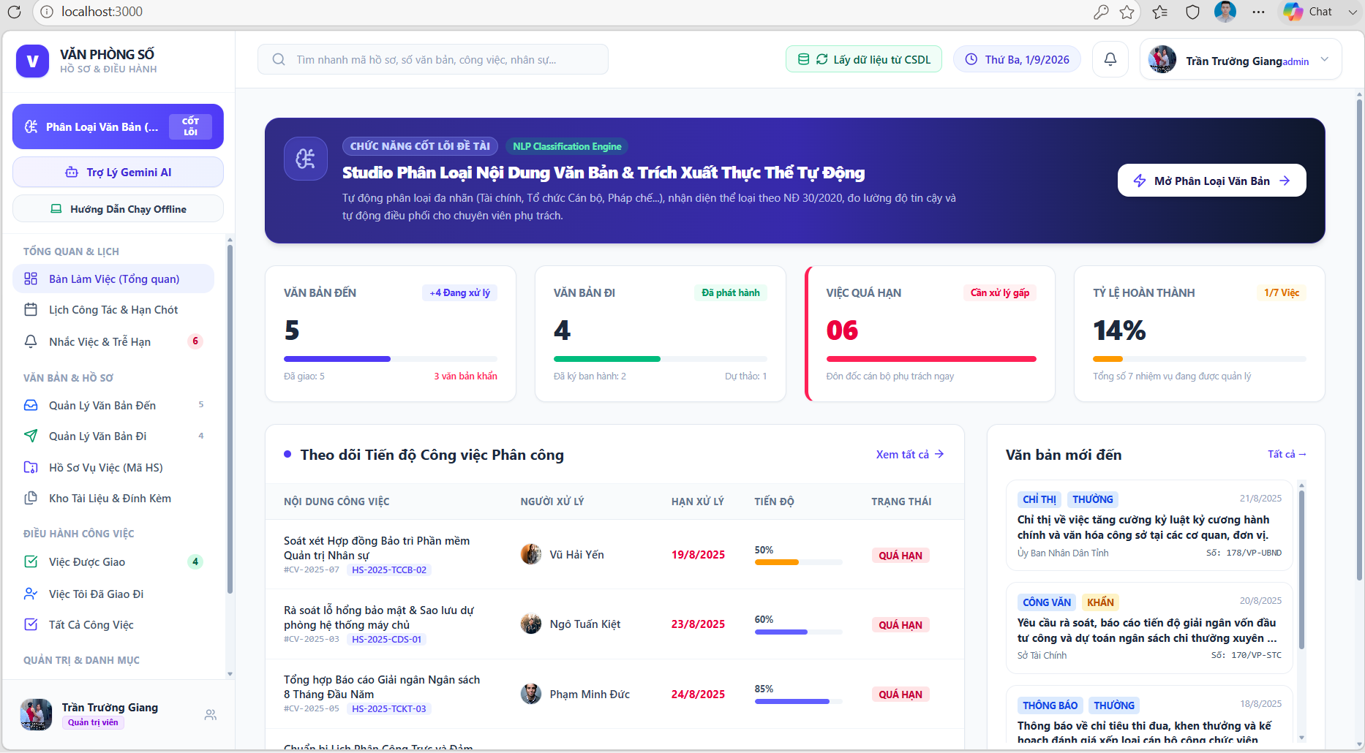
Hình 4.2: Giao diện Bảng điều khiển (Dashboard)
Dashboard tập trung các chỉ số KPI, danh sách công việc và biểu đồ tổng hợp để người dùng nhanh chóng nắm được tình hình xử lý. Bố cục được tổ chức theo thứ tự từ thông tin tổng quan đến nội dung cần hành động. Các trạng thái như chờ xử lý, đúng hạn và quá hạn được biểu diễn trực quan bằng màu sắc, giúp việc theo dõi và nhận biết vấn đề được thực hiện nhanh hơn.
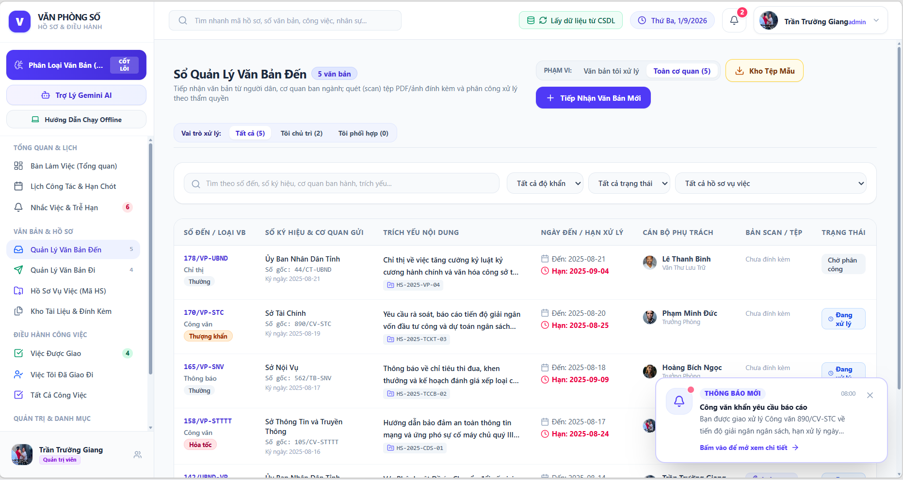
Hình 4.3: Giao diện quản lý văn bản đến
Màn hình Văn bản đến hỗ trợ tiếp nhận, tra cứu, phân loại và xử lý văn bản. Danh sách văn bản được tổ chức theo dạng bảng kết hợp với các bộ lọc, giúp người dùng tìm kiếm và theo dõi tình trạng xử lý. Giao diện được thiết kế để văn thư, lãnh đạo và chuyên viên có thể tiếp cận các thông tin phù hợp với nghiệp vụ được phân quyền.
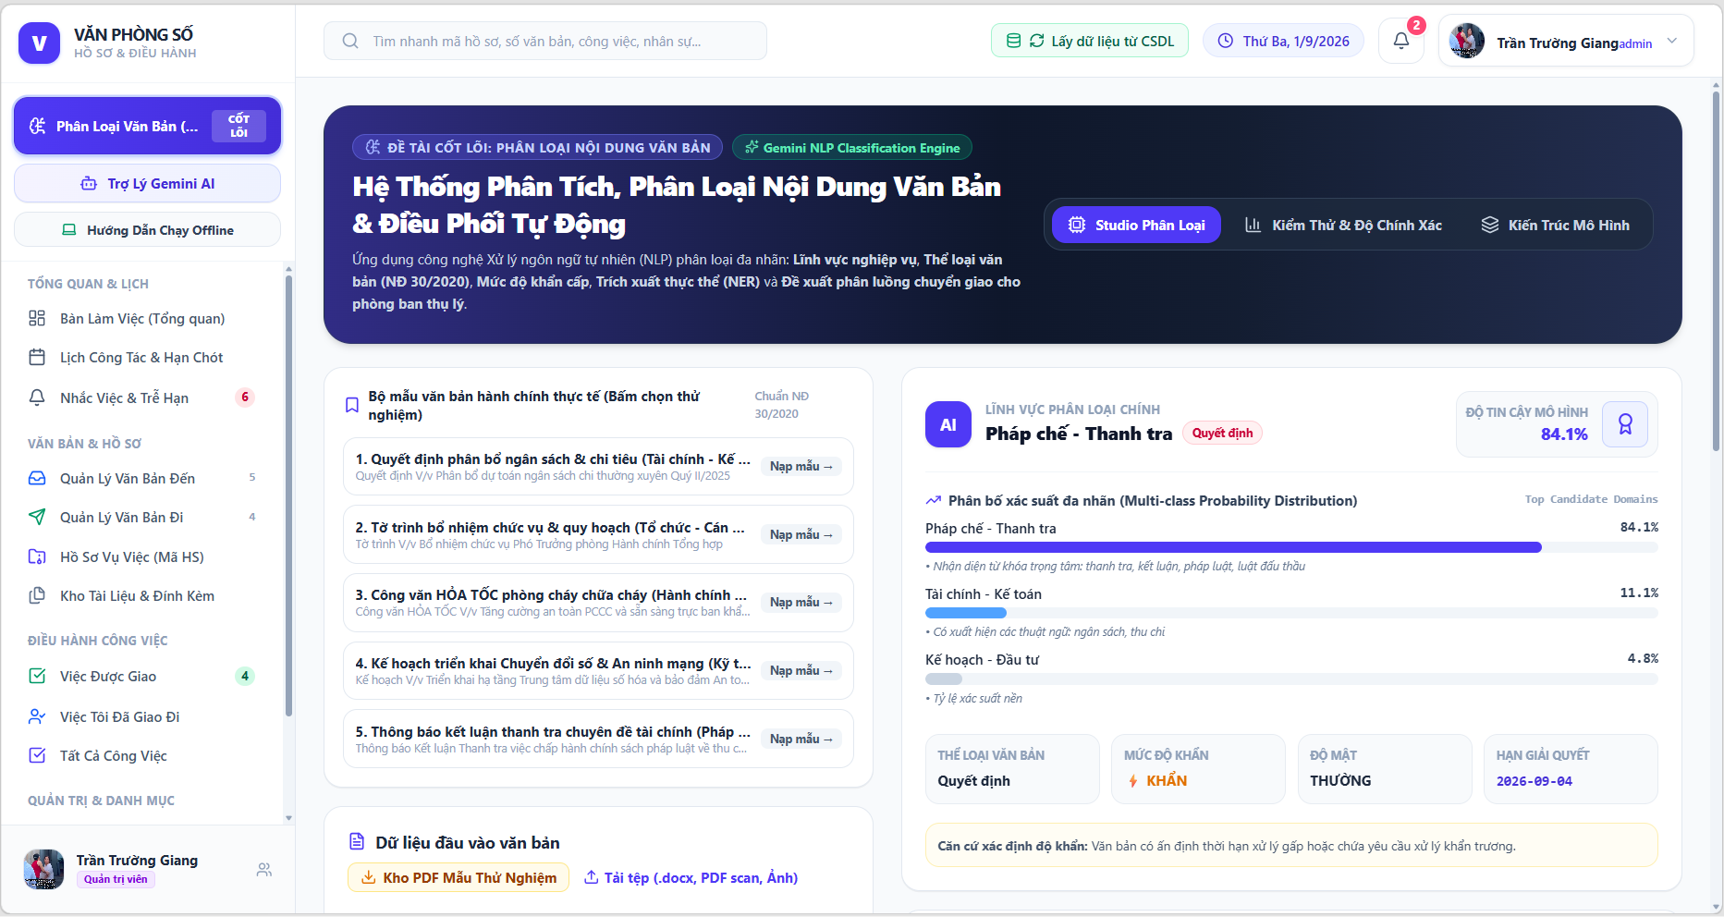
Hình 4.4: Giao diện phân loại nội dung văn bản và điều phối tự động
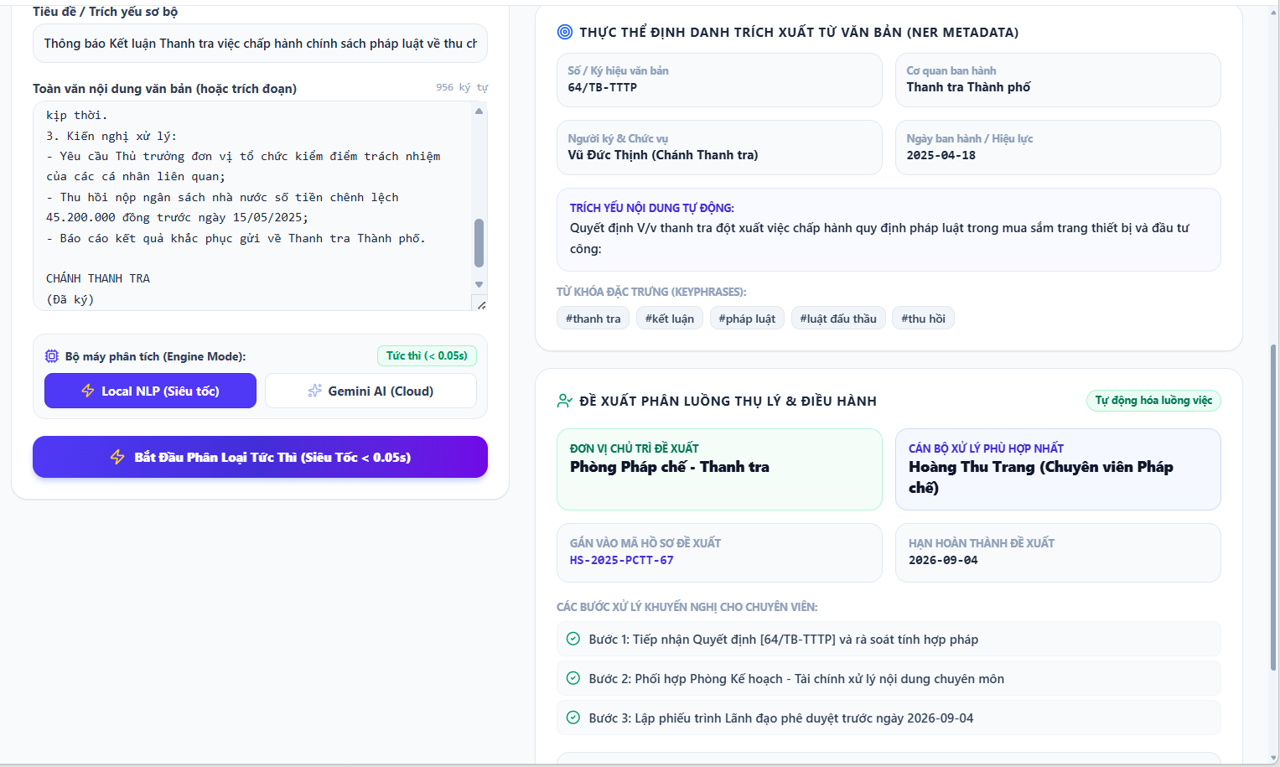
Hình 4.5: Giao diện tiếp nhận văn bản đến và đề xuất thông tin bằng AI
Form tiếp nhận văn bản đến được kết hợp với khu vực hiển thị kết quả đề xuất từ module AI. Kết quả do AI đề xuất được sử dụng như thông tin hỗ trợ để người dùng đối chiếu và xác nhận trước khi lưu. Cách tổ chức này giúp giảm thao tác nhập liệu thủ công nhưng vẫn duy trì bước kiểm tra của người sử dụng trước khi dữ liệu được ghi nhận chính thức.
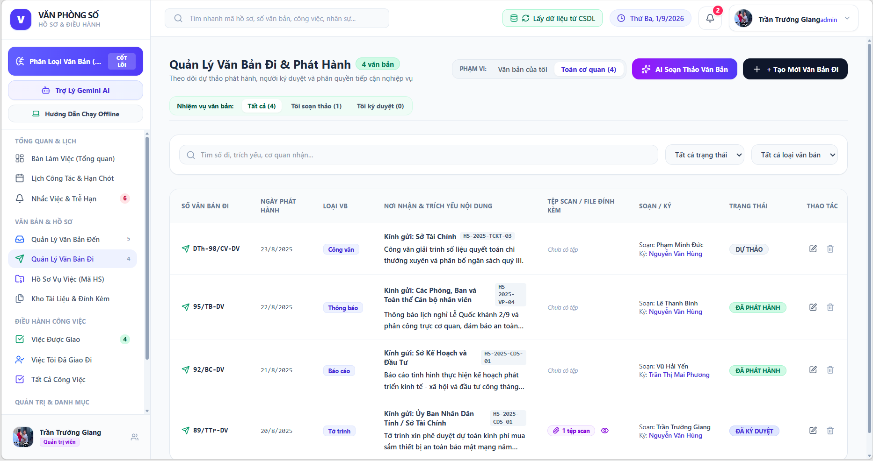
Hình 4.6: Giao diện quản lý văn bản đi
Màn hình Văn bản đi quản lý các văn bản do đơn vị soạn thảo và phát hành. Danh sách được tổ chức theo các trạng thái nghiệp vụ như Dự thảo, Trình duyệt, Đã ký và Đã phát hành. Form soạn thảo có thể liên kết nhanh tới văn bản đến được trả lời nếu có, qua đó hỗ trợ theo dõi mối liên hệ giữa văn bản đến và văn bản đi trong quá trình xử lý.
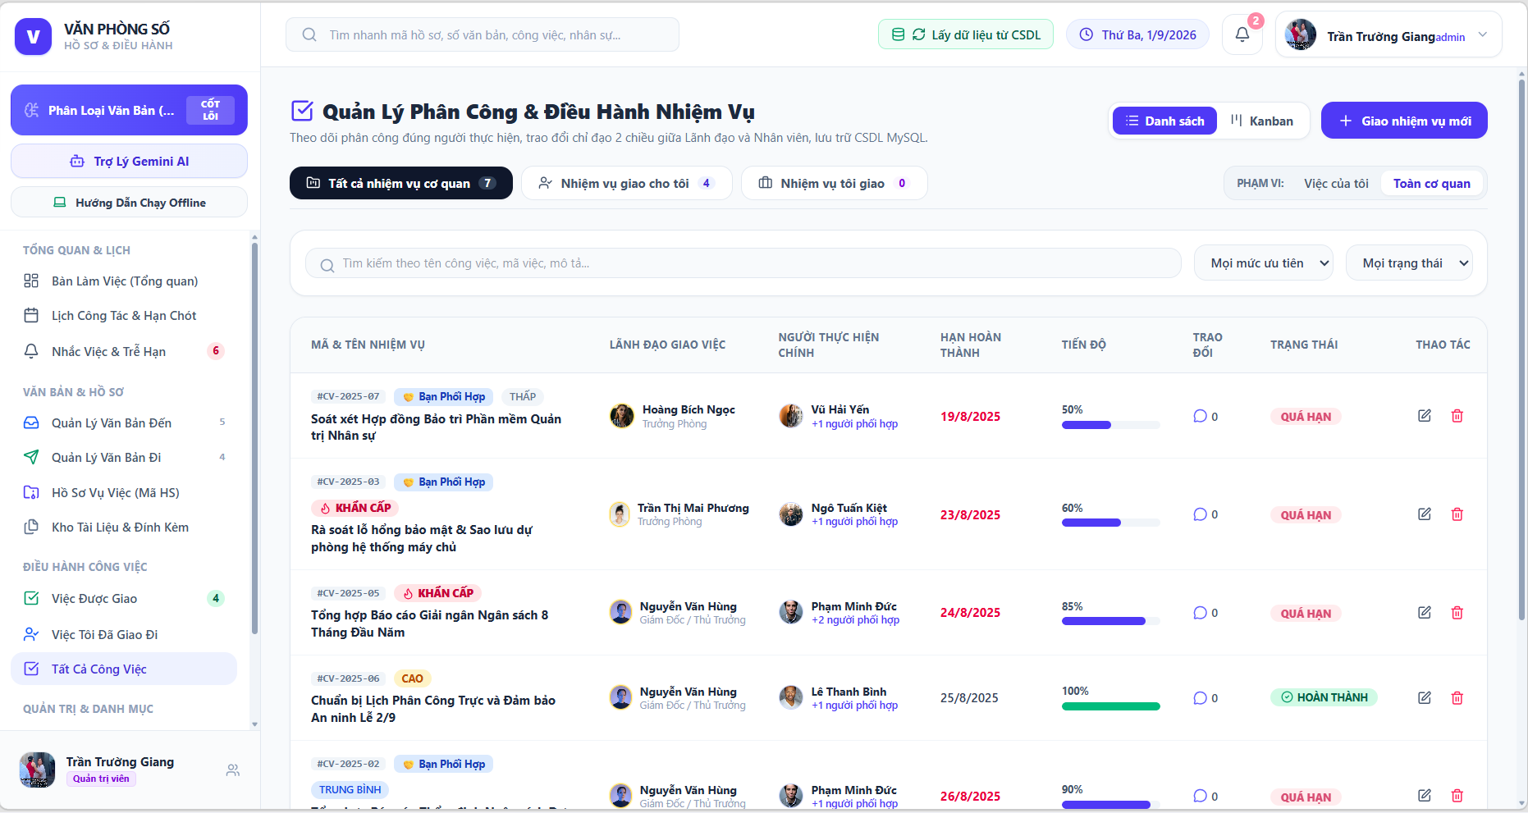
Hình 4.7: Giao diện quản lý nhiệm vụ
Màn hình Nhiệm vụ của tôi hiển thị các nhiệm vụ được giao cho người dùng dưới dạng thẻ hoặc bảng. Thông tin về nhiệm vụ, trạng thái và tiến độ được trình bày tập trung, giúp chuyên viên theo dõi công việc cần thực hiện và giúp lãnh đạo có cơ sở theo dõi tình hình thực hiện nhiệm vụ đã giao.
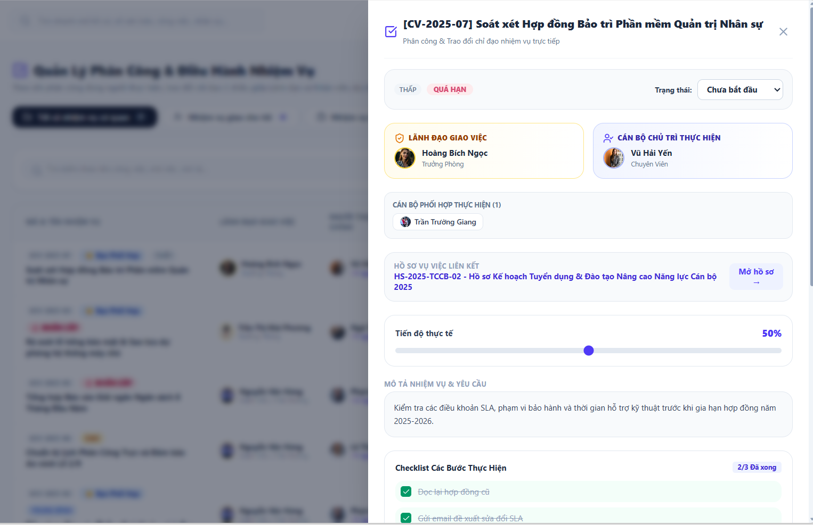
Hình 4.8: Giao diện cập nhật tiến độ và xử lý nhiệm vụ
Giao diện chi tiết nhiệm vụ cung cấp khu vực cập nhật tiến độ, việc con và trao đổi bình luận. Các thành phần này hỗ trợ quá trình phối hợp giữa người giao việc và người thực hiện. Khi trạng thái hoặc tiến độ được thay đổi, giao diện có cơ chế cập nhật trạng thái và phản hồi trực quan để người dùng nhận biết kết quả thao tác.
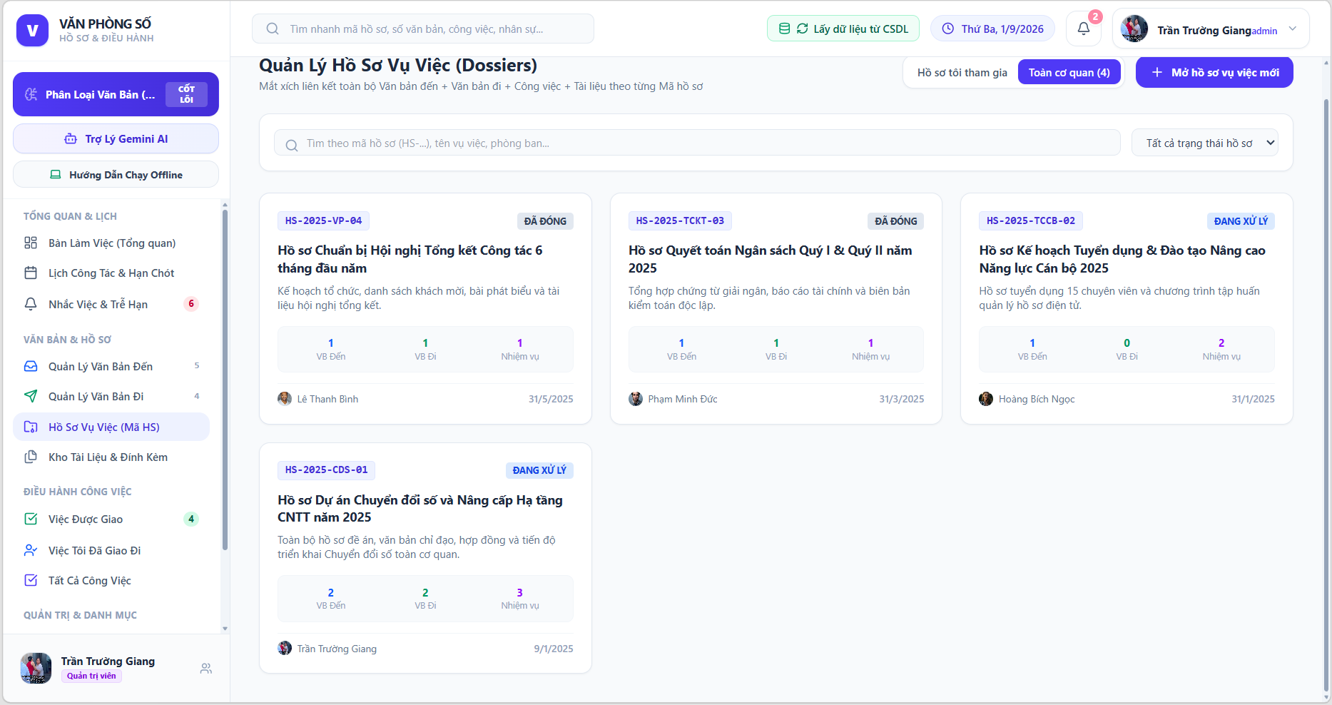
Hình 4.9: Giao diện quản lý Hồ sơ công việc
Màn hình Hồ sơ công việc được tổ chức theo cây danh mục hồ sơ. Mỗi hồ sơ là nơi tập hợp các tài liệu và nhiệm vụ có liên quan, giúp người dùng quản lý nội dung công việc theo từng nhóm hồ sơ thay vì phải tra cứu rời rạc ở nhiều màn hình khác nhau.
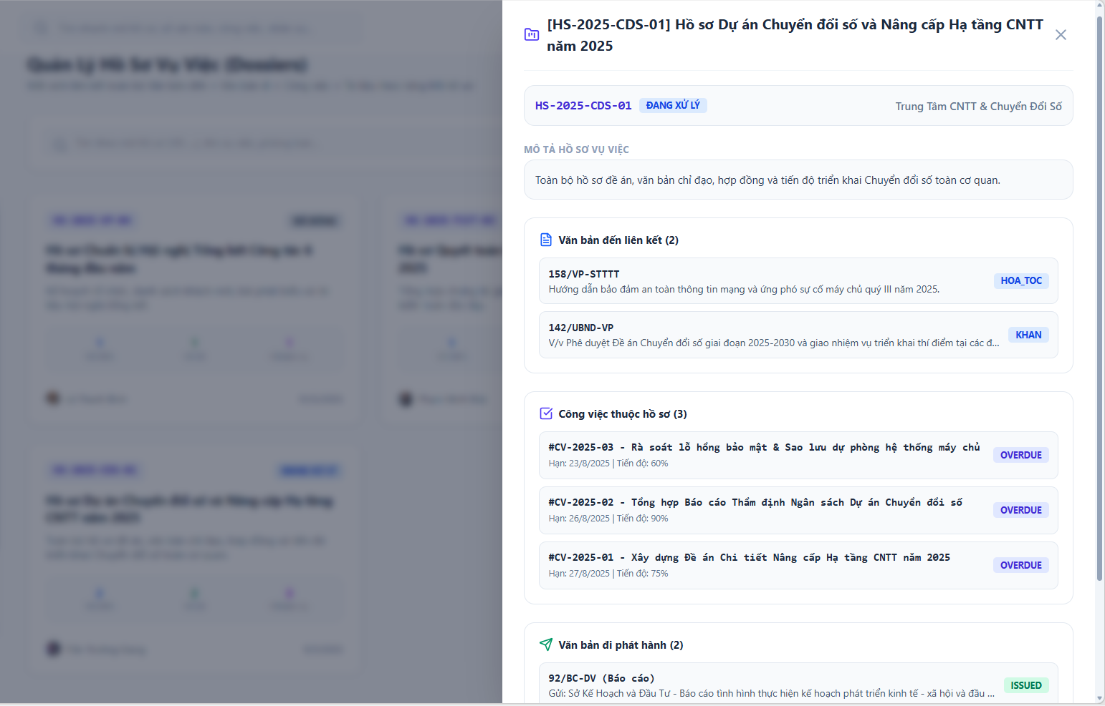
Hình 4.10: Giao diện chi tiết Hồ sơ công việc
Khi mở một hồ sơ cụ thể, hệ thống hiển thị các văn bản đến, văn bản đi và nhiệm vụ liên quan đã được gom theo hồ sơ. Giao diện này tạo một điểm tập trung để người dùng theo dõi toàn bộ quá trình xử lý của một nhóm công việc, đồng thời hỗ trợ tra cứu các tài liệu liên quan.
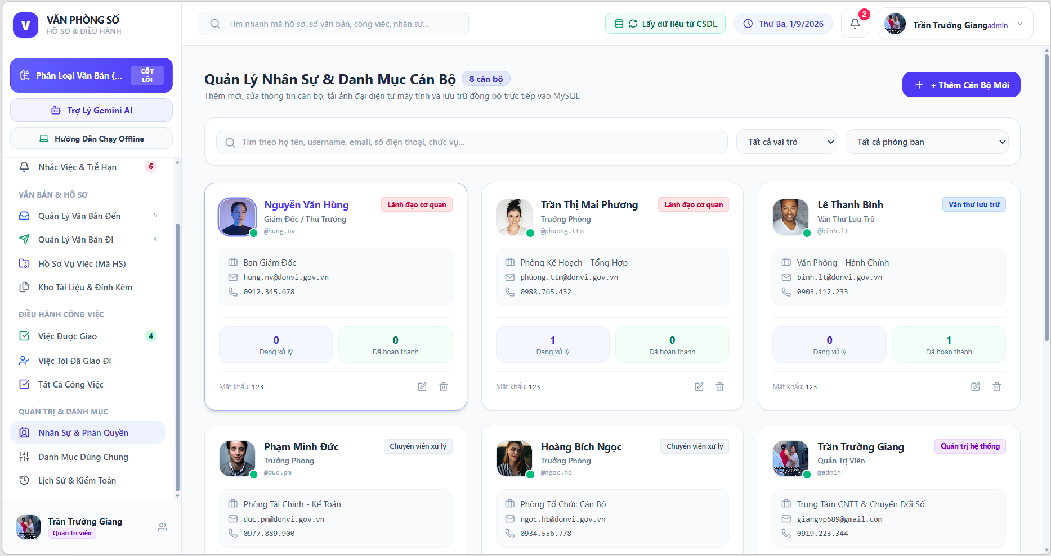
Hình 4.11: Giao diện Quản lý nhân sự
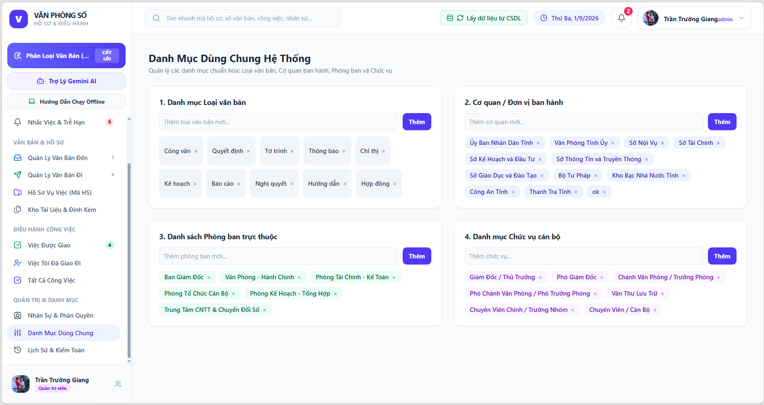
Hình 4.12: Giao diện Quản lý Danh mục hệ thống
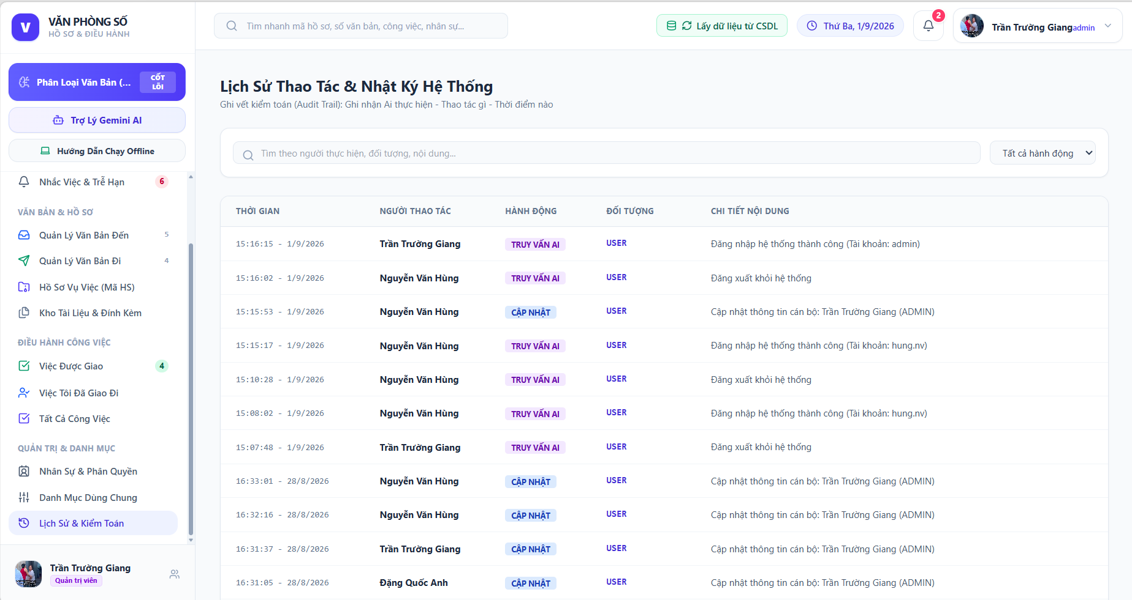
Hình 4.13: Giao diện Nhật ký hệ thống
Giao diện Quản trị hệ thống dành cho tài khoản có vai trò ADMIN, cung cấp các chức năng quản lý người dùng, phòng ban, chức vụ và phân quyền. Các chức năng quản trị được tách khỏi nhóm nghiệp vụ thông thường nhằm hạn chế việc truy cập trái phép và giúp người quản trị tập trung vào công tác cấu hình, quản lý tài khoản và dữ liệu hệ thống.
Toàn bộ giao diện được xây dựng theo hướng đáp ứng (responsive) nhờ hệ thống lớp tiện ích của Tailwind CSS. Bố cục có khả năng điều chỉnh giữa các kích thước màn hình khác nhau; các thẻ KPI và bảng dữ liệu có thể chuyển từ bố cục nhiều cột sang xếp chồng khi chiều rộng màn hình thu hẹp. Ngoài yếu tố bố cục, hệ thống cũng chú trọng khả dụng thông qua độ tương phản giữa chữ và nền, kích thước vùng bấm phù hợp và phản hồi trực quan sau thao tác như thông báo toast hoặc hiệu ứng tải.
Nhìn chung, giao diện được tổ chức theo các nhóm nghiệp vụ chính và liên kết với nhau theo chuỗi xử lý thống nhất. Văn bản sau khi được tiếp nhận có thể được AI hỗ trợ phân tích, sau đó được phân công thành nhiệm vụ cho cán bộ xử lý; kết quả xử lý có thể tiếp tục hình thành văn bản đi và toàn bộ quá trình được tập hợp trong hồ sơ công việc. Dashboard và thông báo cung cấp thông tin tổng hợp giúp người dùng theo dõi tình hình xử lý.

4.3. Cài đặt và triển khai chương trình
Chương trình yêu cầu Node.js để xây dựng/chạy backend và các công cụ build, cùng tài khoản/kết nối Firebase Cloud Firestore khi vận hành trực tuyến. MySQL vẫn được duy trì cho chế độ nội bộ/offline, sao lưu và khôi phục. Đối với môi trường phát triển có thể chạy cục bộ; đối với môi trường chính thức, mã nguồn được quản lý trên GitHub và triển khai Serverless qua Vercel với tên miền trg.id.vn.
Bảng 4.10: Các bước cài đặt và khởi chạy hệ thống
Bước | Thao tác | Mô tả
1 | Cài đặt gói phụ thuộc | Chạy lệnh npm install tại thư mục gốc của mã nguồn để tải các thư viện đã khai báo trong package.json
2 | Cấu hình cơ sở dữ liệu Hybrid | Khởi tạo MySQL nội bộ và cấu hình kết nối Cloud Firestore; nạp dữ liệu mẫu và kiểm tra kết nối.
3 | Cấu hình biến môi trường | Khai báo các biến kết nối MySQL, thông tin Firebase/Firestore và GEMINI_API_KEY theo cấu hình triển khai.
4 | Chạy ở môi trường phát triển | Chạy hệ thống cục bộ để kiểm tra nghiệp vụ, đồng bộ dữ liệu và cơ chế fallback.
5 | Build & triển khai Serverless | Đẩy mã nguồn lên GitHub; Vercel tự động build/deploy. Cấu hình DNS cho trg.id.vn và kiểm tra HTTPS.
Khi không có kết nối Cloud Firestore hoặc không sử dụng chế độ trực tuyến, hệ thống vẫn có thể vận hành với dữ liệu MySQL nội bộ theo kiến trúc Hybrid. Chức năng đồng bộ được thực hiện khi kết nối đám mây sẵn sàng; dữ liệu được kiểm tra trước khi đồng bộ để hạn chế tạo bản ghi trùng lặp. Chức năng AI vẫn có bộ phân loại quy tắc cục bộ làm phương án dự phòng khi Gemini không khả dụng.
Đối với môi trường triển khai chính thức, hệ thống sử dụng mô hình Serverless thông qua Vercel kết nối với GitHub. Mã nguồn sau khi được cập nhật lên repository sẽ được Vercel tự động build và phân phối; tên miền trg.id.vn được định tuyến tới hạ tầng Vercel và kích hoạt HTTPS/SSL-TLS. Cấu hình DNS sử dụng bản ghi A cho tên miền gốc và CNAME cho www theo cấu hình Vercel. Nhờ đó người dùng có thể truy cập hệ thống từ máy tính, máy tính bảng hoặc điện thoại mà không cần duy trì máy chủ vật lý hoặc VPS riêng.

4.4. Kiểm thử hệ thống
Hoạt động kiểm thử được thực hiện theo các mức đã hoạch định tại mục 3.3.2 (kiểm thử đơn vị, kiểm thử tích hợp và kiểm thử chấp nhận người dùng), tập trung xác minh lại các yêu cầu chức năng và phi chức năng đã đặc tả ở Chương 3. Bổ sung kiểm thử cho kiến trúc Hybrid và triển khai Serverless gồm: kiểm tra kết nối Firestore, kiểm tra đồng bộ dữ liệu từ Client lên Cloud, kiểm tra khả năng tiếp tục vận hành với MySQL khi Cloud không khả dụng, kiểm tra sao lưu/khôi phục JSON và SQL, kiểm tra build/deploy trên Vercel và kiểm tra truy cập HTTPS qua tên miền trg.id.vn.
Bảng 4.11: Một số kịch bản kiểm thử tiêu biểu
Mã TC | Nhóm | Kịch bản kiểm thử
TC-01 | FR-01 | Đăng nhập bằng tài khoản và mật khẩu hợp lệ của LEADER
TC-02 | FR-01 | Đăng nhập bằng mật khẩu không đúng
TC-03 | FR-01 | STAFF truy cập chức năng Quản trị người dùng
TC-04 | FR-01 | Đăng xuất khỏi hệ thống sau khi đăng nhập
TC-05 | FR-02 | Tải lên văn bản đến hợp lệ định dạng PDF khi Gemini khả dụng
TC-06 | FR-02 | Tải lên tệp không thuộc định dạng được hỗ trợ hoặc tệp rỗng
TC-07 | FR-02 | Phân tích văn bản khi Gemini API khả dụng
TC-08 | FR-02 | Phân tích văn bản khi mất kết nối hoặc API Key không hợp lệ
TC-09 | FR-02 | Văn thư tạo văn bản đến và phân công người xử lý
TC-10 | FR-02 | Cập nhật thông tin văn bản đến đã tồn tại
TC-11 | FR-03 | Tạo dự thảo văn bản đi với thông tin hợp lệ
TC-12 | FR-03 | Trình duyệt văn bản đi cho lãnh đạo
TC-13 | FR-03 | Lãnh đạo duyệt và phát hành văn bản đi
TC-14 | FR-03 | Liên kết văn bản đi với văn bản đến làm căn cứ/trả lời
TC-15 | FR-04 | Lãnh đạo tạo nhiệm vụ và giao cho STAFF
TC-16 | FR-04 | Tạo nhiệm vụ có hạn hoàn thành sớm hơn ngày bắt đầu
TC-17 | FR-04 | Cập nhật tiến độ nhiệm vụ từ 30% lên 60%
TC-18 | FR-04 | Nhập tiến độ nhỏ hơn 0% hoặc lớn hơn 100%
TC-19 | FR-04 | Cập nhật tiến độ nhiệm vụ đạt 100%
TC-20 | FR-04 | Thêm việc con (checklist) và bình luận vào nhiệm vụ
TC-21 | FR-05 | Tạo hồ sơ công việc và liên kết văn bản đến, văn bản đi, nhiệm vụ
TC-22 | FR-05 | Đóng hồ sơ khi còn nhiệm vụ chưa hoàn thành
TC-23 | FR-05 | Đóng hồ sơ khi các nhiệm vụ đã hoàn thành
TC-24 | FR-06 | Tải tệp đính kèm và gắn tag cho tài liệu
TC-25 | FR-06 | Tải tệp có thông tin liên kết không tồn tại
TC-26 | FR-07 | Giao nhiệm vụ mới cho STAFF
TC-27 | FR-07 | Nhiệm vụ đến hạn hoặc quá hạn
TC-28 | FR-08 | Tạo mới hoặc cập nhật văn bản, nhiệm vụ, hồ sơ
TC-29 | FR-09 | Lãnh đạo mở Dashboard và báo cáo thống kê
TC-30 | FR-10 | Tìm kiếm theo số hiệu, trích yếu, người xử lý và khoảng thời gian
TC-31 | Hybrid | Đồng bộ dữ liệu từ Client lên Cloud Firestore khi có kết nối
TC-32 | Hybrid | Mất kết nối Firestore trong khi thao tác
TC-33 | Hybrid/Backup | Thực hiện sao lưu và khôi phục dữ liệu JSON/SQL
TC-34 | Serverless | Build và deploy phiên bản mới lên Vercel thông qua GitHub
TC-35 | NFR | Truy cập hệ thống bằng Chrome, Edge và Firefox
TC-36 | NFR | Mở hệ thống trên màn hình máy tính bảng hoặc điện thoại
TC-37 | NFR/Security | Người dùng chưa đăng nhập truy cập trực tiếp URL chức năng nội bộ
TC-38 | NFR/Usability | Bấm vào thông báo có deep-link tới nhiệm vụ/văn bản
TC-39 | NFR/Integrity | Cập nhật dữ liệu quan trọng và kiểm tra audit log sau thao tác

Kết quả kiểm thử ở các kịch bản trên là cơ sở để đối chiếu với tiêu chí hoàn thành tại mốc M4 (Bảng 3.24): hệ thống chỉ được chuyển sang giai đoạn triển khai - nghiệm thu khi không còn lỗi ở mức nghiêm trọng (critical/blocker) ảnh hưởng tới luồng nghiệp vụ chính.
Tóm tắt chương: Chương 4 đã trình bày quá trình xây dựng các module chính, nguyên tắc thiết kế giao diện, cài đặt và triển khai hệ thống theo kiến trúc Hybrid MySQL – Cloud Firestore, cơ chế đồng bộ và sao lưu, cùng mô hình Serverless trên Vercel kết nối GitHub. Kết quả kiểm thử được mở rộng để bao phủ cả nghiệp vụ, đồng bộ dữ liệu, khả năng dự phòng và truy cập production qua tên miền chính thức.

KẾT LUẬN VÀ HƯỚNG PHÁT TRIỂN
Sau quá trình thực hiện, báo cáo môn học "XÂY DỰNG HỆ THỐNG PHÂN LOẠI NỘI DUNG VĂN BẢN ỨNG DỤNG TRONG QUẢN LÝ VĂN THƯ" đã cơ bản đạt được các mục tiêu đề ra tại mục 1.2: về mặt quản lý dự án, đồ án đã xây dựng được đầy đủ bộ hồ sơ lập kế hoạch gồm cơ cấu phân rã công việc (WBS) với 5 giai đoạn và 17 gói công việc, lịch trình chi tiết theo sơ đồ Gantt trong 6 tuần (từ 20/08/2026 đến 30/09/2026), ma trận phân công vai trò - trách nhiệm (RACI), bảng nhận diện và ứng phó 6 nhóm rủi ro chính, cùng bảng khái toán chi phí theo phương pháp ước lượng từ dưới lên; về mặt kỹ thuật, đồ án đã khảo sát, phân tích và thiết kế hệ thống với 10 yêu cầu chức năng, 7 nhóm yêu cầu phi chức năng, 6 loại biểu đồ UML và mô hình dữ liệu Hybrid gồm 10 bảng logic; sản phẩm đã được mở rộng dữ liệu mẫu với 10 bản ghi nghiệp vụ bổ sung cho từng bảng, bổ sung 4 đơn vị chuyên trách và 10 cán bộ mới (usr-09 đến usr-18), đồng thời liên kết dữ liệu giữa văn bản, nhiệm vụ, hồ sơ và nhân sự. Hệ thống hỗ trợ vận hành MySQL nội bộ, đồng bộ Cloud Firestore, sao lưu JSON/SQL và triển khai Serverless trên Vercel qua GitHub với tên miền trg.id.vn.
Quá trình thực hiện đồ án cũng giúp rút ra một số bài học kinh nghiệm thực tiễn về quản lý dự án phần mềm: việc lập kế hoạch chi tiết ngay từ đầu (WBS, lịch trình, rủi ro) giúp chủ động hơn trong việc phân bổ thời gian giữa khối lượng học tập và khối lượng công việc dự án; việc áp dụng mô hình phát triển lặp (Scrum rút gọn) giúp linh hoạt điều chỉnh khi phát sinh yêu cầu mới mà không làm xáo trộn toàn bộ kế hoạch; và việc chủ động xây dựng phương án dự phòng (như bộ phân loại quy tắc cục bộ thay thế AI) là minh chứng cụ thể cho tầm quan trọng của công tác quản lý rủi ro trong dự án phần mềm.
Bên cạnh những kết quả đạt được, đồ án vẫn còn một số hạn chế. Dữ liệu nghiệp vụ và số liệu khảo sát trong báo cáo mang tính mô phỏng, minh họa cho mục đích học thuật, chưa được triển khai và kiểm nghiệm tại một đơn vị hành chính thật với quy mô dữ liệu lớn. Việc đồng bộ Hybrid phụ thuộc vào cấu hình và khả năng kết nối dịch vụ Cloud Firestore; giới hạn của các gói miễn phí Firebase/Vercel/GitHub cần được theo dõi khi quy mô người dùng và dữ liệu tăng. Hệ thống chưa tích hợp chữ ký số theo hạ tầng khóa công khai (PKI/CA) được pháp luật công nhận, mới dừng ở mức mô phỏng thao tác "ký duyệt" trong quy trình nội bộ. Đồ án cũng chưa thực hiện kiểm thử hiệu năng (performance testing) với khối lượng người dùng và dữ liệu lớn để đánh giá khả năng chịu tải thực tế của hệ thống. Ngoài ra, việc ước lượng chi phí, thời gian trong kế hoạch quản lý dự án còn ở mức khái toán đơn giản, chưa vận dụng các kỹ thuật ước lượng nâng cao hơn (như COCOMO II, Function Point) do giới hạn thời gian của môn học.
Từ những hạn chế trên, một số hướng phát triển được đề xuất cho giai đoạn tiếp theo gồm: tích hợp chữ ký số công cộng (PKI/CA) và kết nối trục liên thông văn bản quốc gia (VDXP) để có thể trao đổi văn bản điện tử với các cơ quan, đơn vị khác theo đúng quy định hiện hành; phát triển ứng dụng di động (mobile app) đi kèm, giúp lãnh đạo và cán bộ có thể duyệt văn bản, giao việc và nhận thông báo mọi lúc, mọi nơi; mở rộng tầng AI theo hướng phân tích dữ liệu nâng cao như tự động tổng hợp báo cáo định kỳ, phát hiện bất thường về tiến độ, gợi ý phân bổ nguồn lực dựa trên lịch sử xử lý công việc; bổ sung khả năng đa đơn vị (multi-tenant) để một hệ thống có thể phục vụ đồng thời nhiều cơ quan/doanh nghiệp độc lập với dữ liệu tách biệt; và áp dụng các kỹ thuật ước lượng chi phí, thời gian nâng cao hơn (COCOMO II, Function Point Analysis) cùng mở rộng bộ chỉ số theo dõi hiệu suất dự án (EVM - Earned Value Management) khi triển khai ở quy mô lớn hơn.

TÀI LIỆU THAM KHẢO
A. Tiếng Việt
[1] Trường Đại học Công nghệ Giao thông Vận tải, Khoa Công nghệ Thông tin, Quy định về trình bày Báo cáo môn học, Hà Nội.
[2] Bộ Thông tin và Truyền thông, Cẩm nang Chuyển đổi số, Nhà xuất bản Thông tin và Truyền thông, Hà Nội, 2021.
B. Tiếng Anh
[3] Project Management Institute, A Guide to the Project Management Body of Knowledge (PMBOK Guide), 7th Edition, Project Management Institute, Newtown Square, 2021.
[4] Ian Sommerville, Software Engineering, 10th Edition, Pearson Education, 2015.
[5] Roger S. Pressman, Bruce R. Maxim, Software Engineering: A Practitioner's Approach, 8th Edition, McGraw-Hill Education, 2014.
[6] Martin Fowler, UML Distilled: A Brief Guide to the Standard Object Modeling Language, 3rd Edition, Addison-Wesley, 2003.
[7] Ken Schwaber, Jeff Sutherland, The Scrum Guide, Scrum.org, 2020.
[8] Kent Beck et al., "Manifesto for Agile Software Development", agilemanifesto.org, 2001.
[9] React, "React Documentation", https://react.dev, truy cập tháng 8/2026.
[10] OpenJS Foundation, "Express — Node.js web application framework", https://expressjs.com, truy cập tháng 8/2026.
[11] Oracle Corporation, "MySQL 8.0 Reference Manual", https://dev.mysql.com/doc/, truy cập tháng 8/2026.
[12] Google, "Gemini API Documentation", https://ai.google.dev/gemini-api/docs, truy cập tháng 8/2026.
[13] Google Firebase, "Cloud Firestore Documentation", https://firebase.google.com/docs/firestore, truy cập tháng 9/2026.
[14] Vercel, "Vercel Documentation", https://vercel.com/docs, truy cập tháng 9/2026.
[15] GitHub, "GitHub Documentation", https://docs.github.com, truy cập tháng 9/2026.

